TRƯỜNG KỸ THUẬT VÀ CÔNG NGHỆ

**KHOA CÔNG NGHỆ THÔNG TIN**



**THỰC TẬP ĐỒ ÁN CHUYÊN NGÀNH**

**HỌC KỲ I, NĂM HỌC 2025-2026**

**XÂY DỰNG WEBSITE MUA BÁN**

**BẤT ĐỘNG SẢN**

|  |  |
| --- | --- |
| *Giáo viên hướng dẫn*  ThS. Hà Thị Thúy Vi | *Sinh viên thực hiện:*  Họ tên: Trương Hoàng Giang  Mã số sinh viên: 110122066  Lớp: DA22TTD |

***Vĩnh Long, Tháng 12 Năm 2025***

TRƯỜNG KỸ THUẬT VÀ CÔNG NGHỆ

**BỘ MÔN CÔNG NGHỆ THÔNG TIN**



**T HỰC TẬP ĐỒ ÁN CHUYÊN NGÀNH**

**HỌC KỲ I, NĂM HỌC 2025-2026**

**XÂY DỰNG WEBSITE MUA BÁN**

**BẤT ĐỘNG SẢN**

|  |  |
| --- | --- |
| *Giáo viên hướng dẫn*  ThS. Hà Thị Thúy Vi | *Sinh viên thực hiện:*  Họ tên: Trương Hoàng Giang  Mã số sinh viên: 110122066  Lớp: DA22TTD |

***Trà Vinh, Tháng 01 Năm 2025***

**NHẬN XÉT CỦA GIÁO VIÊN HƯỚNG DẪN**

*Vĩnh Long, ngày … tháng … năm 2025*

**Giáo viên hướng dẫn**

*(Ký và ghi rõ họ tên)*

**NHẬN XÉT CỦA THÀNH VIÊN HỘI ĐỒNG**

*Trà Vinh, ngày … tháng … năm 2025*

**Thành viên hội đồng**

*(Ký và ghi rõ họ tên)*

**LỜI CẢM ƠN**

Trước tiên, tôi xin cảm ơn sâu sắc đến trường Đại học Trà Vinh đã tạo điều kiện để tôi thực hiện dự án này, những người đã đưa ra những sự hỗ trợ, góp ý, cũng như là sự giúp đỡ thầy Đoàn Phước Miền – người đóng vai trò quan trọng trong việc phát triển và làm cho dự án thành công tốt đẹp.

Tôi biết ơn tất cả những người đã dành thời công sức, kiến thức và thời gian quý báo của mình để hỗ trợ tôi. Điều đó sẽ là nguồn động lực giúp tôi phát triển bản thân, những ý kiến, lời khuyên đó sẽ góp phần tạo nên một môi trường làm việc tích cực

Xin chân thành thầy Đoàn Phước Miền và trường Đại học Trà Vinh đã giúp đỡ , do đây là dự án đầu tiên cũng như hạn chế về mặt kiến thức lẫn kinh nghiệm nên chắc chắn sẽ xảy ra những sai sót nhỏ, vậy nên tôi mong rằng sẽ nhận được những góp ý và lời khuyên, tôi sẽ đưa những lời khuyên, góp ý đó vào dự án này để tạo nên một thành công tốt đẹp.

Trân trọng

Sinh viên thực hiện

Trương Hoàng Giang

**MỤC LỤC**

CHƯƠNG 1. TỔNG QUAN NGHIÊN CỨU 1

1.1. Giới thiệu đề tài 1

1.2. Mục đích nghiên cứu 1

1.3. Đối tượng nghiên cứu 2

1.4. Phạm vi nghiên cứu 3

1.4.1 Công nghệ sử dụng 3

1.4.2 Chức năng ứng dụng 3

1.4.3 Quy mô nghiên cứu 3

1.4.4 Khả năng nghiên cứu và áp dụng 3

1.5. Phương pháp nghiên cứu 4

CHƯƠNG 2. NGHIÊN CỨU LÝ THUYẾT 5

2.1. Tổng quan thiết kế ứng dụng web 5

2.1.1 Kiến trúc mô hình MVC 5

2.1.2 Ngôn ngữ ReactJS, CSS, Javascript 6

2.1.2.1 ReactJS 6

2.1.2.2 CSS 7

2.1.2.3 Javascript 9

2.1.3 Ngôn ngữ NodeJs và MongoDB 10

2.1.3.1 NodeJs 10

2.1.3.2 MongoDB 12

CHƯƠNG 3. HIỆN THỰC HÓA NGHIÊN CỨU 15

3.1. Mô tả bài toán 15

3.2. Phân tích thiết kế hệ thống 15

3.2.1 Đặc tả yêu cầu hệ thống 15

3.2.1.1 Yêu cầu chức năng 15

3.2.1.2 Yêu cầu phi chức năng 16

3.2.2 Kiến trúc hệ thống 17

3.2.2.1 Giao diện người dùng (Frontend) 17

3.2.2.2 Chức năng trang web (Backend) 17

3.2.2.3 Cơ sở dữ liệu (Database) 17

3.2.3 Thiết kế dữ liệu 18

3.2.3.1 Mô hình ERD 18

3.2.3.2 Danh sách các thực thể và mối kết hợp 18

3.2.4 Thiết kế xử lý 25

3.2.4.1 Mô hình DFD mức ngữ cảnh 25

3.2.4.2 Mô hình DFD mức 1 29

3.2.4.3 Mô hình DFD mức 2 31

3.2.5 Thiết kế giao diện 36

3.2.5.1 Sơ đồ website 36

3.2.5.2 Giao diện trang chủ 42

3.2.5.3 Giao diện trang Nhà đất bán 45

3.2.5.4 Giao diện trang Nhà đất cho thuê 47

3.2.5.5 Giao diện trang Dự án 49

3.2.5.6 Giao diện trang Tin tức 50

3.2.5.7 Giao diện trang Wiki BĐS 52

3.2.5.8 Giao diện trang Phân tích đánh giá 54

3.2.5.9 Giao diện trang Danh bạ 55

3.2.5.10 Giao diện trang Chi tiết sản phẩm 57

3.2.5.11 Giao diện trang Chi tiết sản phẩm của Dự án 59

3.2.5.12 Giao diện trang Chi tiết sản phẩm của Tin tức 62

3.2.5.13 Giao diện trang Chi tiết sản phẩm của Wiki 63

3.2.5.14 Giao diện trang Chi tiết sản phẩm của Phân tích & Đánh giá 65

3.2.5.15 Giao diện trang Chi tiết sản phẩm của Danh bạ 67

3.2.5.16 Giao diện trang Chi tiết sản phẩm của Danh bạ 69

3.2.5.1 Giao diện trang Chi tiết trang Quản trị 71

CHƯƠNG 4. KẾT QUẢ NGHIÊN CỨU 74

4.1. Dữ liệu thử nghiệm 74

4.1.1 Dữ liệu người dùng (Users) 74

4.1.2 Dữ liệu danh mục (Categories) 74

4.2. KẾT QUẢ NGHIÊN CỨU 75

4.2.1 Trang chủ và xác thực 75

4.2.2 Chức năng Diễn đàn (Forum) 77

4.2.3 Chức năng Đăng tin 87

CHƯƠNG 5. KẾT LUẬN VÀ HƯỚNG PHÁT TRIỂN 92

5.1. Tổng Kết 92

5.1.1 Đóng Góp 92

5.1.2 Khả Năng Ứng Dụng 93

5.2. Hướng phát triển 93

5.2.1 Ngắn Hạn (1-3 tháng) 93

5.2.1.1 Cải Thiện Tính Năng Hiện Có 93

5.2.2 Trung Hạn (3-6 tháng) 94

5.2.2.1 Tính Năng Mới 94

5.2.3 Dài Hạn (6-12 tháng) 95

5.2.3.1 Mở Rộng Nền Tảng 95

5.2.4 Mở Rộng Thị Trường 96

5.2.4.1 Địa Lý 96

5.2.4.2 Sản Phẩm 96

5.2.5 Công Nghệ Mới 97

5.2.5.1 Frontend 97

5.2.5.2 Backend 97

5.2.5.3 Database 97

5.2.5.4 DevOps 97

5.2.6 Mô Hình Kinh Doanh 97

5.2.6.1 Nguồn Thu 97

5.2.6.2 Đối Tác 98

TÀI LIỆU THAM KHẢO 99

**DANH MỤC HÌNH ẢNH**

Hình 1 Mô hình MVC 5

Hình 2 Mô hình ERD 18

Hình 3 Sơ đồ DFD mức ngữ cảnh 25

Hình 4 Mô hình DFD mức 1 29

Hình 5 Mô hình DFD mức 2 31

Hình 6 Mô hình DFD mức 2 cho Authentication & User Management 32

Hình 7 Mô hình DFD mức 2 cho Listing Management / Search 33

Hình 8 Mô hình DFD mức 2 cho Order & Transaction Management 34

Hình 9 Mô hình DFD mức 2 cho Review & Rating Management 34

Hình 10 Mô hình DFD mức 2 cho Notification & External Integration 35

Hình 6 sơ đồ website 36

Hình 8 Module Quản lý bất động sản 37

Hình 9 Module Dự án bất động sản 38

Hình 10 Module Tin tức, phân tích và wiki BĐS 39

Hình 11 Module Danh bạ môi giới 40

Hình 12 Module Quản lý người dùng 41

Hình 13 Giao diện trang chủ 44

Hình 14 Giao diện trang Nhà đất bán 45

Hình 15 Giao diện trang Nhà đất cho thuê 47

Hình 16 Giao diện trang Dự án 49

Hình 17 Giao diện trang Tin tức 50

Hình 18 Giao diện trang Wiki BĐS 53

Hình 18 Giao diện trang Phân tích đánh giá 54

Hình 19 Giao diện trang Danh bạ Công ty môi giới 55

Hình 20 Giao diện Danh bạ Cá nhân môi giới 56

Hình 21 Giao diện trang Chi tiết sản phẩm 58

Hình 22 Giao diện trang Chi tiết sản phẩm của Dự án 61

Hình 23 Giao diện trang Chi tiết sản phẩm của Tin tức 62

Hình 24 Giao diện trang Chi tiết sản phẩm của Wiki 64

Hình 25 Giao diện trang Chi tiết sản phẩm của Phân tích và Đánh giá 66

Hình 25 Giao diện trang Thông tin chi tiết của Công ty môi giới 68

Hình 26 Giao diện trang Thông tin chi tiết của Cá nhân môi giới 70

Hình 27 Giao diện trang Quản trị DashBoard 71

Hình 28 Giao diện trang Quản lý người dùng 71

Hình 29 Giao diện trang Quản lý bất động sản 72

Hình 30 Dữ liệu bảng Users 74

Hình 31 Dữ liệu bảng Categories 74

Hình 32 Giao diện Trang chủ (Home) 75

Hình 33 Giao diện Đăng nhập 76

Hình 34 Giao diện Đăng ký tài khoản 77

Hình 35 Giao diện Danh sách sản phẩm và Bộ lọc 78

Hình 36 Giao diện Trang dự án Bất động sản 79

Hình 37 Giao diện Trang tin tức 80

Hình 38 Giao diện trang Wiki 81

Hình 39 Giao diện trang Phân tích đánh giá 83

Hình 40 Giao diện Trang tìm kiếm môi giới 86

Hình 41 Giao diện Đăng tin 90

Hình 42 Giao diện Xem bản đồ 91

**DANH MỤC BẢNG**

Bảng 3.1 Danh sách các thực thể của mô hình ERD 18

Bảng 3.2 Bảng mô tả chi tiết thực thể Property (Bất Động Sản) 20

Bảng 3.3 Bảng mô tả chi tiết thực thể Project (Dự án) 20

Bảng 3.4 Bảng mô tả chi tiết thực thể Agent (Môi giới/người đăng tin) 21

Bảng 3.5 Bảng mô tả chi tiết thực thể Address (Địa chỉ) 21

Bảng 3.6 Bảng mô tả chi tiết thực thể Coordinates (Tọa độ GPS) 22

Bảng 3.7 Bảng mô tả chi tiết thực thể Image (Hình ảnh) 22

Bảng 3.8 Bảng mô tả chi tiết thực thể Video (Video dự án/bất động sản) 22

Bảng 3.9 Bảng mô tả chi tiết thực thể Utility (Tiện ích dự án) 23

Bảng 3.10 Bảng mô tả chi tiết thực thể NearbyPlace (Địa điểm lân cận) 23

Bảng 3.11 Bảng mô tả chi tiết thực thể MasterPlan (Mặt bằng tổng thể) 23

Bảng 3.12 Bảng mô tả chi tiết thực thể SalesPolicy (Chính sách bán hàng) 24

Bảng 3.12 Bảng mô tả chi tiết thực thể News (Tin tức/thông báo) 24

Bảng 3.13 Bảng mô tả chi tiết thực thể Contact (Thông tin liên hệ) 24

Bảng 3.14 Bảng mô tả chi tiết thực thể SEO (Thông tin SEO) 24

**TÓM TẮT ĐỒ ÁN CHUYÊN NGÀNH**

1. **Vấn đề cần nghiên cứu**

Trong đồ án này, tôi tập trung nghiên cứu và xây dựng một hệ thống diễn đàn tin học dành cho sinh viên, nhằm hỗ trợ việc chia sẻ tài liệu học tập và trao đổi hỏi đáp. Vấn đề được đặt ra là tạo ra một nền tảng trực quan, dễ sử dụng và phù hợp với nhu cầu trao đổi kiến thức trong môi trường học thuật.

1. **Các hướng tiếp cận**

Để tiếp cận vấn đề, tôi tiến hành tìm hiểu và phân tích một số trang web, ứng dụng có chức năng tương tự nhằm nắm bắt cách họ xây dựng hệ thống, bố cục giao diện, các thành phần chức năng cần thiết và công nghệ sử dụng. Từ đó, xác định mô hình phù hợp để triển khai trong đồ án.

1. **Cách giải quyết vấn đề**

Giải pháp được lựa chọn là xây dựng ứng dụng web dựa trên NodeJS cho backend, ReactJS cho frontend và MySQL cho cơ sở dữ liệu. Tôi thiết kế cấu trúc hệ thống, lập trình các chức năng chính, kiểm thử trong quá trình phát triển và sửa lỗi nhằm đảm bảo hệ thống hoạt động ổn định, đáp ứng yêu cầu đề ra.

1. **Kết quả đạt được**

Kết quả đạt được là một hệ thống diễn đàn tin học cho phép người dùng tạo và chia sẻ nội dung một cách thuận tiện. Hệ thống hỗ trợ soạn thảo và đăng bài viết bằng Markdown, giúp trình bày nội dung rõ ràng và dễ định dạng. Ngoài ra, hệ thống tích hợp chức năng đăng tải tài liệu học tập, cho phép người dùng upload, lưu trữ và chia sẻ tài liệu cho cộng đồng sinh viên. Nền tảng này không chỉ hỗ trợ việc trao đổi kiến thức thuận tiện hơn mà còn là cơ sở để tôi tiếp tục mở rộng và phát triển các tính năng nâng cao trong tương lai.

**MỞ ĐẦU**

**1. Lý do chọn đề tài**

Trong bối cảnh chuyển đổi số mạnh mẽ, lĩnh vực bất động sản đang chứng kiến sự thay đổi lớn về cách thức giao dịch và quản lý thông tin. Người mua và người bán ngày càng có nhu cầu tra cứu, tìm kiếm và thực hiện giao dịch trực tuyến một cách nhanh chóng, minh bạch và tiện lợi. Tuy nhiên, nhiều nền tảng hiện nay chưa đáp ứng đầy đủ các yêu cầu về trải nghiệm người dùng, bảo mật và khả năng quản lý dữ liệu khoa học. Xuất phát từ thực tế đó, đề tài “Xây dựng Website Mua Bán Bất Động Sản” được lựa chọn nhằm tạo ra một giải pháp hiện đại, hỗ trợ tối ưu cho cả khách hàng và doanh nghiệp trong việc tra cứu, đăng tin và quản lý sản phẩm bất động sản.

**2. Mục đích nghiên cứu**

Mục đích chung: Xây dựng một website thương mại điện tử chuyên biệt cho lĩnh vực bất động sản, cho phép người dùng tìm kiếm, xem chi tiết sản phẩm, đăng tin rao bán/cho thuê và quản lý thông tin một cách thuận tiện. Mục đích cụ thể: Hiển thị danh sách bất động sản, tìm kiếm nâng cao theo vị trí, giá, diện tích; quản lý tin đăng; phân quyền người dùng (Admin/User); tích hợp bản đồ và giao diện responsive.

**3. Đối tượng nghiên cứu**

Đối tượng sử dụng: Khách hàng, Người đăng tin, Quản trị viên. Đối tượng kỹ thuật: Công nghệ lập trình web: ReactJS, NodeJS, ExpressJS; Hệ quản trị cơ sở dữ liệu: MongoDB; Các kỹ thuật bảo mật và xử lý dữ liệu: JWT, mã hóa mật khẩu.

**4. Phạm vi nghiên cứu**

Phạm vi chức năng: Tập trung vào các module: Quản lý tài khoản, Quản lý tin đăng, Tìm kiếm nâng cao, Hiển thị bản đồ, Quản trị hệ thống. Phạm vi công nghệ: Sử dụng ReactJS cho giao diện, NodeJS cho backend, MongoDB cho cơ sở dữ liệu. Phạm vi triển khai: Kiểm thử trên môi trường local, đảm bảo tương thích với trình duyệt máy tính và thiết bị di động.

**5. Phương pháp nghiên cứu**

Phân tích và tổng hợp: Khảo sát các website bất động sản hiện có để xác định yêu cầu chức năng và trải nghiệm người dùng. Thiết kế hệ thống: Xây dựng sơ đồ Use Case, ERD, DFD và kiến trúc MVC. Lập trình và kiểm thử: Phát triển từng module và kiểm thử để đảm bảo tính ổn định, bảo mật và hiệu năng.

# TỔNG QUAN NGHIÊN CỨU

## Giới thiệu đề tài

Trước xu hướng chuyển đổi số mạnh mẽ trong lĩnh vực bất động sản, việc xây dựng một website quản lý và bán bất động sản là giải pháp thiết thực, đáp ứng nhu cầu tra cứu, giao dịch trực tuyến của khách hàng cũng như tối ưu quy trình quản trị cho doanh nghiệp. Dự án website bán bất động sản này được phát triển hướng tới trải nghiệm đơn giản, hiện đại, an toàn và thuận tiện cho người dùng.

Trang web nổi bật với các chức năng chính như:

**Hiển thị danh sách bất động sản:** Người dùng dễ dàng xem, tìm kiếm, lọc các tin rao theo từ khóa, khu vực, giá cả. Mỗi bất động sản có thông tin rõ ràng về tiêu đề, hình ảnh, mô tả, địa chỉ, giá, số phòng ngủ, phòng tắm, diện tích và trạng thái giao dịch (còn, chờ, đã bán).

**Quản trị tin đăng:** Phần giao diện quản trị cho phép tạo mới, sửa, xóa tin rao bán bất động sản một cách nhanh chóng, thuận tiện; hỗ trợ xác thực đăng nhập cho admin nhằm bảo mật nội dung trên website.

**Quản lý chi tiết dữ liệu:** Hệ thống sử dụng cơ sở dữ liệu MongoDB với các trường như: tiêu đề, mô tả, giá, địa chỉ, hình ảnh, số phòng ngủ/phòng tắm, diện tích, trạng thái. Việc phân trang, lọc, tìm kiếm thông minh giúp khách hàng tiết kiệm thời gian tra cứu.

**Quản lý tài khoản:** Đăng nhập quản trị đảm bảo chỉ người được cấp quyền mới thao tác được với dữ liệu bán hàng.

**Giao diện người dùng:** Trang web sử dụng ReactJS (HTML/CSS hiện đại) cho trải nghiệm mượt mà, hỗ trợ chuyển đổi theme sáng/tối, bố cục trực quan, tối ưu hiển thị trên mọi thiết bị.

Website không chỉ góp phần nâng cao hiệu quả kinh doanh, quản lý sản phẩm bất động sản mà còn đáp ứng tốt nhu cầu khách hàng trong bối cảnh thị trường ngày càng cạnh tranh và số hóa toàn diện.

## Mục đích nghiên cứu

Mục đích của đề tài là xây dựng một website quản lý và đăng bán bất động sản hiện đại, đáp ứng tốt nhu cầu tra cứu, giao dịch của khách hàng và tối ưu hóa công tác quản trị sản phẩm cho doanh nghiệp trong lĩnh vực bất động sản. Hệ thống cho phép quản lý thông tin chi tiết về sản phẩm bất động sản, tạo điều kiện thuận lợi cho người dùng tiếp cận, tìm kiếm các tài sản phù hợp dựa trên các tiêu chí vị trí, giá cả, diện tích, số phòng và trạng thái giao dịch.

Cụ thể:

**Tối ưu hóa công tác quản lý sản phẩm bất động sản:** Xây dựng cơ sở dữ liệu hỗ trợ lưu trữ, truy xuất, chỉnh sửa và quản lý thông tin bất động sản (tiêu đề, hình ảnh, mô tả, địa chỉ, giá bán, số phòng ngủ, phòng tắm, diện tích, trạng thái giao dịch), đảm bảo hệ thống hoạt động hiệu quả và bảo mật.

**Nâng cao trải nghiệm người dùng:** Thiết kế giao diện website thân thiện, trực quan, hỗ trợ chức năng tìm kiếm nhanh, lọc sản phẩm theo địa điểm, giá, diện tích hoặc tình trạng giao dịch, giúp khách hàng dễ dàng tìm thấy bất động sản phù hợp nhu cầu.

**Tăng cường sự chuyên nghiệp và hiện đại cho hoạt động kinh doanh:** Website là công cụ số hóa hỗ trợ doanh nghiệp bất động sản quản lý sản phẩm khoa học, quảng bá hiệu quả, tăng khả năng tiếp cận khách hàng, đồng thời nâng cao hình ảnh và uy tín trên thị trường cạnh tranh.

**Áp dụng các công nghệ web tiên tiến:** Nghiên cứu sử dụng ReactJS, NodeJS, MongoDB nhằm xây dựng hệ thống có hiệu năng tốt, dễ bảo trì, mở rộng và thích hợp cho xu hướng chuyển đổi số trong lĩnh vực bất động sản.

Nghiên cứu này hướng tới giải pháp toàn diện giúp doanh nghiệp bất động sản nâng cao chất lượng quản trị, tăng cường hiệu quả kinh doanh và mang lại trải nghiệm thuận tiện, ưu việt cho khách hàng.

## Đối tượng nghiên cứu

Dự án hướng đến việc xây dựng website quản lý và đăng bán bất động sản hiện đại, với các tính năng quản lý thông tin bất động sản theo danh mục, tra cứu sản phẩm theo địa điểm, giá cả, diện tích hoặc loại hình, đồng thời cung cấp giao diện thân thiện, trực quan cho người dùng. Đối tượng nghiên cứu của hệ thống bao gồm:

**Khách hàng:** Là nhóm người sử dụng hệ thống thường xuyên để tra cứu bất động sản, kiểm tra thông tin chi tiết như tiêu đề, địa chỉ, hình ảnh, giá bán, số phòng ngủ, phòng tắm, diện tích, trạng thái giao dịch. Khách hàng cũng có thể lọc, tìm kiếm sản phẩm theo nhiều tiêu chí nhằm tiết kiệm thời gian và tiếp cận sản phẩm phù hợp với nhu cầu.

**Nhân viên kinh doanh/Người đăng tin:** Là nhóm người dùng chịu trách nhiệm cập nhật danh sách sản phẩm mới, chỉnh sửa hoặc xóa các sản phẩm không còn kinh doanh, theo dõi tình trạng giao dịch, xử lý các yêu cầu từ khách hàng cũng như hỗ trợ khách hàng tìm kiếm thông tin bất động sản trên hệ thống.

**Quản trị viên:** Nhóm người quản lý toàn bộ hệ thống, có quyền phân quyền người dùng, quản lý cơ sở dữ liệu, giám sát hoạt động của website, đảm bảo các chức năng vận hành trơn tru, bảo mật dữ liệu và thực hiện các báo cáo thống kê tổng hợp nhằm hỗ trợ ra quyết định cho doanh nghiệp.

Các nhóm đối tượng trên đều được chú trọng về trải nghiệm người dùng, đảm bảo website vận hành hiệu quả, hỗ trợ tối đa cho công việc quản lý và giao dịch bất động sản trong thời đại số.

## Phạm vi nghiên cứu

### Công nghệ sử dụng

Sử dụng **ReactJS** và **CSS** để thiết kế giao diện người dùng, đảm bảo tính trực quan, thân thiện và dễ thao tác cho khách hàng, nhân viên kinh doanh và quản trị viên.

Sử dụng **NodeJS** để xử lý logic phía máy chủ, quản lý các chức năng động của hệ thống như đăng tin, cập nhật thông tin bất động sản, phân quyền người dùng và truy xuất dữ liệu.

Sử dụng **MongoDB** để thiết kế và quản lý cơ sở dữ liệu, lưu trữ thông tin chi tiết về các sản phẩm bất động sản, bao gồm tiêu đề, mô tả, hình ảnh, giá bán, địa chỉ, số phòng, diện tích và trạng thái giao dịch.

### Chức năng ứng dụng

Quản lý danh sách sản phẩm bất động sản, bao gồm các thông tin như tiêu đề, địa chỉ, giá bán, hình ảnh, mô tả, số phòng ngủ, phòng tắm, diện tích và trạng thái giao dịch.

Xây dựng chức năng tra cứu bất động sản theo từ khóa, khu vực, giá cả, diện tích hoặc trạng thái giao dịch, giúp người dùng dễ dàng tìm kiếm và tiếp cận thông tin sản phẩm phù hợp.

Hiển thị thông tin bất động sản dưới dạng danh sách và chi tiết, đảm bảo cung cấp đầy đủ dữ liệu cần thiết cho khách hàng khi sử dụng hệ thống.

### Quy mô nghiên cứu

Hệ thống tập trung vào quản lý và tra cứu thông tin bất động sản, chưa tích hợp các chức năng giao dịch tự động hoặc thanh toán trực tuyến.

Website được thiết kế phục vụ cho nhu cầu quản lý bất động sản của doanh nghiệp hoặc cá nhân, với cơ sở dữ liệu quy mô vừa và phù hợp với số lượng sản phẩm, người dùng trong phạm vi dự án.

### Khả năng nghiên cứu và áp dụng

Phân tích cách các công nghệ ReactJS, NodeJS và MongoDB hoạt động và tương tác để tạo ra một website quản lý và bán bất động sản hoàn chỉnh, từ giao diện người dùng đến xử lý dữ liệu phía máy chủ và hệ thống cơ sở dữ liệu.

Giới hạn nghiên cứu vào việc phát triển giao diện và các chức năng cơ bản của hệ thống, chưa mở rộng đến các công nghệ tiên tiến, tích hợp công cụ bên ngoài hoặc tự động hóa nâng cao.

Phạm vi nghiên cứu này giúp tập trung nguồn lực và thời gian vào các yếu tố cần thiết để xây dựng một website quản lý và bán bất động sản đơn giản nhưng hiệu quả, đáp ứng yêu cầu tra cứu, quản lý sản phẩm và mang lại giá trị thực tế cho khách hàng, nhân viên và quản trị viên.

## Phương pháp nghiên cứu

**Phương pháp nghiên cứu:** Tìm hiểu tài liệu các nguồn trực tuyến về các công nghệ phát triển web hiện đại như ReactJS, NodeJS, MongoDB và CSS để nắm vững kiến thức, quy trình xây dựng hệ thống, đảm bảo áp dụng đúng các tiêu chuẩn và kỹ thuật lập trình nhằm tạo ra sản phẩm chất lượng cao.

**Phương pháp xây dựng hệ thống:** Phát triển backend bằng NodeJS để xử lý logic nghiệp vụ, xây dựng frontend bằng ReactJS và CSS để tạo giao diện người dùng mượt mà. Cơ sở dữ liệu sản phẩm bất động sản được thiết kế và quản lý bằng MongoDB, đảm bảo truy xuất dữ liệu nhanh chóng, chính xác và bảo mật.

Phương pháp này giúp đảm bảo website vận hành ổn định, hiện đại và có khả năng mở rộng đáp ứng tốt nhu cầu quản lý và bán bất động sản trong thực tế.

# NGHIÊN CỨU LÝ THUYẾT

## Tổng quan thiết kế ứng dụng web

### Kiến trúc mô hình MVC

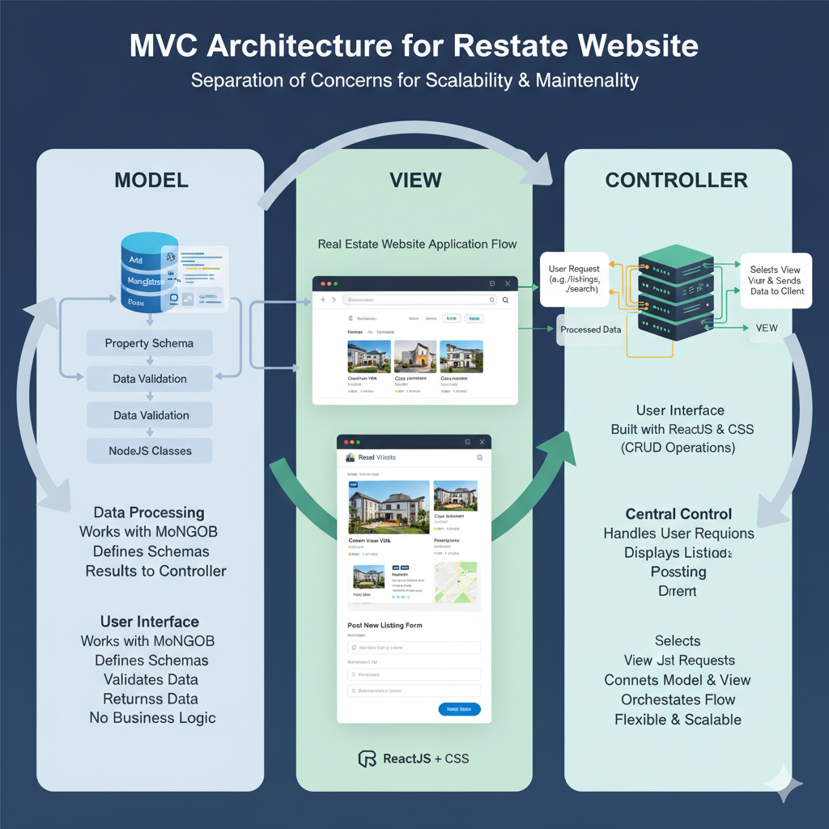

Hình 1 Mô hình MVC

Mô hình MVC (Model-View-Controller) là kiến trúc quan trọng được ứng dụng cho website bán bất động sản, giúp hệ thống tách biệt logic dữ liệu, giao diện và điều phối luồng xử lý, từ đó đảm bảo khả năng mở rộng, bảo trì, linh hoạt phát triển thêm chức năng.

**Model**: Phần xử lý dữ liệu của ứng dụng. Model làm việc với cơ sở dữ liệu MongoDB, thực hiện các thao tác thêm, sửa, xóa, truy xuất thông tin bất động sản (ví dụ: tiêu đề tin đăng, mô tả, giá bán, địa chỉ, hình ảnh, số phòng, diện tích…). Model còn kiểm tra tính hợp lệ của dữ liệu, định nghĩa các schema (cấu trúc đối tượng) và trả kết quả về cho Controller. Với NodeJS backend, các Model được tổ chức dưới dạng các lớp/đối tượng riêng biệt, hoàn toàn tách biệt với giao diện.

**View**: Là lớp giao diện website, được xây dựng bằng ReactJS và CSS, tập trung vào việc hiển thị dữ liệu mà Controller gửi tới cho người dùng. View thể hiện các danh sách tin đăng, chi tiết bất động sản, form đăng tin… mà không xử lý logic nghiệp vụ phức tạp. Việc tách biệt View cho phép người thiết kế giao diện tối ưu hóa về bố cục, màu sắc và trải nghiệm người dùng mà không ảnh hưởng tới các phần còn lại.

**Controller**: Là bộ điều khiển trung tâm, hoạt động tại backend (NodeJS Express). Controller tiếp nhận các yêu cầu từ phía người dùng (ví dụ: yêu cầu xem danh sách sản phẩm, tra cứu, đăng tin mới…), kiểm tra hợp lệ thông tin đầu vào, gọi các chức năng của Model để xử lý nghiệp vụ và chọn View phù hợp để phản hồi cho client (trình duyệt). Controller đóng vai trò cầu nối giữa dữ liệu và giao diện, giúp toàn bộ luồng xử lý trong hệ thống được tổ chức mạch lạc, linh hoạt mở rộng.

Kiến trúc MVC giúp website bán bất động sản đạt được tính rõ ràng, cấu trúc tốt, dễ bảo trì, dễ nâng cấp, đồng thời đảm bảo từng thành phần tập trung vào đúng nhiệm vụ giúp tối ưu trải nghiệm người dùng và hiệu quả quản lý sản phẩm bất động sản.

### Ngôn ngữ ReactJS, CSS, Javascript

#### ReactJS

ReactJS là thư viện JavaScript chuyên dụng cho việc xây dựng giao diện người dùng (UI) hiện đại, linh hoạt.



ReactJS cho phép tạo ra các component tái sử dụng, xác định rõ ràng cấu trúc và cách hiển thị nội dung của website bán bất động sản.

* **Cách hoạt động của ReactJS:**

Các thành phần (component) mô tả cách một phần giao diện sẽ được hiển thị. React sử dụng JSX (kết hợp giữa JavaScript và HTML) giúp viết UI dễ dàng, cho phép truyền và xử lý dữ liệu động, cập nhật nhanh nhờ cơ chế Virtual DOM.

* **Cấu trúc cơ bản của ReactJS:**

function ListingCard({ item }) {

return (

<div>

<h2>{item.title}</h2>

<img src={item.image} alt={item.title} />

<p>{item.address}</p>

<p>Giá: {item.price} VND</p>

</div>

);

}

Các dữ liệu như item.title, item.image được truyền dưới dạng props (tham số cho component).

#### CSS

CSS (Cascading Style Sheets) là ngôn ngữ dùng để định kiểu, trình bày cho các thành phần trên giao diện web.



CSS quyết định màu sắc, kích thước, bố cục, hiệu ứng chuyển động, font chữ, khoảng cách… giúp giao diện hiện đại, thu hút người dùng.

* **Cách hoạt động của CSS:**

CSS hoạt động bằng cách áp dụng các thuộc tính (properties) cho các phần tử được chọn thông qua bộ chọn (selector). Bộ chọn giúp CSS xác định thành phần nào trên giao diện sẽ được định dạng, sau đó áp dụng các thuộc tính như màu sắc, khoảng cách, kích thước, hiệu ứng,…

**Ví dụ về bộ chọn và thuộc tính:**

.card {

border: 1px solid #ccc;

padding: 16px;

border-radius: 8px;

background: #fff;

}

.card-title {

font-size: 20px;

color: #202344;

margin-bottom: 8px;

}

* **Mối liên hệ giữa CSS và ReactJS:**

CSS và ReactJS là hai phần không thể tách rời trong việc xây dựng giao diện website hiện đại:

ReactJS giúp tạo ra cấu trúc, các thành phần (component) của giao diện web.

CSS làm nhiệm vụ trang trí và trình bày hình thức, giúp các component trở nên sống động, thân thiện, dễ sử dụng.

* **Phương thức kết hợp CSS với ReactJS:**

**Inline CSS:** Sử dụng thuộc tính style trực tiếp trong component React, khai báo dưới dạng object JavaScript.

<div style={{ color: "#444", fontWeight: "bold" }}>Tiêu đề</div>

**CSS nội bộ (Internal CSS):** Khai báo CSS trong thẻ <style> ở file gốc (ví dụ: public/index.html); thường không được dùng nhiều với React vì giảm tính tái sử dụng.

**External CSS (CSS ngoài):** Đặt mã CSS trong file riêng (.css), sau đó import vào component hoặc file gốc của ứng dụng:

import './Card.css';

Với cách này, bạn sử dụng className để liên kết các rule CSS với thành phần React:

<div className="card">...</div>

**CSS Module:** Đặt CSS trong file .module.css và import bằng cú pháp module để đảm bảo mỗi component có style riêng, tránh xung đột tên class:

import styles from './Card.module.css';

<div className={styles.card}>...</div>

**CSS-in-JS (styled-components):** Viết CSS trực tiếp trong code JavaScript với sự hỗ trợ từ thư viện như styled-components:

import styled from 'styled-components';

const Card = styled.div`border: 1px solid #ccc; padding: 16px;`;

CSS giúp tách biệt phần trình bày giao diện (style) với phần xử lý logic của ReactJS, giúp quá trình phát triển ứng dụng web hiện đại, chuyên nghiệp, dễ mở rộng và bảo trì.

#### Javascript

**JavaScript** là ngôn ngữ lập trình động, thường được sử dụng để xử lý logic nghiệp vụ, thao tác dữ liệu và tạo sự tương tác trên giao diện web.



Với ReactJS, JavaScript là nền tảng cốt lõi để xây dựng các thành phần động, giao tiếp với máy chủ (API), quản lý trạng thái ứng dụng và phản hồi hành động của người dùng.

**Cách hoạt động của JavaScript trong ReactJS:**

JavaScript thực thi trực tiếp trong trình duyệt, giúp giao diện website phản ứng tức thời trước các sự kiện như nhấn nút, nhập dữ liệu, thay đổi bộ lọc, di chuyển trang, vv.

Trong ReactJS, các thành phần (components) sử dụng JavaScript để quản lý trạng thái (state), xử lý sự kiện (event handler) và thực thi logic động.

JavaScript cho phép gọi tới các API backend từ client, xử lý dữ liệu trả về rồi hiện lên giao diện.

**Ví dụ:**

const [query, setQuery] = useState(""); // Quản lý trạng thái nhập từ ô tìm kiếm

const onSearch = (e) => {

e.preventDefault(); // Ngăn reload trang

// Xử lý logic gọi API backend, lấy dữ liệu sản phẩm

};

Khi người dùng nhập từ khóa và nhấn tìm kiếm, JavaScript sẽ điều phối lấy dữ liệu, cập nhật trạng thái, giao diện đổi mới ngay tức thời mà không cần tải lại trang.

* **Mối liên hệ giữa JavaScript, ReactJS và CSS:**

**ReactJS**: Đóng vai trò khung cấu trúc, quản lý các component giao diện, cung cấp API để JavaScript thực thi các thay đổi dữ liệu và cập nhật giao diện.

**JavaScript**: Là lớp xử lý logic, thao tác động với dữ liệu, tiếp nhận và xử lý sự kiện từ người dùng, gọi API, cập nhật state và chuyển đổi view.

**CSS**: Đảm nhận vai trò trình bày, làm đẹp các component, tối ưu bố

cục, màu sắc, hiệu ứng chuyển động.

Ba thành phần này phối hợp nhịp nhàng – ReactJS là nền tảng tổ chức và quản lý các phần của UI, JavaScript đảm bảo UI luôn linh hoạt, sống động, còn CSS làm nhiệm vụ trình bày đẹp mắt cho mọi tương tác và dữ liệu động trên website bán bất động sản.

### Ngôn ngữ NodeJs và MongoDB

#### NodeJs

**NodeJS** là môi trường thực thi JavaScript phía máy chủ (server), chuyên dùng để xây dựng backend cho các ứng dụng web hiện đại.



NodeJS cho phép xử lý yêu cầu của người dùng, thực hiện các thao tác nghiệp vụ (business logic), lấy dữ liệu từ cơ sở dữ liệu (thường là MongoDB), và trả về phản hồi (thường ở dạng JSON) cho phía người dùng (frontend).

* **Cách hoạt động của NodeJS:**

Khi người dùng thực hiện một hành động trên website (ví dụ: tìm kiếm bất động sản, xem chi tiết sản phẩm, tạo= tin đăng mới), trình duyệt sẽ gửi request (thường qua HTTP/HTTPS) đến server NodeJS qua các endpoint API.

NodeJS nhận request tại các route xác định trước (endpoint), phân tích dữ liệu đầu vào (ví dụ: query params, body, headers...), thực hiện các thao tác nghiệp vụ như:

Kiểm tra hợp lệ thông tin

Gọi tới database (MongoDB) để lấy, thêm, sửa, xóa dữ liệu bất động sản

Xử lý dữ liệu, sắp xếp, lọc, phân trang

Sau khi xử lý xong, NodeJS trả lại kết quả cho client dưới dạng dữ liệu JSON, để frontend nhận về và hiển thị.

* **Các cú pháp cơ bản trong NodeJS với Express:**

1. **Khởi tạo một ứng dụng Express:**

import express from 'express';

const app = express();

const PORT = 3000;

app.listen(PORT, () => {

console.log(`Server running on port ${PORT}`);

});

1. **Tạo route GET (lấy dữ liệu):**

// Lấy danh sách bất động sản

app.get('/api/listings', (req, res) => {

// Truy vấn database để lấy danh sách và trả về dưới dạng JSON

res.json([]);

});

1. **Tạo route POST (thêm mới):**

app.post('/api/listings', (req, res) => {

// Nhận dữ liệu từ user gửi lên, validate, lưu vào database

res.json({ message: "Đã thêm thành công" });

});

1. **Kết nối với MongoDB bằng Mongoose:**

import mongoose from 'mongoose';

mongoose.connect('mongodb://localhost:27017/BatDongSan');

1. **Định nghĩa mô hình dữ liệu (schema):**

import mongoose from 'mongoose';

const ListingSchema = new mongoose.Schema({

title: String,

price: Number,

address: String,

// ...

});

const Listing = mongoose.model('Listing', ListingSchema);

1. **Ví dụ thao tác dữ liệu với MongoDB:**

**Lấy danh sách:**

app.get('/api/listings', async (req, res) => {

const listings = await Listing.find({});

res.json(listings);

});

**Thêm mới sản phẩm:**

app.post('/api/listings', async (req, res) => {

const newListing = new Listing(req.body);

await newListing.save();

res.json(newListing);

});

* **Tổng kết:**

NodeJS giúp tổ chức luồng dữ liệu giữa client và database, xử lý nghiệp vụ của website bán bất động sản một cách nhanh chóng, bảo mật và dễ mở rộng. ExpressJS và Mongoose là hai công nghệ phổ biến hỗ trợ kiến trúc NodeJS hoạt động hiệu quả, đảm bảo các nhu cầu về API (RESTful), logic xử lý và quản lý dữ liệu động.

#### MongoDB

**MongoDB** là hệ quản trị cơ sở dữ liệu NoSQL, lưu trữ dữ liệu ở dạng document (tài liệu) với cấu trúc gần giống JSON.



MongoDB phù hợp cho việc lưu thông tin bất động sản, tài khoản người dùng, trạng thái giao dịch và các dữ liệu động khác nhờ tính linh hoạt và mở rộng tốt.

* **Cách hoạt động và tổ chức dữ liệu trong MongoDB:**

Dữ liệu được chia thành các database (cơ sở dữ liệu).

Mỗi database gồm các collection (tương tự bảng trong SQL), ví dụ: collection Listings lưu các bất động sản.

Mỗi document bên trong collection là một bản ghi (record), mang cấu trúc JSON, có thể chứa các trường thông tin đa dạng tuỳ ý.

MongoDB hỗ trợ thao tác thêm, lấy, sửa, xoá dữ liệu với cú pháp ngắn gọn, dễ sử dụng.

* **Các cú pháp thao tác cơ bản:**

**Tạo cơ sở dữ liệu:**

use BatDongSan

**Tạo collection mới:**

db.createCollection("Listings")

**Thêm bản ghi mới:**

db.Listings.insertOne({

title: "Nhà mặt phố",

price: 2000000000,

address: "Quận 1, TP.HCM",

status: "available"

})

**Truy vấn dữ liệu với điều kiện:**

db.Listings.find({price: {$gt: 500000000}})

Truy vấn trên sẽ lấy các bất động sản có giá trên 500 triệu đồng.

**Cập nhật thông tin sản phẩm:**

db.Listings.updateOne(

{title: "Nhà mặt phố"},

{$set: {price: 2100000000}}

)

**Xóa một bản ghi:**

db.Listings.deleteOne({title: "Nhà mặt phố"})

* **Vai trò của MongoDB trong hệ quản trị bất động sản:**

Lưu trữ linh hoạt, mở rộng dễ dàng với dữ liệu sản phẩm, người dùng, trạng thái giao dịch, v.v.

Tối ưu truy cập, tìm kiếm, cập nhật, xóa dữ liệu động.

Dễ dàng tích hợp với NodeJS (backend) và ReactJS (frontend) qua các thư viện hỗ trợ như Mongoose.

MongoDB góp phần quan trọng vào việc xây dựng website bán bất động sản hiện đại: đơn giản hoá quản lý dữ liệu, tăng tốc độ truy xuất và giúp hệ thống mở rộng, cập nhật liên tục theo nhu cầu thực tế.

# HIỆN THỰC HÓA NGHIÊN CỨU

## Mô tả bài toán

Hệ thống được thiết kế nhằm hỗ trợ việc giới thiệu các sản phẩm bất động sản, giúp người dùng dễ dàng tra cứu thông tin sản phẩm, xem chi tiết các bất động sản đang rao bán và tìm kiếm theo các tiêu chí như vị trí, giá cả, diện tích,… Ngoài ra, hệ thống cho phép người dùng xem đánh giá, tình trạng giao dịch của từng sản phẩm, đồng thời hỗ trợ quản lý danh mục sản phẩm, đơn hàng và thông tin tài khoản người dùng.

Hệ thống phân vai trò người dùng thành hai nhóm: quản trị viên (admin) và khách hàng (user). Mỗi vai trò sẽ có quyền hạn riêng:

* **Admin:** Quản lý, chỉnh sửa, xóa, thêm sản phẩm bất động sản; duyệt/cập nhật lại nội dung tin đăng; quản lý thông tin tài khoản, danh mục sản phẩm và thực hiện báo cáo thống kê giao dịch.
* **User (khách hàng):** Tra cứu thông tin, tìm kiếm, xem chi tiết bất động sản, đăng ký tài khoản, gửi yêu cầu mua hoặc liên hệ. User có thể xem lịch sử giao dịch của bản thân và đánh giá sản phẩm.

Hệ thống đảm bảo hỗ trợ đầy đủ chức năng cho cả admin và user, giúp quản lý hoạt động bán bất động sản một cách hiệu quả, chuyên nghiệp, đồng thời nâng cao trải nghiệm của người dùng khi tham gia giao dịch trên nền tảng website.

## Phân tích thiết kế hệ thống

### Đặc tả yêu cầu hệ thống

#### Yêu cầu chức năng

**Quản lý bất động sản**

Tạo mới, chỉnh sửa và xóa bất động sản (Admin).

Hiển thị danh sách bất động sản theo danh mục hoặc vị trí.

Tìm kiếm và lọc bất động sản theo tiêu đề, địa chỉ, giá cả, diện tích, trạng thái giao dịch.

Xem chi tiết bất động sản gồm hình ảnh, mô tả, giá bán, số phòng ngủ, phòng tắm, diện tích, trạng thái giao dịch.

**Quản lý người dùng**

Đăng ký / đăng nhập tài khoản người dùng.

Phân loại người dùng theo vai trò (Admin hoặc User).

Người dùng quản lý thông tin cá nhân.

Quản trị viên quản lý danh sách tài khoản người dùng.

**Quản lý danh mục bất động sản**

Tạo mới hoặc xóa danh mục bất động sản (Admin).

Liệt kê tất cả các danh mục kèm tổng số lượng bất động sản trong từng danh mục.

**Xử lý giao dịch (đơn hàng)**

Tạo yêu cầu giao dịch (mua/thuê) khi người dùng xác nhận giao dịch bất động sản.

Theo dõi trạng thái giao dịch: Đang xử lý, Đã giao dịch thành công, Đã hủy.

Admin có quyền cập nhật trạng thái giao dịch.

**Chi tiết giao dịch**

Liệt kê các bất động sản liên quan trong từng giao dịch kèm giá trị giao dịch.

Tính tổng giá trị của từng giao dịch.

**Đánh giá sản phẩm**

Người dùng đánh giá sau khi hoàn thành giao dịch.

Hiển thị các đánh giá cho từng sản phẩm bất động sản.

#### Yêu cầu phi chức năng

**Hiệu năng**

Thời gian tải trang tối ưu, phản hồi nhanh.

Hỗ trợ nhiều người dùng truy cập đồng thời mà không bị giảm hiệu suất xử lý.

**Khả năng mở rộng**

Hệ thống thiết kế dễ mở rộng: có thể thêm danh mục, bất động sản mới, chức năng mới mà không ảnh hưởng đến hoạt động hiện tại.

**Tính bảo mật**

Chỉ người dùng có vai trò Admin được phép thực hiện các thao tác quản lý nội dung bất động sản và giao dịch.

Thông tin tài khoản và dữ liệu giao dịch được bảo vệ.

**Giao diện trực quan**

Giao diện thân thiện, dễ thao tác với người dùng.

Hỗ trợ hiển thị đa nền tảng: desktop, tablet, mobile.

**Khả năng tương thích**

Tương thích các trình duyệt phổ biến: Chrome, Firefox, Safari, Edge.

Tương thích với hệ thống cơ sở dữ liệu MongoDB hoặc các hệ quản trị phổ biến khác khi mở rộng.

### Kiến trúc hệ thống

Để phát triển ứng dụng web giới thiệu và quản lý sản phẩm bất động sản, kiến trúc hệ thống được tổ chức thành các phần chính sau:

#### Giao diện người dùng (Frontend)

Đây là tầng giao diện người dùng, chịu trách nhiệm hiển thị nội dung và xử lý tương tác với người dùng, sử dụng các công nghệ như ReactJS, CSS, JavaScript và các thư viện hỗ trợ UI hiện đại.

**Chức năng chính:**  
Cung cấp giao diện trực quan cho người dùng duyệt qua các bất động sản, xem danh mục sản phẩm, bộ lọc tìm kiếm (theo vị trí, loại hình, giá, diện tích), truy cập vào trang chi tiết thông tin sản phẩm, và thực hiện thao tác đăng nhập, đăng ký, gửi yêu cầu giao dịch.

#### Chức năng trang web (Backend)

Tầng backend chịu trách nhiệm xử lý toàn bộ logic nghiệp vụ của ứng dụng, sử dụng NodeJS (với Express framework) để xây dựng hệ thống API và truy vấn dữ liệu sản phẩm được lưu trong MongoDB.

**Chức năng chính:**  
Quản lý việc hiển thị, cập nhật và xóa thông tin bất động sản; xử lý các yêu cầu tìm kiếm, lọc dữ liệu, quản lý tài khoản người dùng, phân loại giao dịch theo trạng thái; xác thực và phân quyền thao tác giữa từng nhóm người dùng (admin và khách hàng).

#### Cơ sở dữ liệu (Database)

MongoDB chịu trách nhiệm lưu trữ và quản lý dữ liệu của ứng dụng web.

**Chức năng chính:**  
Lưu trữ thông tin bất động sản như tiêu đề, hình ảnh, giá bán, địa chỉ, diện tích, số phòng, trạng thái giao dịch, mô tả. Ngoài ra còn lưu trữ cấu trúc danh mục sản phẩm, dữ liệu tài khoản người dùng, các yêu cầu giao dịch và đánh giá từ khách hàng.

Kiến trúc này giúp hệ thống website bất động sản vận hành hiệu quả: giao diện thân thiện, backend mạnh mẽ, dữ liệu linh hoạt và có khả năng mở rộng theo quy mô thực tế và yêu cầu đặc thù của lĩnh vực bất động sản.

### Thiết kế dữ liệu

#### Mô hình ERD

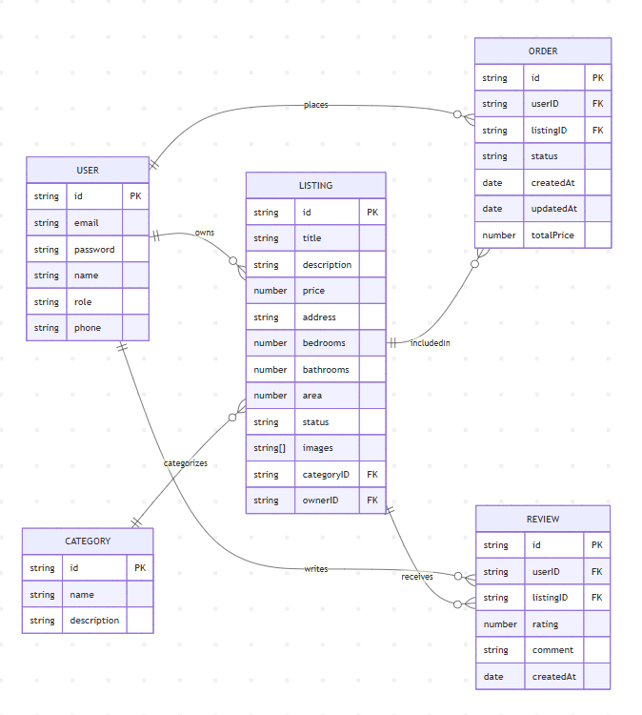

Hình 2 Mô hình ERD

#### Danh sách các thực thể và mối kết hợp

Bảng 3.1 Danh sách các thực thể của mô hình ERD

|  |  |  |  |
| --- | --- | --- | --- |
| **STT** | **Tên Thực Thể** | **Loại** | **Diễn Giải** |
| 1 | Property | Thực Thể | Đại diện cho một bất động sản cụ thể: căn hộ, nhà, đất, văn phòng, shophouse. Có thông tin giá, diện tích, vị trí, loại hình, trạng thái, người đăng. |
| 2 | Project | Thực Thể | Dự án bất động sản như khu đô thị, chung cư, biệt thự. Chứa chủ đầu tư, tiến độ, quy mô, giá, tiện ích, chính sách bán hàng. |
| 3 | Agent | Thực Thể | Người đăng tin/môi giới. Gồm tên, điện thoại, email, trạng thái hoạt động, ảnh đại diện. |
| 4 | Address | Thực Thể | Địa chỉ cụ thể: đường, phường/xã, quận/huyện, tỉnh/thành phố, full address. |
| 5 | Coordinates | Thực Thể | Tọa độ GPS (lat/lng) dùng hiển thị bản đồ vị trí bất động sản/dự án. |
| 6 | Image | Thực Thể | Hình ảnh thuộc dự án/bất động sản (đường dẫn ảnh, chú thích, loại ảnh: main/gallery/masterplan/facility/location). |
| 7 | Video | Thực Thể | Video thuộc dự án/bất động sản (đường dẫn, tiêu đề, thumbnail). |
| 8 | Utility | Thực Thể | Tiện ích dự án: danh mục (Nội khu/Giáo dục/Y tế/Mua sắm/Thể thao/Giải trí), tên tiện ích, icon. |
| 9 | NearbyPlace | Thực Thể | Địa điểm lân cận: tên, khoảng cách, loại (city/airport/district/hospital/school/mall). |
| 10 | MasterPlan | Thực Thể | Mặt bằng tổng thể: hình ảnh, mô tả chi tiết. |
| 11 | SalesPolicy | Thực Thể | Chính sách bán hàng: tiêu đề (chiết khấu, hỗ trợ vay…), mô tả chi tiết. |
| 12 | News | Thực Thể | Tin tức/thông báo dự án: tiêu đề, ngày đăng, nội dung, hình ảnh minh họa. |
| 13 | Contact | Thực Thể | Thông tin liên hệ: hotline, email, website, địa chỉ showroom. |
| 14 | SEO | Thực Thể | Thông tin SEO dự án: tiêu đề SEO, mô tả SEO, danh sách từ khóa. |

Chi tiết các thực thể và mối kết hợp

* **Bảng mô tả thực thể Property (Bất động sản)**

Tên thực thể: **Property (Bất động sản)**

Mô tả: Đại diện cho một bất động sản cụ thể: căn hộ, nhà, đất, văn phòng, shophouse. Có thông tin giá, diện tích, vị trí, loại hình, trạng thái, người đăng.

Chi tiết thực thể:

Bảng 3.2 Bảng mô tả chi tiết thực thể Property (Bất Động Sản)

|  |  |  |  |  |
| --- | --- | --- | --- | --- |
| *STT* | *Tên thuộc tính* | *Kiểu dữ liệu* | *Diễn giải* | *Ràng buộc* |
| 1 | id | string | Mã bất động sản | PK |
| 2 | title | string | Tiêu đề tin đăng bất động sản | required |
| 3 | description | string | Mô tả chi tiết |  |
| 4 | price | number | Giá bán (VND) | required |
| 5 | area | number | Diện tích (m2) |  |
| 6 | type | string | Loại hình (nhà, đất, căn hộ...) |  |
| 7 | status | string | Trạng thái (đang bán, đã bán...) |  |
| 8 | contactID | string | FK tới Agent/Contact | FK |
| 9 | addressID | string | FK tới Address | FK |
| 10 | projectID | string | FK tới Project | FK |
| 11 | images | array[string] | Danh sách hình ảnh |  |
| 12 | coordinatesID | string | FK tới Coordinates | FK |

* **Bảng mô tả thực thể Project (Dự án)**

Tên thực thể: **Project (Dự án)**

Mô tả: Dự án bất động sản như khu đô thị, chung cư, biệt thự. Chứa chủ đầu tư, tiến độ, quy mô, giá, tiện ích, chính sách bán hàng.

Chi tiết thực thể:

Bảng 3.3 Bảng mô tả chi tiết thực thể Project (Dự án)

|  |  |  |  |  |
| --- | --- | --- | --- | --- |
| *STT* | *Tên thuộc tính* | *Kiểu dữ liệu* | *Diễn giải* | *Ràng buộc* |
| 1 | id | string | Mã dự án | PK |
| 2 | name | string | Tên dự án | required |
| 3 | description | string | Mô tả tổng quan dự án |  |
| 4 | owner | string | Chủ đầu tư |  |
| 5 | progress | string | Tiến độ dự án |  |
| 6 | scale | string | Quy mô (số lượng sản phẩm, diện tích) |  |
| 7 | priceRange | string | Khoảng giá các sản phẩm |  |
| 8 | imageIDs | array[string] | Hình ảnh dự án |  |
| 9 | utilityIDs | array[string] | Danh sách tiện ích |  |
| 10 | nearbyIDs | array[string] | Địa điểm lân cận |  |
| 11 | salesPolicyIDs | array[string] | Chính sách bán hàng |  |
| 12 | contactID | string | FK tới Contact | FK |
| 13 | seoID | string | FK tới SEO thông tin | FK |

* **Bảng mô tả thực thể Agent (Môi giới/người đăng tin)**

Tên thực thể: **Agent (Môi giới/người đăng tin)**

Mô tả: Người đăng tin/môi giới. Gồm tên, điện thoại, email, trạng thái hoạt động, ảnh đại diện.

Chi tiết thực thể:

Bảng 3.4 Bảng mô tả chi tiết thực thể Agent (Môi giới/người đăng tin)

|  |  |  |  |  |
| --- | --- | --- | --- | --- |
| *STT* | *Tên thuộc tính* | *Kiểu dữ liệu* | *Diễn giải* | *Ràng buộc* |
| 1 | id | string | Mã định danh | PK |
| 2 | name | string | Tên người đăng/môi giới | required |
| 3 | phone | string | Số điện thoại | required, unique |
| 4 | email | string | Email | unique, email format |
| 5 | status | string | Trạng thái hoạt động |  |
| 6 | avatar | string | Ảnh đại diện |  |

* **Bảng mô tả thực thể Address (Địa chỉ)**

Tên thực thể: **Address (Địa chỉ)**

Mô tả: Địa chỉ cụ thể: đường, phường/xã, quận/huyện, tỉnh/thành phố, full address.

Chi tiết thực thể:

Bảng 3.5 Bảng mô tả chi tiết thực thể Address (Địa chỉ)

|  |  |  |  |  |
| --- | --- | --- | --- | --- |
| *STT* | *Tên thuộc tính* | *Kiểu dữ liệu* | *Diễn giải* | *Ràng buộc* |
| 1 | id | string | Mã địa chỉ | PK |
| 2 | street | string | Đường |  |
| 3 | ward | string | Phường/xã |  |
| 4 | district | string | Quận/huyện |  |
| 5 | city | string | Thành phố/tỉnh |  |
| 6 | fullAddress | string | Địa chỉ đầy đủ |  |

* **Bảng mô tả thực thể Coordinates (Tọa độ GPS)**

Tên thực thể: **Coordinates (Tọa độ GPS)**

Mô tả: Tọa độ GPS (lat/lng) dùng hiển thị bản đồ vị trí bất động sản/dự án.

Chi tiết thực thể:

Bảng 3.6 Bảng mô tả chi tiết thực thể Coordinates (Tọa độ GPS)

|  |  |  |  |  |
| --- | --- | --- | --- | --- |
| *STT* | *Tên thuộc tính* | *Kiểu dữ liệu* | *Diễn giải* | *Ràng buộc* |
| 1 | id | string | Mã tọa độ | PK |
| 2 | lat | number | Vĩ độ | required |
| 3 | lng | number | Kinh độ | required |
| 1 | id | string | Mã tọa độ | PK |
| 2 | lat | number | Vĩ độ | required |

* **Bảng mô tả thực thể Image (Hình ảnh)**

Tên thực thể: **Image (Hình ảnh)**

Mô tả: Hình ảnh thuộc dự án/bất động sản (đường dẫn ảnh, chú thích, loại ảnh: main/gallery/masterplan/facility/location).

Chi tiết thực thể:

Bảng 3.7 Bảng mô tả chi tiết thực thể Image (Hình ảnh)

|  |  |  |  |  |
| --- | --- | --- | --- | --- |
| *STT* | *Tên thuộc tính* | *Kiểu dữ liệu* | *Diễn giải* | *Ràng buộc* |
| 1 | id | string | Mã hình ảnh | PK |
| 2 | url | string | Đường dẫn hình ảnh | required |
| 3 | caption | string | Chú thích hình ảnh |  |
| 4 | type | string | Loại hình ảnh (main, gallery, ...) |  |

* **Bảng mô tả thực thể Video (Video dự án/bất động sản)**

Tên thực thể: **Video (Video dự án/bất động sản)**

Mô tả: Video thuộc dự án/bất động sản (đường dẫn, tiêu đề, thumbnail).

Chi tiết thực thể:

Bảng 3.8 Bảng mô tả chi tiết thực thể Video (Video dự án/bất động sản)

|  |  |  |  |  |
| --- | --- | --- | --- | --- |
| *STT* | *Tên thuộc tính* | *Kiểu dữ liệu* | *Diễn giải* | *Ràng buộc* |
| 1 | id | string | Mã video | PK |
| 2 | url | string | Đường dẫn video | required |
| 3 | title | string | Tiêu đề video |  |
| 4 | thumbnail | string | Ảnh đại diện/video |  |

* **Bảng mô tả thực thể Utility (Tiện ích dự án)**

Tên thực thể: **Utility (Tiện ích dự án)**

Mô tả: Tiện ích dự án: danh mục (Nội khu/Giáo dục/Y tế/Mua sắm/Thể thao/Giải trí), tên tiện ích, icon.

Chi tiết thực thể:

Bảng 3.9 Bảng mô tả chi tiết thực thể Utility (Tiện ích dự án)

|  |  |  |  |  |
| --- | --- | --- | --- | --- |
| *STT* | *Tên thuộc tính* | *Kiểu dữ liệu* | *Diễn giải* | *Ràng buộc* |
| 1 | id | string | Mã tiện ích | PK |
| 2 | category | string | Loại tiện ích |  |
| 3 | name | string | Tên tiện ích | required |
| 4 | icon | string | Biểu tượng/icon |  |

* **Bảng mô tả thực thể NearbyPlace (Địa điểm lân cận)**

Tên thực thể: **NearbyPlace (Địa điểm lân cận)**

Mô tả: Địa điểm lân cận: tên, khoảng cách, loại: city, airport, district, hospital, school, mall.

Chi tiết thực thể:

Bảng 3.10 Bảng mô tả chi tiết thực thể NearbyPlace (Địa điểm lân cận)

|  |  |  |  |  |
| --- | --- | --- | --- | --- |
| *STT* | *Tên thuộc tính* | *Kiểu dữ liệu* | *Diễn giải* | *Ràng buộc* |
| 1 | id | string | Mã địa điểm lân cận | PK |
| 2 | name | string | Tên địa điểm lân cận | required |
| 3 | distance | number | Khoảng cách (mét, km) |  |
| 4 | type | string | Loại địa điểm |  |

* **Bảng mô tả thực thể  MasterPlan (Mặt bằng tổng thể)**

Tên thực thể: **MasterPlan (Mặt bằng tổng thể)**

Mô tả: Mặt bằng tổng thể: hình ảnh, mô tả chi tiết.

Chi tiết thực thể:

Bảng 3.11 Bảng mô tả chi tiết thực thể MasterPlan (Mặt bằng tổng thể)

|  |  |  |  |  |
| --- | --- | --- | --- | --- |
| *STT* | *Tên thuộc tính* | *Kiểu dữ liệu* | *Diễn giải* | *Ràng buộc* |
| 1 | id | string | Mã mặt bằng tổng thể | PK |
| 2 | imageID | string | Hình ảnh mặt bằng tổng thể | FK |
| 3 | description | string | Mô tả chi tiết |  |

* **Bảng mô tả thực thể SalesPolicy (Chính sách bán hàng)**

Tên thực thể: **SalesPolicy (Chính sách bán hàng)**

Mô tả: Chính sách bán hàng: tiêu đề (chiết khấu, hỗ trợ vay…), mô tả chi tiết.

Chi tiết thực thể:

Bảng 3.12 Bảng mô tả chi tiết thực thể SalesPolicy (Chính sách bán hàng)

|  |  |  |  |  |
| --- | --- | --- | --- | --- |
| *STT* | *Tên thuộc tính* | *Kiểu dữ liệu* | *Diễn giải* | *Ràng buộc* |
| 1 | id | string | Mã chính sách | PK |
| 2 | title | string | Tiêu đề chính sách | required |
| 3 | description | string | Mô tả chi tiết |  |

* **Bảng mô tả thực thể News (Tin tức/thông báo)**

Tên thực thể: **News (Tin tức/thông báo)**

Mô tả: Tin tức/thông báo dự án: tiêu đề, ngày đăng, nội dung, hình ảnh minh họa.

Chi tiết thực thể:

Bảng 3.12 Bảng mô tả chi tiết thực thể News (Tin tức/thông báo)

|  |  |  |  |  |
| --- | --- | --- | --- | --- |
| *STT* | *Tên thuộc tính* | *Kiểu dữ liệu* | *Diễn giải* | *Ràng buộc* |
| 1 | id | string | Mã tin tức | PK |
| 2 | title | string | Tiêu đề | required |
| 3 | date | date | Ngày đăng | required |
| 4 | content | string | Nội dung tin tức |  |
| 5 | imageID | string | Hình ảnh minh họa (FK) | FK |

* **Bảng mô tả thực thể Contact (Thông tin liên hệ)**

Tên thực thể: **Contact (Thông tin liên hệ)**

Mô tả: Thông tin liên hệ: hotline, email, website, địa chỉ showroom.

Chi tiết thực thể:

Bảng 3.13 Bảng mô tả chi tiết thực thể Contact (Thông tin liên hệ)

|  |  |  |  |  |
| --- | --- | --- | --- | --- |
| *STT* | *Tên thuộc tính* | *Kiểu dữ liệu* | *Diễn giải* | *Ràng buộc* |
| 1 | id | string | Mã thông tin liên hệ | PK |
| 2 | hotline | string | Số điện thoại hotline |  |
| 3 | email | string | Email liên hệ |  |
| 4 | website | string | Website liên hệ |  |
| 5 | addressID | string | Địa chỉ showroom (FK tới Address) | FK |

* **Bảng mô tả thực thể SEO (Thông tin SEO)**

Tên thực thể: **SEO (Thông tin SEO)**

Mô tả: Thông tin SEO dự án: tiêu đề SEO, mô tả SEO, danh sách từ khóa.

Chi tiết thực thể:

Bảng 3.14 Bảng mô tả chi tiết thực thể SEO (Thông tin SEO)

|  |  |  |  |  |
| --- | --- | --- | --- | --- |
| *STT* | *Tên thuộc tính* | *Kiểu dữ liệu* | *Diễn giải* | *Ràng buộc* |
| 1 | id | string | Mã SEO | PK |
| 2 | title | string | Tiêu đề SEO | required |
| 3 | metaDesc | string | Mô tả SEO |  |
| 4 | keywords | array[string] | Danh sách từ khóa |  |

### Thiết kế xử lý

#### Mô hình DFD mức ngữ cảnh

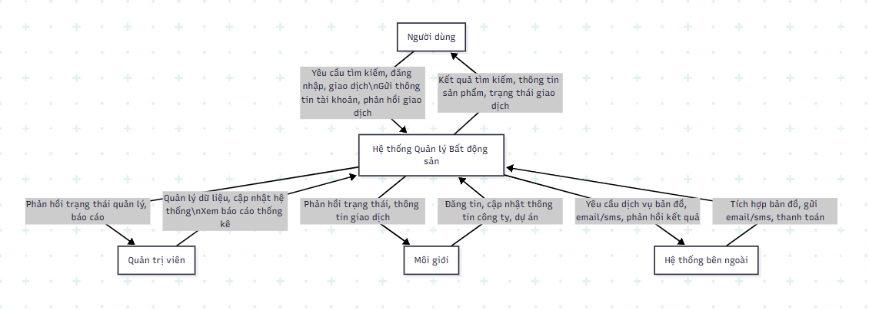

Hình 3 Sơ đồ DFD mức ngữ cảnh

Mô hình DFD mức ngữ cảnh (context diagram) mô tả hệ thống "Hệ thống Quản lý Bất động sản" như một thành phần trung tâm, tương tác với các thực thể bên ngoài: Người dùng, Quản trị viên, Môi giới (Agent) và các hệ thống bên ngoài (bản đồ, email/SMS, cổng thanh toán).

Mỗi luồng thể hiện loại dữ liệu trao đổi chính và chức năng cơ bản: tìm kiếm, đăng nhập, tạo/giao dịch đơn hàng, quản lý nội dung, tích hợp dịch vụ bên ngoài.

**Thực thể và trách nhiệm**

**Người dùng (Users)**

Thực hiện: đăng ký/đăng nhập, tìm kiếm/lọc listing, xem chi tiết, gửi yêu cầu mua/thuê (tạo đơn), đánh giá.

Nhận: danh sách kết quả, chi tiết listing, xác nhận/giá trị đơn hàng, trạng thái xử lý.

**Quản trị viên (Admins)**

Thực hiện: thêm/sửa/xóa listing, quản lý danh mục, xem/điều chỉnh đơn hàng, quản lý người dùng, xem báo cáo/thống kê.

Nhận: phản hồi thao tác, báo cáo, cảnh báo.

**Môi giới (Agent)**

Thực hiện: đăng tin, cập nhật thông tin listing/dự án, trả lời yêu cầu khách.

Nhận: trạng thái đăng tin, thông tin liên hệ khách hàng, báo cáo tương tác.

**Hệ thống bên ngoài (External systems)**

Dịch vụ bản đồ: trả về tọa độ, bản đồ, geocoding.

Hệ thống email/SMS: gửi xác thực, thông báo đơn hàng.

Cổng thanh toán: xử lý giao dịch/hoàn tất thanh toán.

**Luồng dữ liệu chi tiết (mô tả các hành vi chính)**

1. **Đăng nhập / Đăng ký**

Người dùng -> Hệ thống: gửi email/phone + mật khẩu hoặc OTP.

Hệ thống -> Người dùng: trả JWT/session, thông tin profile.

Bảo mật: mật khẩu lưu dạng hash, mật mã hóa kênh (HTTPS), giới hạn thử đăng nhập.

1. **Tìm kiếm & hiển thị listing**

Người dùng -> Hệ thống: request tìm kiếm (query params: từ khóa, vị trí, khoảng giá, loại, diện tích, tiện ích).

Hệ thống -> External (Maps) (tuỳ chọn): geocoding, bản đồ nền.

Hệ thống -> Người dùng: trả trang kết quả với phân trang, filter metadata.

Hiệu năng: đánh chỉ mục full-text, cache kết quả phổ biến, phân trang.

1. **Tạo đơn hàng / Giao dịch**

Người dùng -> Hệ thống: gửi payload đơn hàng (userID, listingID, địa chỉ giao, phương thức thanh toán, items).

Hệ thống -> External (Payment) (nếu có): tạo thanh toán, nhận callback.

Hệ thống -> Người dùng & Admin: xác nhận đơn, cập nhật trạng thái.

Lưu vào DB: DonHang + ChiTietDonHang, log trace.

1. **Đánh giá sản phẩm**

Người dùng -> Hệ thống: gửi rating + comment cho listing sau khi hoàn tất giao dịch.

Hệ thống -> Người dùng/Admin: phản hồi lưu thành công, cập nhật điểm trung bình.

Ràng buộc: chỉ cho phép đánh giá khi user đã mua/thuê (business rule).

1. **Quản lý bởi Admin**

Admin -> Hệ thống: CRUD listing, quản lý trạng thái đơn hàng, quản lý user, xem báo cáo.

Hệ thống -> Admin: trả giao diện quản trị, báo cáo thống kê (số đơn, doanh thu, hoạt động user).

Mapping sang kiến trúc (gợi ý triển khai)

Frontend (React)

Components: SearchBar, ListingCard, ListingDetail, Auth (Login/Register), Cart/Order, AdminDashboard, AgentPanel.

Gọi API REST/GraphQL: /api/auth, /api/listings, /api/orders, /api/reviews, /api/admin/...

Tích hợp map (Google Maps, Mapbox) để hiển thị Coordinates.

Backend (NodeJS + Express)

Routes đề xuất:

Auth: POST /api/auth/register, POST /api/auth/login, POST /api/auth/refresh

Listings: GET /api/listings (filter, pagination), GET /api/listings/:id, POST /api/listings (agent/admin), PUT /api/listings/:id, DELETE /api/listings/:id

Orders: POST /api/orders, GET /api/orders/:id, PUT /api/orders/:id/status (admin)

Users: GET /api/users/:id, PUT /api/users/:id

Reviews: POST /api/listings/:id/reviews, GET /api/listings/:id/reviews

Admin: GET /api/admin/reports

Middlewares: authentication (JWT), authorization (role-based), validation (Joi/Zod), rate-limit, logging.

Service integrations:

Maps API: /services/maps (geocode, reverse geocode)

Notification Service: /services/notify (email/SMS)

Payment Service: /services/payment (create transaction, callback)

Database (MongoDB)

Collections: users, listings (properties), projects, agents, addresses, coordinates, images, videos, utilities, nearbyPlaces, masterPlans, salesPolicies, news, contacts, seo, orders, orderItems, reviews.

Indexes: text index on listing.title/description, indexes on price, location (2dsphere for geo queries), user.email unique.

Transactions: dùng transaction khi tạo order + cập nhật trạng thái liên quan.

Dữ liệu mẫu (ví dụ)

Tìm kiếm GET /api/listings?q=“Hà Nội”&minPrice=1000000000&maxPrice=3000000000&page=1

Tạo đơn hàng (POST /api/orders) { "userId":"u123", "items":[{"listingId":"p987","price":2000000000,"quantity":1}], "deliveryAddress":"Số 1 Đường A, Quận B, TP C", "paymentMethod":"online" }

Đăng nhập (POST /api/auth/login) { "email":"[user@example.com](mailto:user@example.com)", "password":"••••••" }

Yêu cầu phi chức năng & bảo mật

Authentication & Authorization: JWT ngắn hạn + refresh token; role-based access control (admin, agent, user).

Mật khẩu: hash bằng bcrypt/argon2; hạn chế brute-force, xác thực hai yếu tố (tuỳ chọn).

Kênh bảo mật: HTTPS bắt buộc, CORS đúng cấu hình.

Validation: validate tất cả input (server-side).

Logging & Audit: ghi nhật ký hành động admin, thay đổi trạng thái đơn.

Backup & Recovery: backup định kỳ DB, snapshot.

Hiệu năng: cache thường xuyên truy vấn (Redis), CDN cho ảnh/video, phân trang API, nén payload (gzip).

Khả năng mở rộng: backend stateless (scale ngang), load balancer, chia read-replica DB, queues (RabbitMQ/Redis Queue) cho các tác vụ không đồng bộ (gửi email, xử lý ảnh).

Giám sát & vận hành

Monitoring: Prometheus + Grafana hoặc dịch vụ APM (NewRelic, Datadog).

Alerting: cảnh báo về lỗi 5xx, latency cao, queue backlog.

CI/CD: pipeline tự động chạy test, build, deploy (GitHub Actions / GitLab CI).

Gợi ý tài liệu bổ sung để hoàn thiện

Sơ đồ mức 0 DFD (phân tách Hệ thống chính thành các process: Auth, Listing Service, Order Service, Admin Panel, Notification Service).

ERD chi tiết liên kết giữa users, listings, orders, reviews.

Sequence diagram cho luồng: user search → select listing → create order → payment → admin xác nhận.z

API spec (OpenAPI/Swagger) cho từng endpoint.

#### Mô hình DFD mức 1

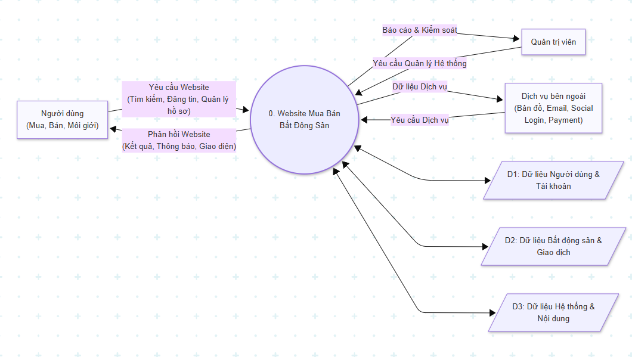

Hình 4 Mô hình DFD mức 1

**Mô tả tổng quan**

Mô hình DFD mức 1 cho thấy cách **người dùng (User)**, **quản trị viên (Admin)** và **môi giới (Agent)** tương tác với hệ thống bất động sản. Ở mức này, hệ thống được phân rã thành các quy trình chi tiết: quản lý người dùng, quản lý tin đăng, quản lý đơn hàng, quản lý đánh giá và tích hợp thông báo. Ngoài ra, hệ thống còn kết nối với các dịch vụ bên ngoài như bản đồ, thanh toán, email/SMS.

**Các thành phần chính**

**Người dùng (User)**: đăng ký, đăng nhập, tìm kiếm, đặt đơn hàng, gửi đánh giá.

**Quản trị viên (Admin)**: quản lý tin đăng, đơn hàng, người dùng và thực hiện các thao tác kiểm duyệt.

**Môi giới (Agent)**: đăng tin, cập nhật thông tin liên quan đến bất động sản.

**Hệ thống bên ngoài (External Systems)**: cung cấp dịch vụ bản đồ, thanh toán, email/SMS.

**Kho dữ liệu (Data Stores)**: gồm Users, Listings, Projects, Orders, Reviews, Media, Reference data.

**Các quy trình chính**

1. **Authentication & User Management (P1)**

Người dùng và môi giới đăng ký, đăng nhập, cập nhật hồ sơ.

Hệ thống xác thực, trả token và lưu thông tin vào kho dữ liệu Users (D1).

Admin quản lý người dùng và phân quyền.

1. **Listing Management / Search (P2)**

Người dùng tìm kiếm, lọc, xem chi tiết tin đăng.

Môi giới đăng tin mới hoặc cập nhật tin.

Admin duyệt, báo cáo hoặc quản lý tin đăng.

Quy trình này đọc dữ liệu từ Listings (D2), Projects (D3), Media (D6), Reference data (D7).

1. **Order & Transaction Management (P3)**

Người dùng tạo đơn hàng, hệ thống ghi nhận vào Orders (D4).

Admin quản lý và cập nhật trạng thái đơn hàng.

Hệ thống kết nối dịch vụ thanh toán bên ngoài (EXT) để xử lý giao dịch.

1. **Review & Rating Management (P4)**

Người dùng gửi đánh giá sau giao dịch.

Hệ thống lưu vào Reviews (D5), cập nhật điểm trung bình và hiển thị trên Listings (D2).

1. **Notification & External Integration (P5)**

Các quy trình (P2, P3, P4) gửi thông báo đến người dùng, admin, agent.

Hệ thống tích hợp với dịch vụ bên ngoài (EXT) để gửi Email, SMS, Push.

Nhận callback/delivery report từ dịch vụ bên ngoài.

**Luồng dữ liệu**

**Users (D1)**: lưu thông tin đăng ký, hồ sơ, quyền hạn.

**Listings (D2)**: lưu tin đăng, cập nhật trạng thái khi có giao dịch hoặc đánh giá.

**Projects (D3)**: lưu thông tin dự án bất động sản.

**Orders (D4)**: lưu chi tiết đơn hàng, trạng thái giao dịch.

**Reviews (D5)**: lưu đánh giá từ người dùng, liên kết với sản phẩm/tin đăng.

**Media (D6)**: lưu hình ảnh, video, tài liệu liên quan đến tin đăng.

**Reference data (D7)**: lưu dữ liệu tham chiếu như danh mục, tiện ích, SEO, cài đặt.

#### Mô hình DFD mức 2

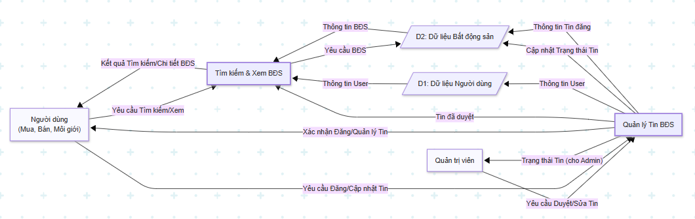

Hình 5 Mô hình DFD mức 2

**Phân rã quy trình**

**1. Authentication & User Management (P1)**

**Đăng ký người dùng**: Nhận thông tin đăng ký → lưu vào kho dữ liệu Users (D1).

**Đăng nhập**: Kiểm tra thông tin đăng nhập → trả token xác thực.

**Quản lý hồ sơ**: Người dùng/Môi giới cập nhật profile → dữ liệu cập nhật vào D1.

**Quản lý quyền (roles)**: Admin phân quyền → hệ thống đọc/ghi dữ liệu roles trong D1.

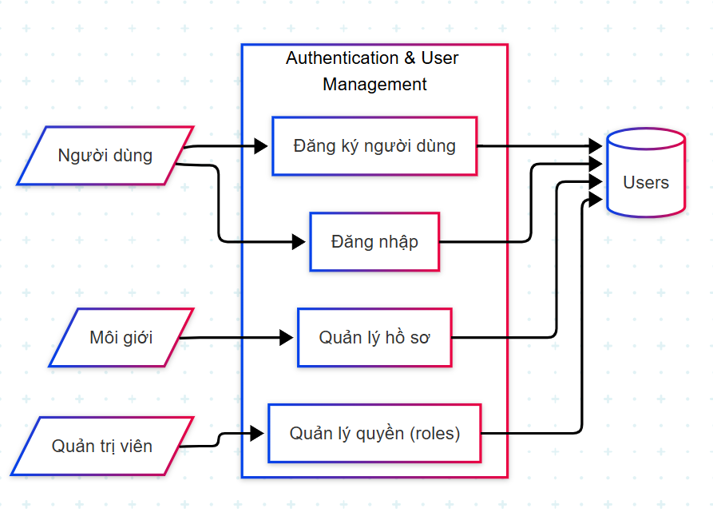

Hình 6 Mô hình DFD mức 2 cho Authentication & User Management

**2. Listing Management / Search (P2)**

**Đăng tin mới**: Môi giới nhập thông tin → lưu vào Listings (D2).

**Cập nhật tin đăng**: Môi giới/Admin chỉnh sửa → dữ liệu cập nhật vào D2.

**Duyệt tin đăng**: Admin kiểm tra, phê duyệt hoặc báo cáo tin.

**Tìm kiếm/Lọc**: Người dùng nhập tiêu chí → hệ thống truy vấn Listings (D2), Projects (D3), Media (D6), Reference data (D7).

**Xem chi tiết**: Người dùng xem thông tin chi tiết tin đăng → dữ liệu trả về từ D2/D3/D6.

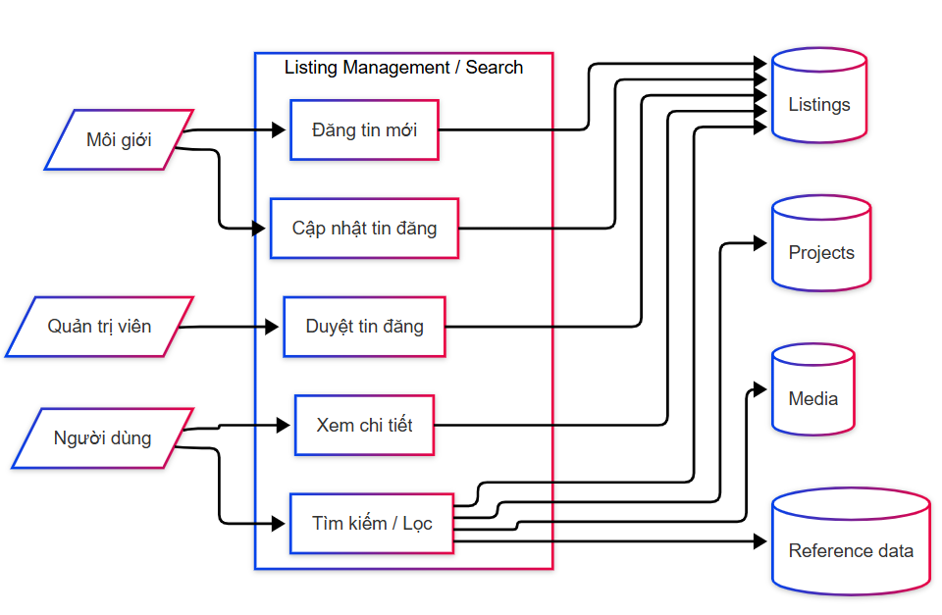

Hình 7 Mô hình DFD mức 2 cho Listing Management / Search

**3. Order & Transaction Management (P3)**

**Tạo đơn hàng**: Người dùng chọn sản phẩm → hệ thống ghi vào Orders (D4).

**Xác nhận đơn hàng**: Hệ thống trả trạng thái đơn hàng cho người dùng.

**Cập nhật trạng thái đơn hàng**: Admin thay đổi trạng thái (đang xử lý, đã giao, hủy).

**Thanh toán**: Hệ thống gửi yêu cầu đến dịch vụ bên ngoài (EXT) → nhận callback kết quả (thành công/thất bại).

**Cập nhật trạng thái tin đăng**: Khi đơn hàng hoàn tất, Listings (D2) được cập nhật (ví dụ: đánh dấu đã bán).

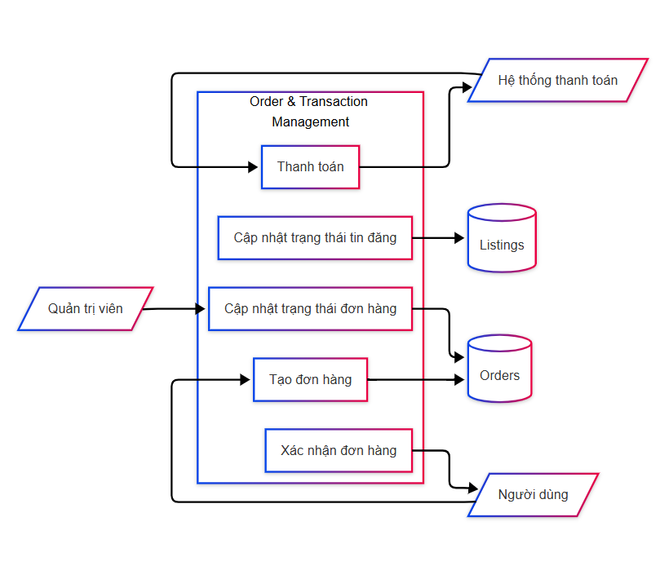

Hình 8 Mô hình DFD mức 2 cho Order & Transaction Management

**4. Review & Rating Management (P4)**

**Gửi đánh giá**: Người dùng nhập đánh giá → lưu vào Reviews (D5).

**Cập nhật điểm trung bình**: Hệ thống tính toán rating → cập nhật vào Listings (D2).

**Phản hồi**: Hệ thống trả thông báo lưu thành công cho người dùng.

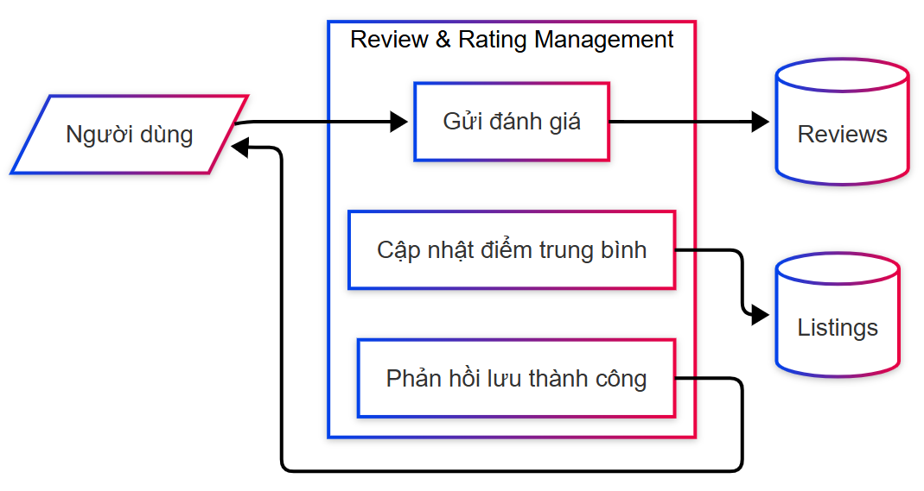

Hình 9 Mô hình DFD mức 2 cho Review & Rating Management

**5. Notification & External Integration (P5)**

**Thông báo đơn hàng/thanh toán**: P3 gửi thông báo đến P5 → P5 gửi Email/SMS/Push qua EXT.

**Thông báo đánh giá**: P4 gửi thông báo đến P5 → chuyển tới User/Admin/Agent.

**Thông báo tin mới/thay đổi**: P2 gửi thông báo đến P5 → chuyển tới User/Admin/Agent.

**Callback/Delivery report**: EXT trả kết quả gửi thông báo → P5 xử lý và cập nhật.

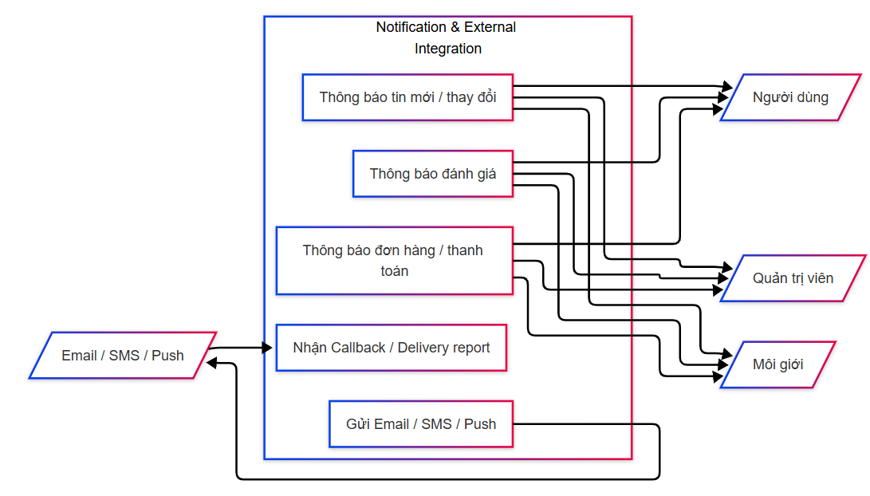

Hình 10 Mô hình DFD mức 2 cho Notification & External Integration

### Thiết kế giao diện

#### Sơ đồ website

##### Cấu trúc chính

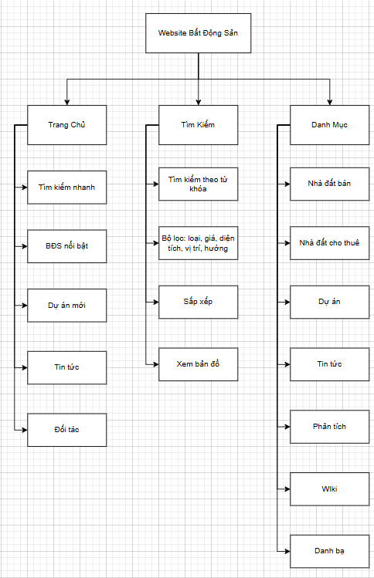

Hình 6 sơ đồ website

##### Chi Tiết Các Module

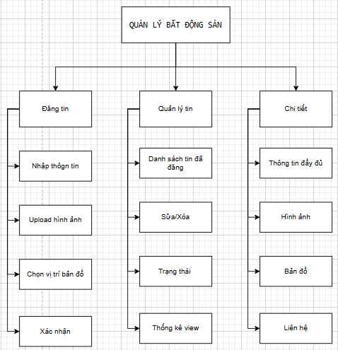

Hình 8 Module Quản lý bất động sản

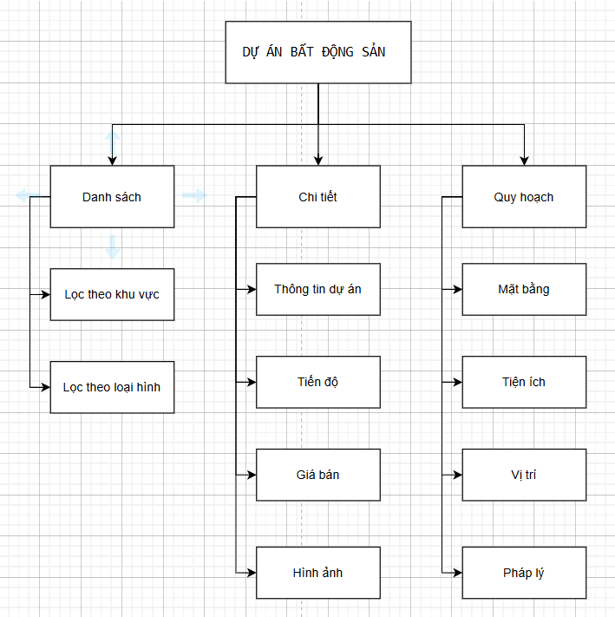

Hình 9 Module Dự án bất động sản

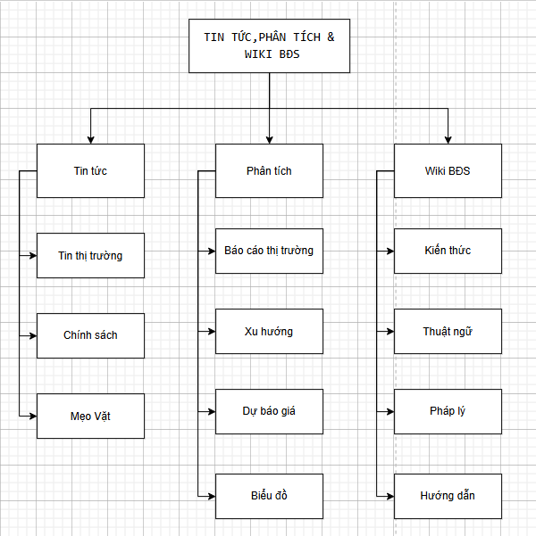

Hình 10 Module Tin tức, phân tích và wiki BĐS

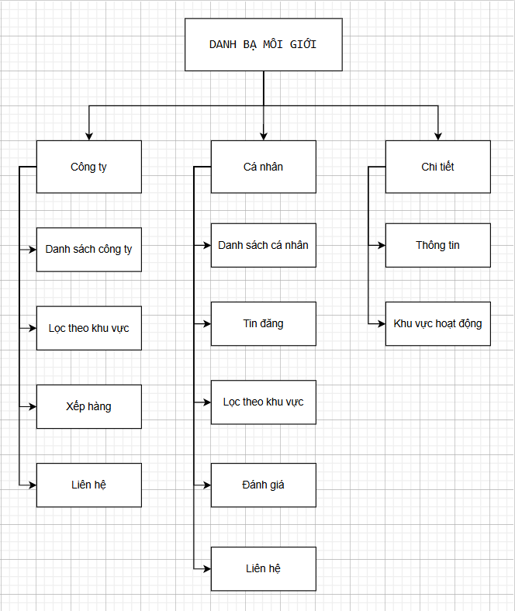

Hình 11 Module Danh bạ môi giới

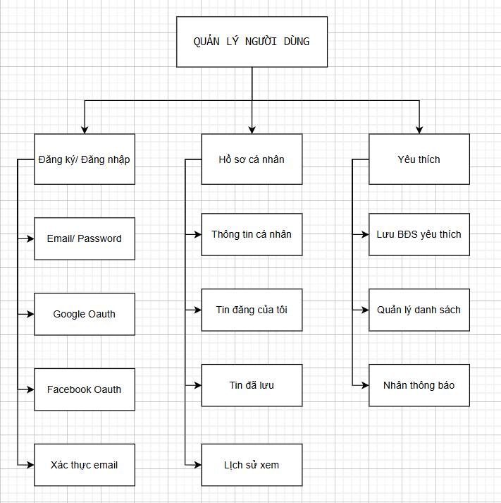

Hình 12 Module Quản lý người dùng

#### Giao diện trang chủ

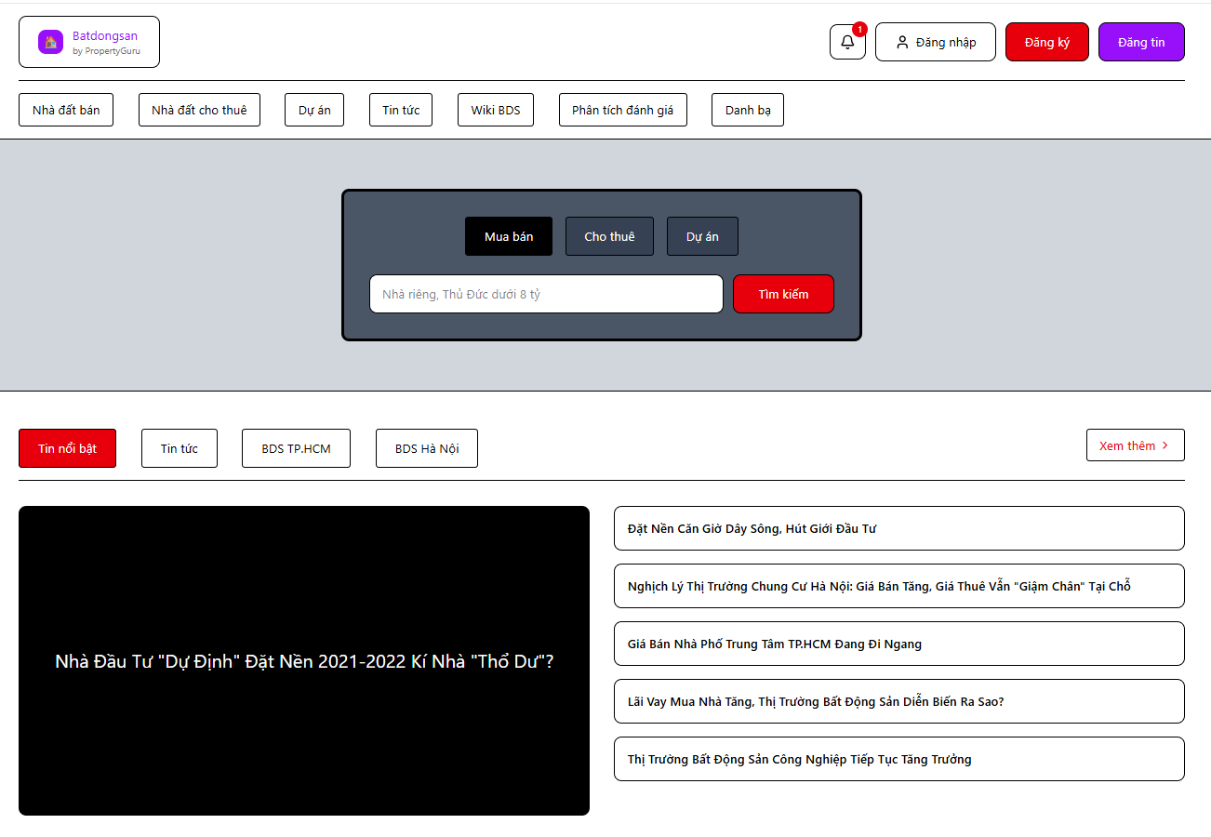

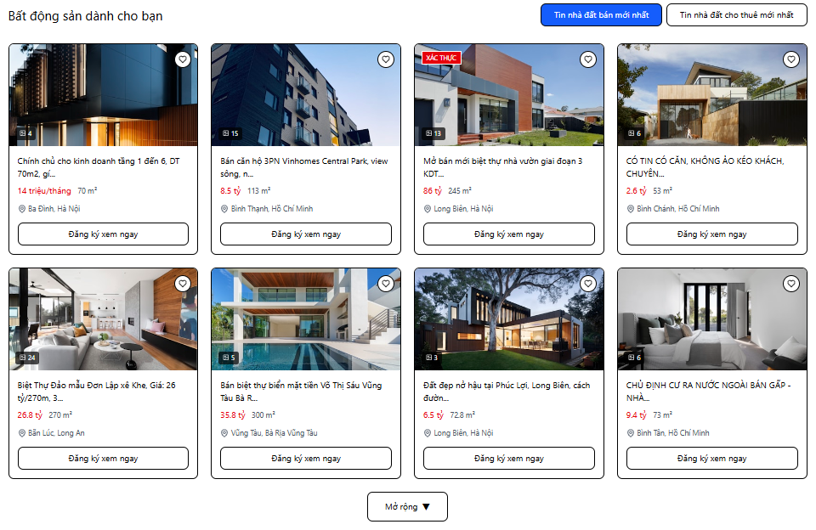

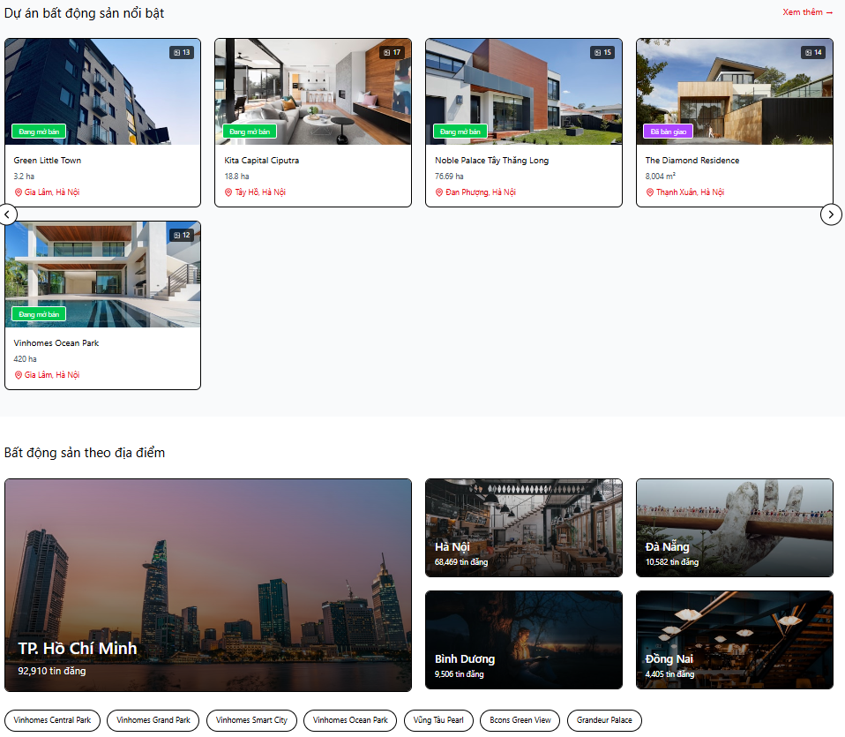

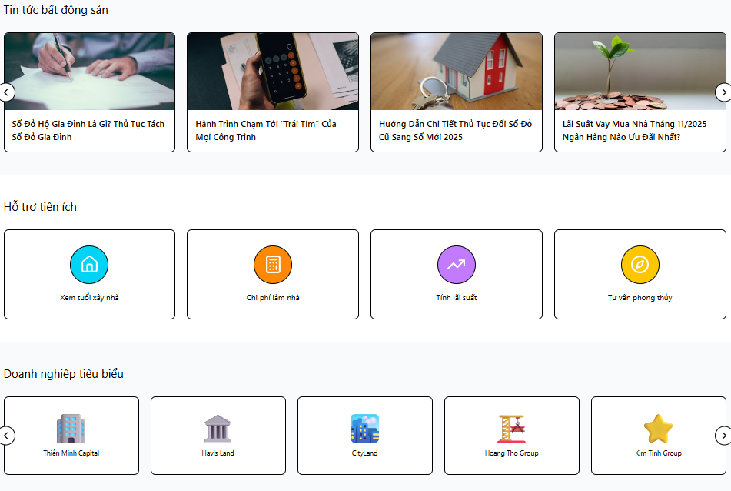

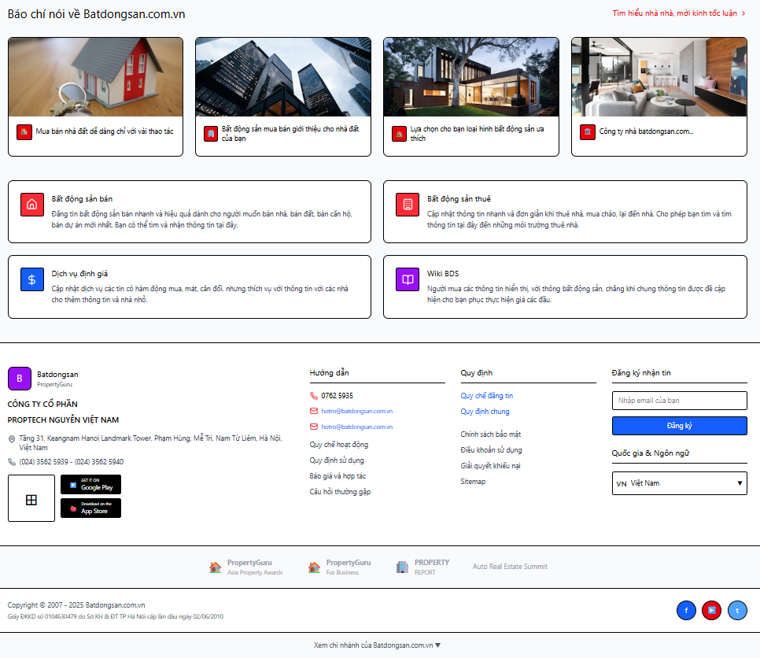

Hình 13 Giao diện trang chủ

Trang chủ này bao gồm các thành phần chính như sau:

**Thanh điều hướng**: Hiển thị các chuyên mục chính của website như Nhà đất bán, Nhà đất cho thuê, Dự án, Tin tức, Wiki BĐS, Phân tích đánh giá và Danh bạ, giúp người dùng dễ dàng truy cập từng phần.

**Thanh tìm kiếm trung tâm**: Cho phép người dùng chọn loại giao dịch (mua bán, cho thuê, dự án) và nhập từ khóa để tìm kiếm bất động sản phù hợp, kèm theo nút Tìm kiếm nổi bật.

**Thông tin người dùng**: Có các nút Đăng nhập, Đăng ký và Đăng tin dành cho người dùng muốn quản lý tài khoản hoặc đăng bài.

**Khu vực tin tức**: Hiển thị các bài viết nổi bật và phân loại theo khu vực như TP.HCM, Hà Nội, giúp người dùng cập nhật thông tin thị trường nhanh chóng.

**Bài viết nổi bật**: Cung cấp các phân tích, xu hướng và diễn biến mới nhất của thị trường bất động sản, hỗ trợ người dùng trong việc ra quyết định đầu tư hoặc mua bán.

#### Giao diện trang Nhà đất bán

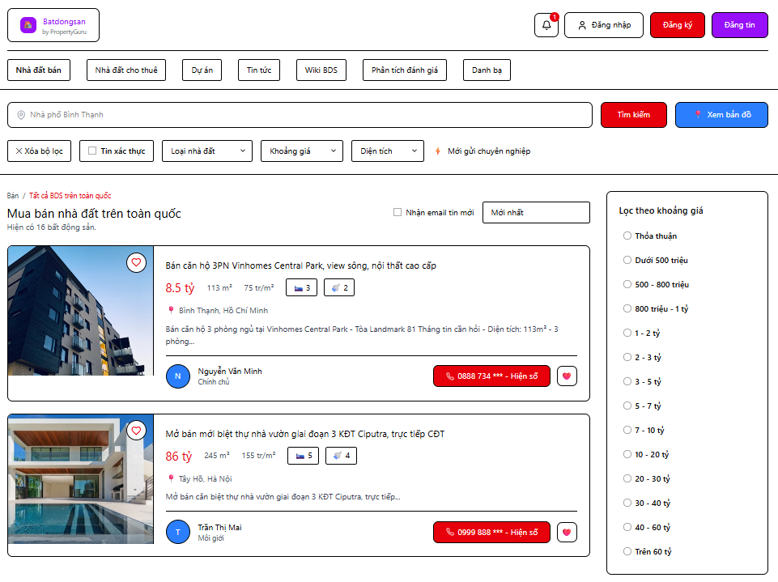

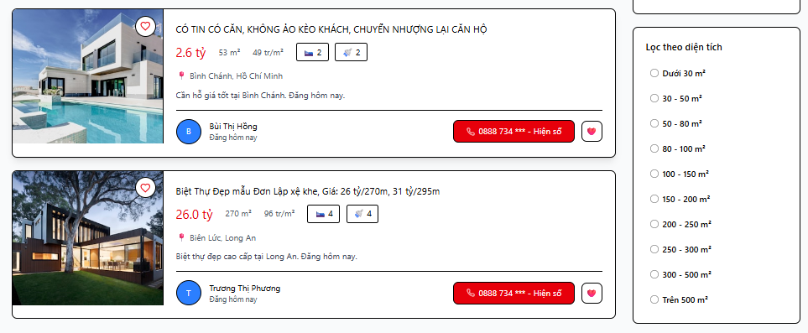

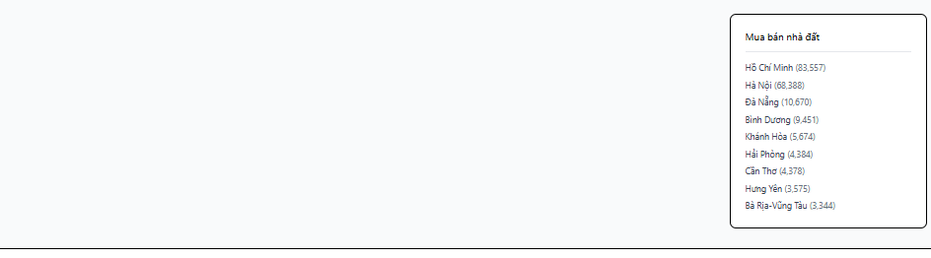

Hình 14 Giao diện trang Nhà đất bán

Trang nhà đất bán này bao gồm các thành phần chính như sau:

**Thanh điều hướng**: Hiển thị các chuyên mục chính như Nhà đất bán, Nhà đất cho thuê, Dự án, Tin tức, Wiki BĐS, Phân tích đánh giá và Danh bạ, giúp người dùng dễ dàng chuyển đổi giữa các phần của website.

**Thanh tìm kiếm và bộ lọc**: Cho phép người dùng nhập từ khóa, chọn khu vực, loại nhà đất, khoảng giá, diện tích… để tìm kiếm sản phẩm phù hợp. Có nút Tìm kiếm và Xem bản đồ hỗ trợ thao tác nhanh.

**Tiêu đề chính**: Nêu rõ mục đích của trang là Mua bán nhà đất trên toàn quốc.

**Danh sách sản phẩm**: Hiển thị các tin rao bán bất động sản dưới dạng thẻ, mỗi thẻ có thông tin cơ bản và nút liên hệ.

**Thanh lọc giá bên cạnh**: Cung cấp các mức giá từ dưới 500 triệu đến trên 10 tỷ để người dùng chọn nhanh theo ngân sách.

**Tùy chọn bổ sung**: Có checkbox nhận email tin mới và sắp xếp theo tin mới nhất, giúp người dùng cập nhật thông tin hiệu quả hơn.

#### Giao diện trang Nhà đất cho thuê

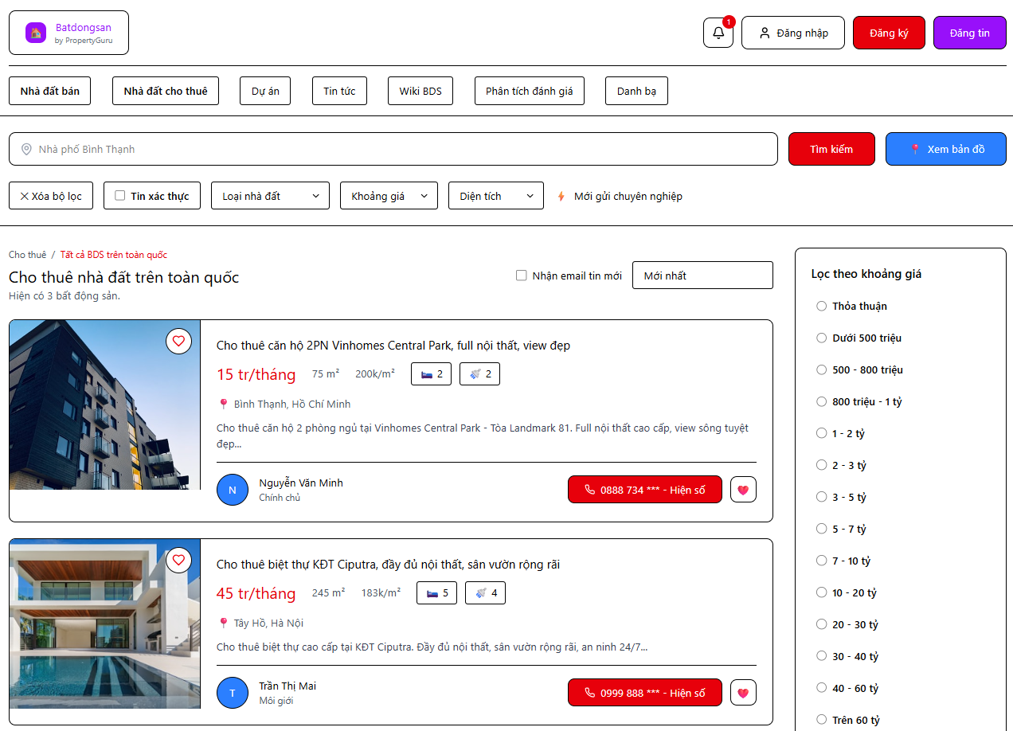

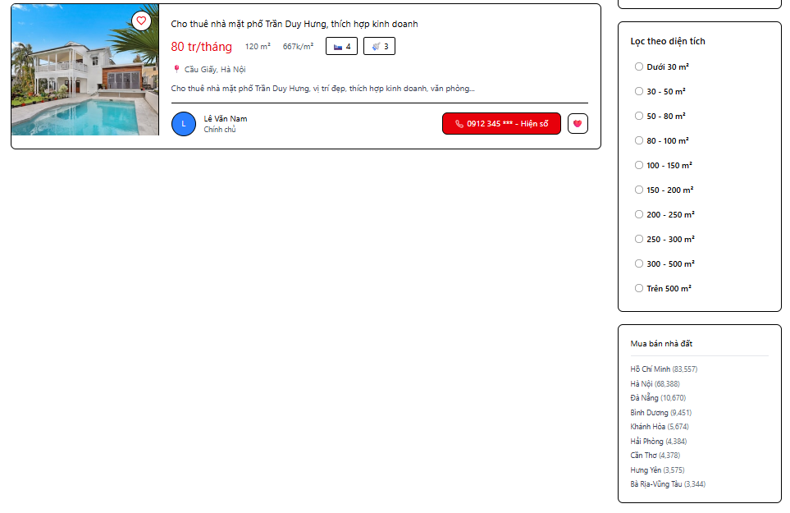

Hình 15 Giao diện trang Nhà đất cho thuê

Trang nhà đất cho thuê này bao gồm các thành phần chính như sau:

**Thanh điều hướng**: Gồm các chuyên mục như Nhà đất bán, Nhà đất cho thuê, Dự án, Tin tức, Wiki BĐS, Phân tích định giá và Danh bạ, giúp người dùng chuyển đổi nhanh giữa các phần của website.

**Thanh tìm kiếm và bộ lọc**: Cho phép người dùng nhập từ khóa, chọn khu vực, loại nhà đất, khoảng giá, diện tích… để tìm kiếm bất động sản cho thuê phù hợp. Có nút Tìm kiếm và Xem bản đồ hỗ trợ thao tác trực quan.

**Tiêu đề chính**: Nêu rõ chức năng của trang là Cho thuê nhà đất trên toàn quốc, kèm theo số lượng bất động sản hiện có.

**Danh sách sản phẩm**: Hiển thị các tin rao cho thuê dưới dạng thẻ, mỗi thẻ có hình ảnh, thông tin cơ bản và nút liên hệ.

**Thanh lọc giá bên cạnh**: Cung cấp các mức giá từ dưới 500 nghìn đến trên 15 triệu để người dùng chọn nhanh theo ngân sách.

**Tùy chọn bổ sung**: Có checkbox nhận email tin mới và sắp xếp theo tin mới nhất, giúp người dùng cập nhật thông tin hiệu quả hơn.

#### Giao diện trang Dự án

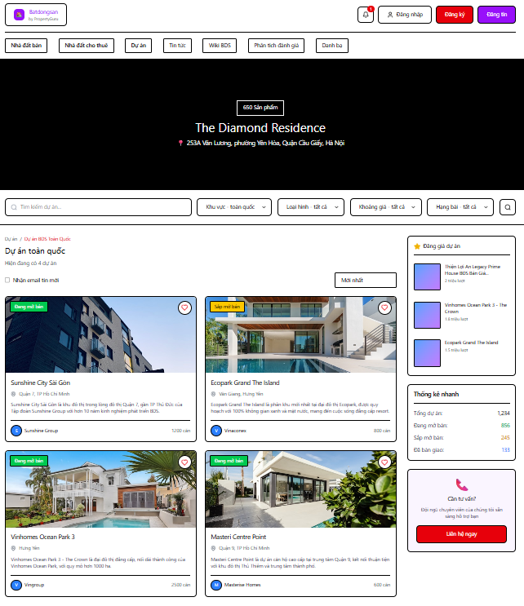

Hình 16 Giao diện trang Dự án

Trang dự án này bao gồm các thành phần chính như sau:

**Tiêu đề**: Thể hiện rõ đây là trang dành cho các dự án bất động sản.

**Thanh lọc tìm kiếm**: Cho phép người dùng chọn khu vực, loại hình, mức giá và xếp hạng để tìm dự án phù hợp.

**Danh sách dự án**: Hiển thị các dự án bất động sản dưới dạng thẻ, kèm hình ảnh và mô tả ngắn gọn.

**Thống kê nhanh**: Cung cấp số liệu tổng quan về tổng số dự án, dự án đang bán, cho thuê và đang đánh giá.

**Xếp hạng dự án**: Liệt kê các dự án được đánh giá cao nhất để người dùng tham khảo.

**Tư vấn nhanh**: Có nút liên hệ nổi bật giúp người dùng kết nối trực tiếp với bộ phận tư vấn.

#### Giao diện trang Tin tức

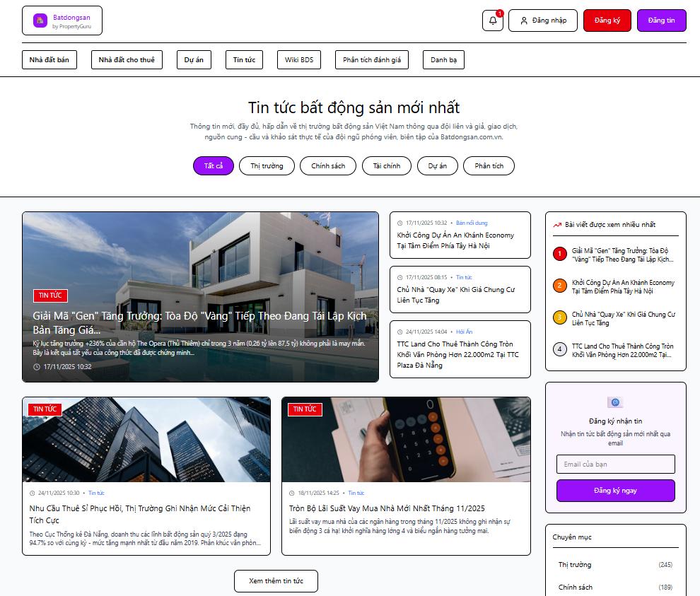

Hình 17 Giao diện trang Tin tức

Trang Tin tức này bao gồm các thành phần chính như sau:

**Tiêu đề:** Hiển thị rõ ràng “Tin tức bất động sản mới nhất” ở trung tâm.

**Thanh điều hướng:** Có các mục như Nhà đất bán, Nhà đất cho thuê, Dự án, Tin tức, Wiki BĐS, Phân tích đánh giá, Danh bạ.

**Bộ lọc chủ đề:** Các nút lọc như Tất cả, Thị trường, Chính sách, Tài chính, Dự án, Phân tích.

**Danh sách tin tức:** Hiển thị bài viết dưới dạng thẻ kèm hình ảnh và mô tả ngắn.

**Sidebar:** Có mục bài viết được xem nhiều, đăng ký nhận tin và thống kê nhanh.

**Nút đăng ký nhanh:** Hỗ trợ người dùng kết nối và nhận thông tin mới.

#### Giao diện trang Wiki BĐS

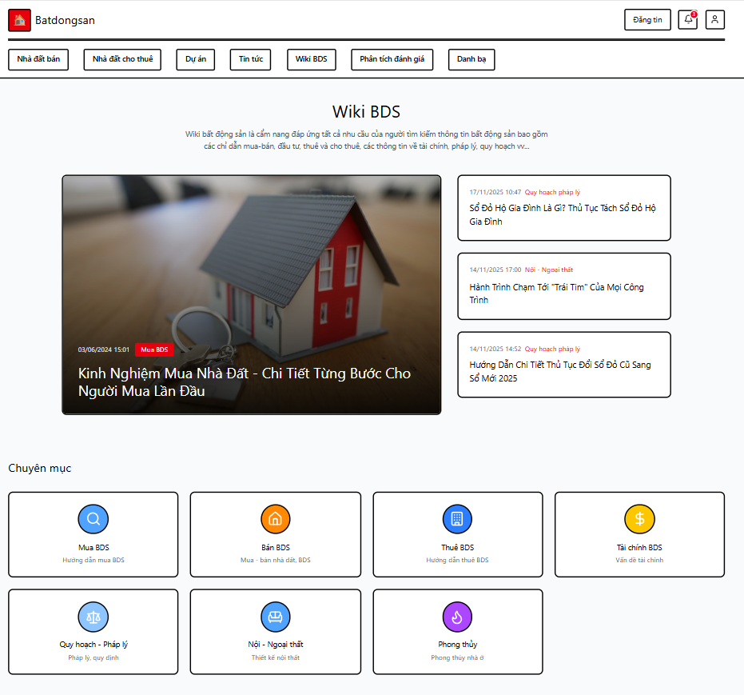

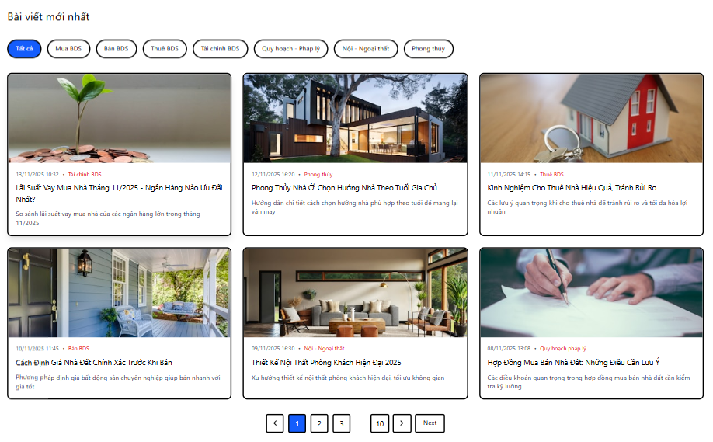

Hình 18 Giao diện trang Wiki BĐS

Trang Wiki BĐS này bao gồm các thành phần chính như sau:

**Tiêu đề:** Hiển thị rõ ràng “Wiki BĐS” ở trung tâm, thể hiện đây là trang cung cấp kiến thức bất động sản.

**Thanh điều hướng:** Có các mục như Nhà đất bán, Nhà đất cho thuê, Dự án, Tin tức, Wiki BĐS, Phân tích đánh giá, Danh bạ.

**Mô tả ngắn:** Giải thích nội dung trang là cẩm nang cho người tìm hiểu thông tin mua bán, thuê và các thủ tục pháp lý.

**Danh sách bài viết:** Hiển thị bài viết nổi bật với hình ảnh minh họa lớn và tiêu đề rõ ràng, bên cạnh là các bài viết khác dưới dạng danh sách.

**Phân loại bài viết:** Có nhãn như “Mua BĐS”, “Quy hoạch pháp lý” để phân loại nội dung.

#### Giao diện trang Phân tích đánh giá

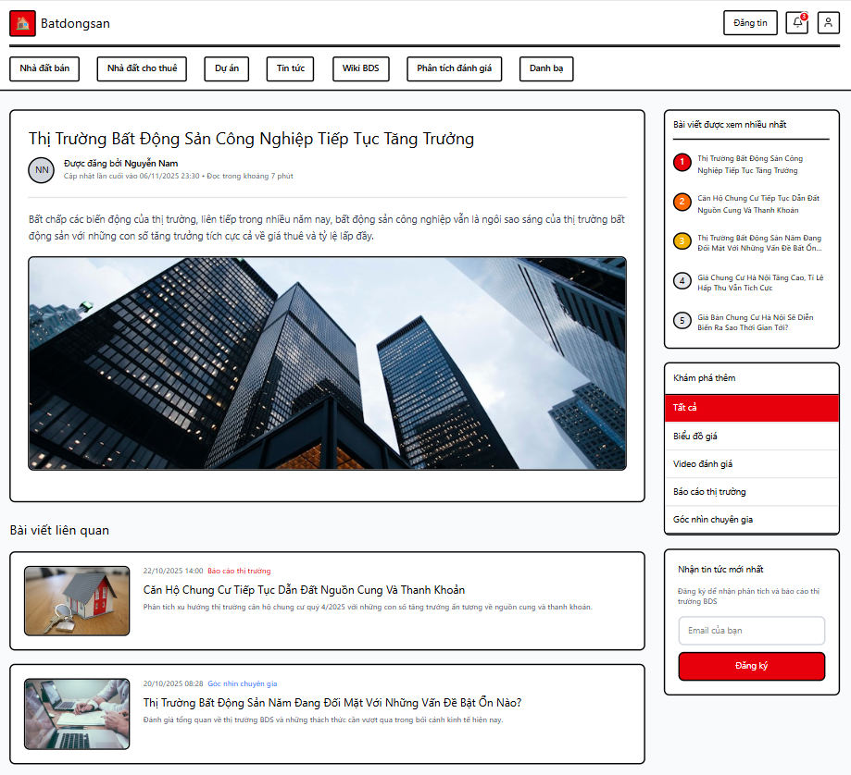

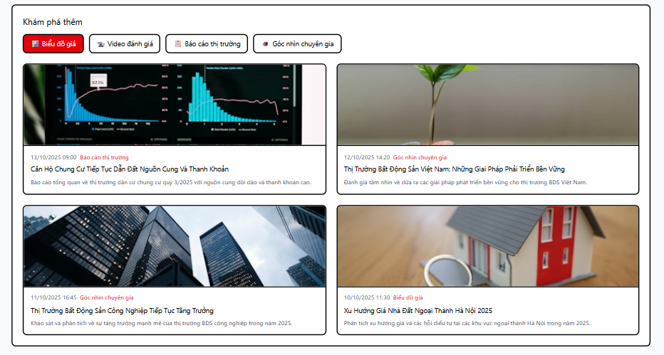

Hình 18 Giao diện trang Phân tích đánh giá

Trang Phân tích đánh giá này bao gồm các thành phần chính như sau:

**Tiêu đề:** Hiển thị rõ ràng tên bài phân tích “Thị Trường Bất Động Sản Công Nghiệp Tiếp Tục Tăng Trưởng”.

**Thanh điều hướng:** Có các mục như Nhà đất bán, Nhà đất cho thuê, Dự án, Tin tức, Wiki BĐS, Phân tích đánh giá, Danh bạ.

**Nội dung chính:** Bài viết phân tích được trình bày với hình ảnh minh họa lớn và đoạn mô tả chi tiết bên dưới.

**Bài viết liên quan:** Hiển thị dưới dạng danh sách với hình ảnh nhỏ và tiêu đề rõ ràng.

**Sidebar:** Có mục bài viết được xem nhiều nhất và bộ lọc chủ đề như Tất cả, Wiki BĐS, Chính sách, Tin tức thị trường.

#### Giao diện trang Danh bạ

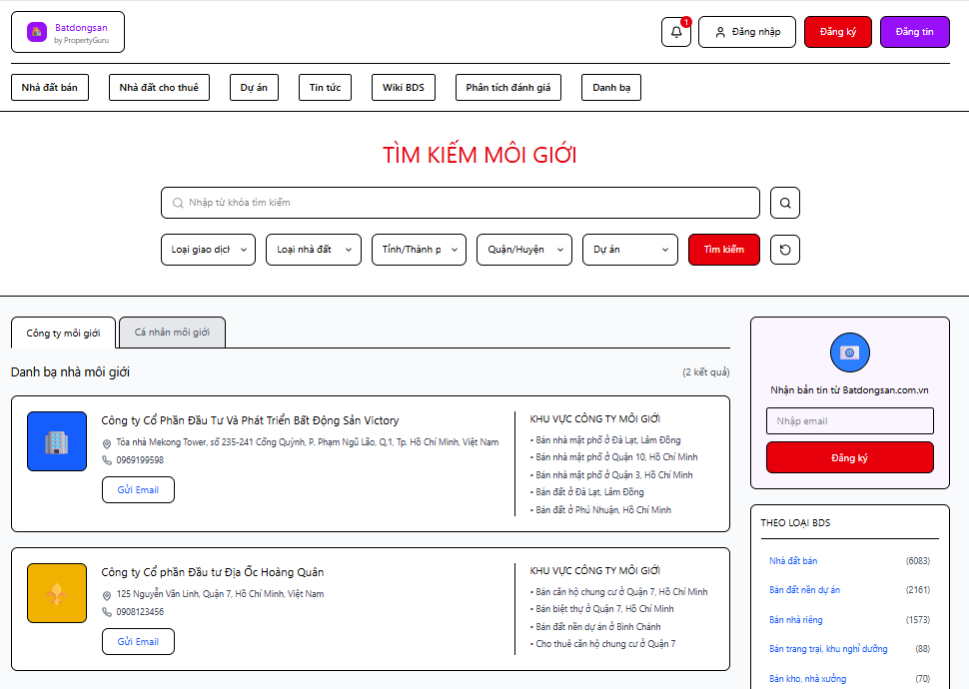

Hình 19 Giao diện trang Danh bạ Công ty môi giới

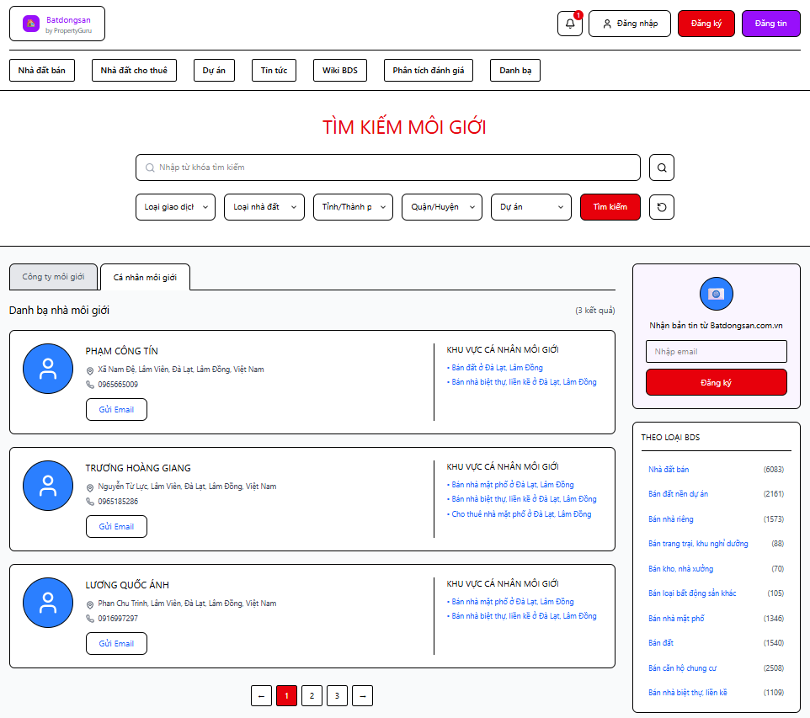

Hình 20 Giao diện Danh bạ Cá nhân môi giới

Trang Danh bạ này bao gồm các thành phần chính như sau:

**Tiêu đề:** Hiển thị rõ ràng “Tìm kiếm môi giới” ở trung tâm.

**Thanh điều hướng:** Có các mục như Nhà đất bán, Nhà đất cho thuê, Dự án, Tin tức, Wiki BĐS, Phân tích đánh giá, Danh bạ.

**Thanh tìm kiếm:** Cho phép nhập từ khóa và lọc theo loại giao dịch, loại nhà đất, tỉnh/thành, quận/huyện, dự án.

**Danh sách môi giới:** Hiển thị thông tin công ty hoặc cá nhân môi giới, kèm địa chỉ, số điện thoại và nút “Gửi Email”.

**Sidebar:** Có mục đăng ký nhận tin qua email và danh sách theo loại BĐS.

#### Giao diện trang Chi tiết sản phẩm

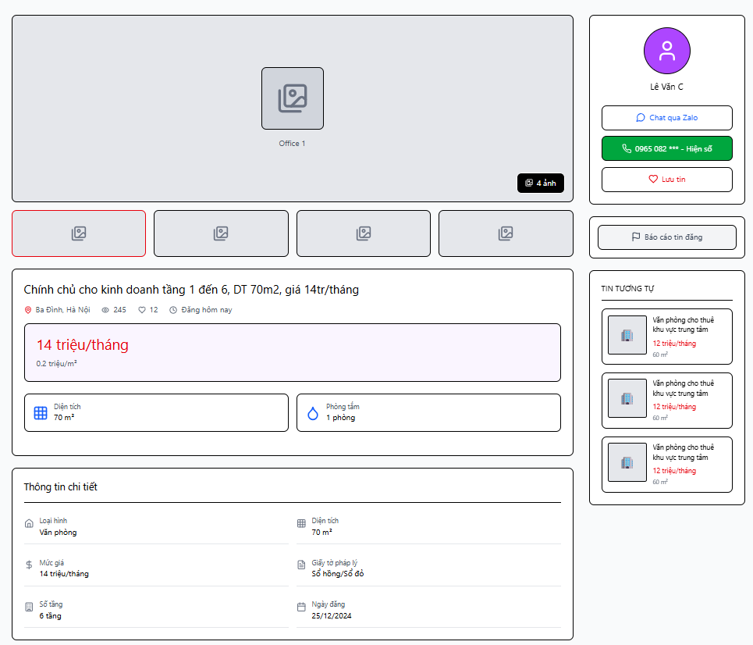

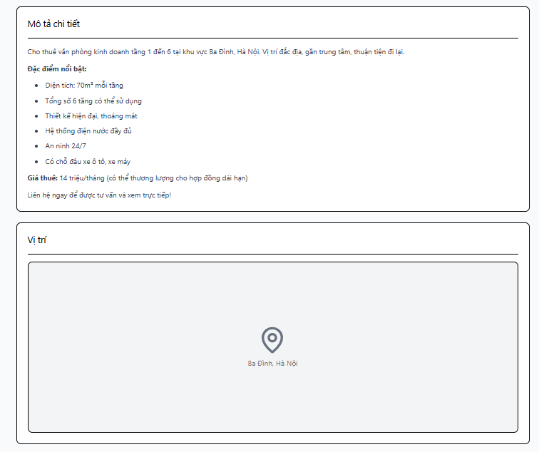

Hình 21 Giao diện trang Chi tiết sản phẩm

Trang Chi tiết sản phẩm này bao gồm các thành phần chính như sau:

**Hình ảnh sản phẩm:** Hiển thị khu vực hình ảnh lớn ở đầu trang, kèm các ảnh nhỏ bên dưới để xem chi tiết.

**Thông tin cơ bản:** Tiêu đề sản phẩm, giá thuê (14 triệu/tháng), diện tích (70m²), số phòng (1 phòng).

**Thông tin chi tiết:** Bao gồm loại hình (Văn phòng), giấy tờ pháp lý, số tầng, ngày đăng.

**Khu vực liên hệ:** Hiển thị tên người đăng, nút chat qua Zalo, số điện thoại và nút lưu tin.

**Mô tả chi tiết:** Nêu đặc điểm nổi bật như diện tích, thiết kế, an ninh, tiện ích.

**Vị trí:** Có bản đồ hiển thị vị trí tại Ba Đình, Hà Nội.

**Tin tương tự:** Sidebar bên phải hiển thị các sản phẩm liên quan.

#### Giao diện trang Chi tiết sản phẩm của Dự án

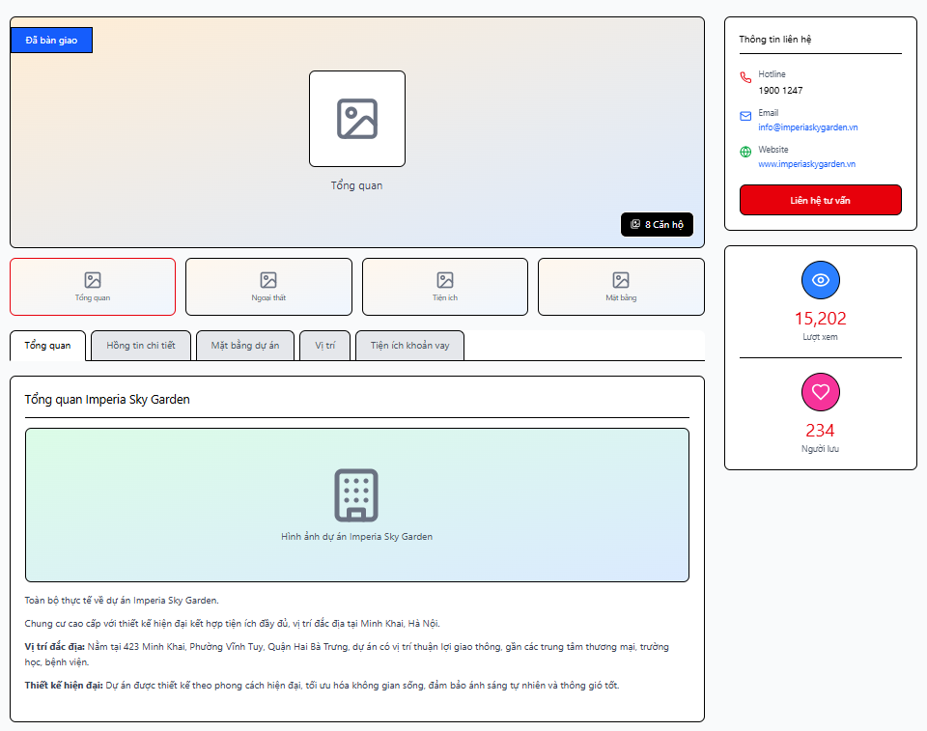

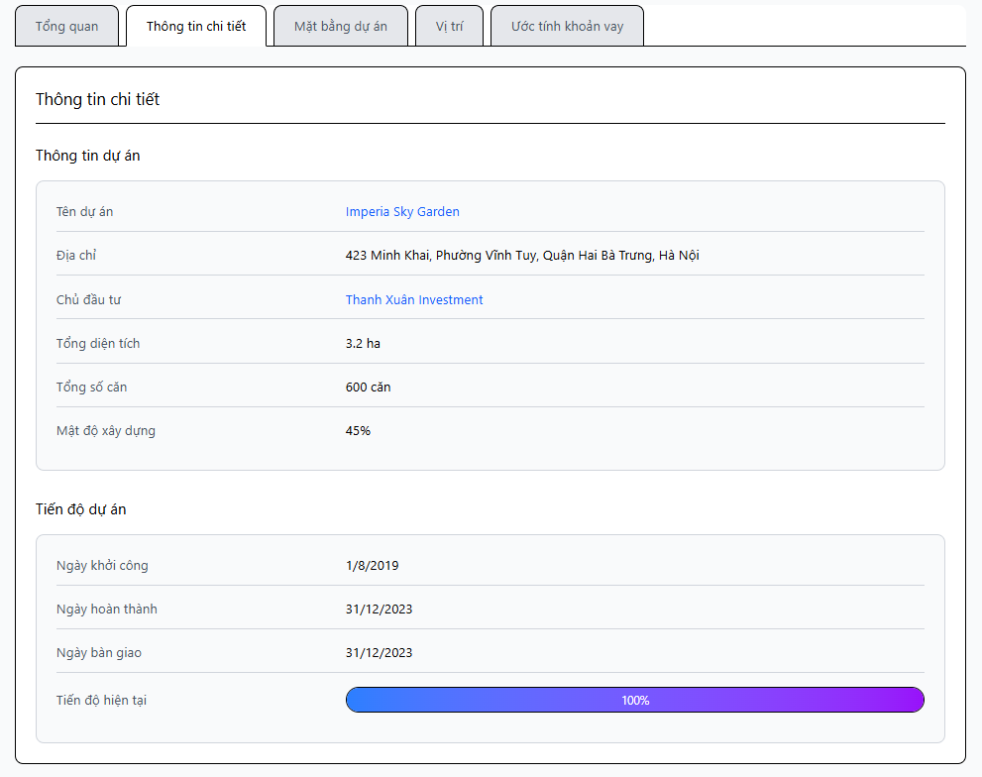

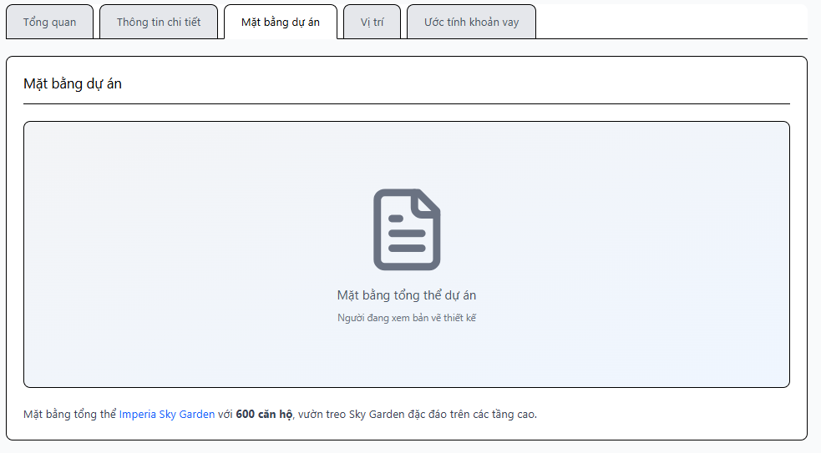

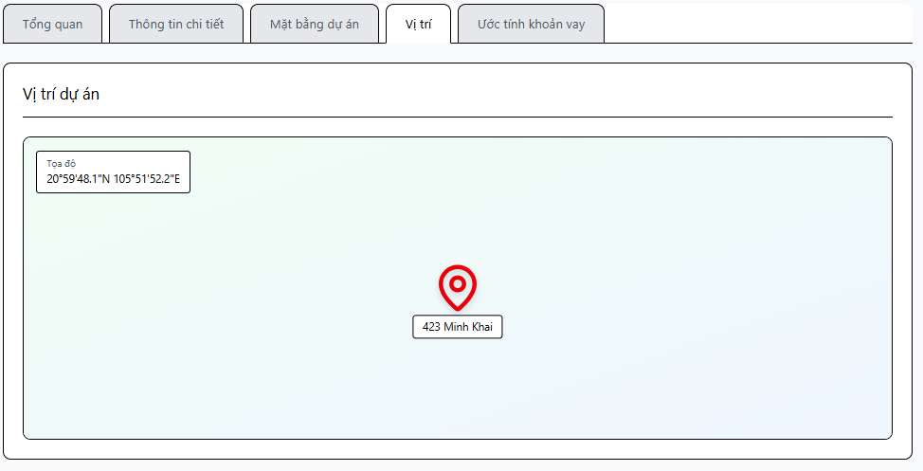

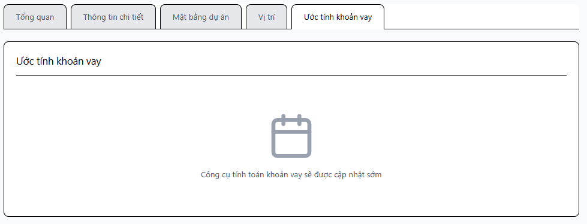

Hình 22 Giao diện trang Chi tiết sản phẩm của Dự án

Trang Chi tiết sản phẩm của dự án này bao gồm các thành phần chính như sau:

**Thông tin chi tiết dự án:** Hiển thị tên dự án, địa chỉ, chủ đầu tư, tổng diện tích, tổng số căn, mật độ xây dựng.

**Tiến độ dự án:** Có thông tin ngày khởi công, ngày hoàn thành, ngày bàn giao và thanh tiến độ hiển thị.

**Mặt bằng dự án:** Khu vực dành cho bản vẽ thiết kế tổng thể, kèm mô tả về số lượng căn hộ và tiện ích đặc biệt.

**Vị trí dự án:** Hiển thị bản đồ với tọa độ và địa chỉ cụ thể.

**Ước tính khoản vay:** Có phần dành cho công cụ tính toán khoản vay

#### Giao diện trang Chi tiết sản phẩm của Tin tức

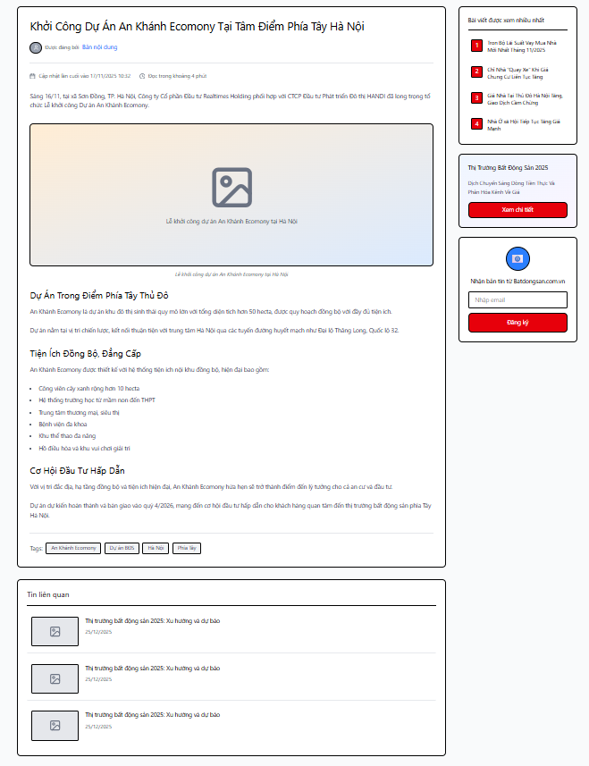

Hình 23 Giao diện trang Chi tiết sản phẩm của Tin tức

Trang sản phẩm của dự án này bao gồm các thành phần chính như sau:

**Tiêu đề tin tức:** Hiển thị rõ ràng tên dự án “Khởi Công Dự Án An Khánh Economy Tại Tâm Điểm Phía Tây Hà Nội”.

**Hình ảnh minh họa:** Có khu vực dành cho hình ảnh dự án (hiện đang để trống).

**Nội dung mô tả:** Bao gồm các phần chi tiết như:

**Dự án trọng điểm:** Giới thiệu vị trí và quy hoạch.

**Tiện ích:** Liệt kê các tiện ích nổi bật như cây xanh, trường học, trung tâm thương mại.

**Cơ hội đầu tư:** Nêu lý do hấp dẫn để đầu tư vào dự án.

**Sidebar:** Hiển thị bài viết được xem nhiều nhất, tin thị trường và nút đăng ký nhận tin.

**Tin liên quan:** Danh sách các bài viết liên quan ở cuối trang.

#### Giao diện trang Chi tiết sản phẩm của Wiki

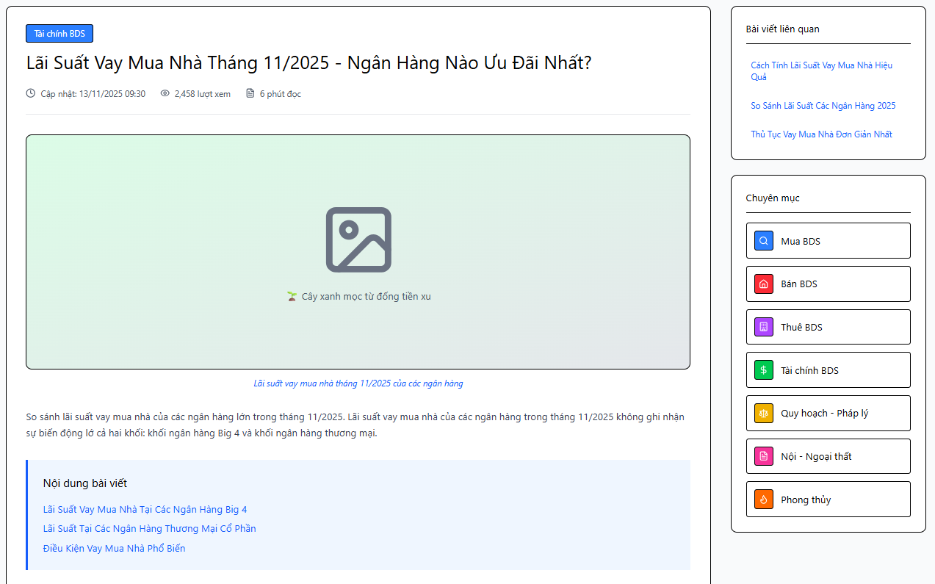

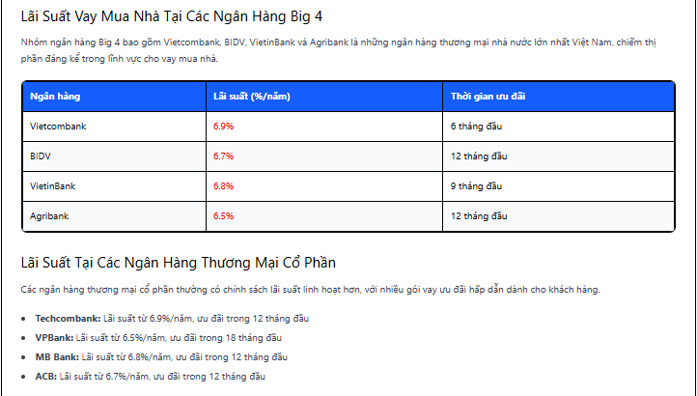

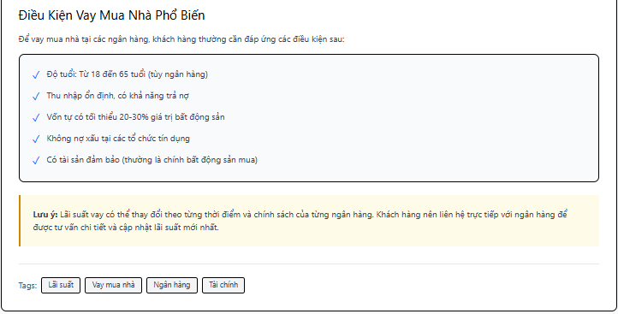

Hình 24 Giao diện trang Chi tiết sản phẩm của Wiki

Trang chi tiết tin tức của Wiki này bao gồm các thành phần chính như sau:

**Tiêu đề bài viết:** Hiển thị rõ ràng “Lãi Suất Vay Mua Nhà Tháng 11/2025 - Ngân Hàng Nào Ưu Đãi Nhất?”.

**Thông tin bài viết:** Có ngày cập nhật, số lượt xem, thời gian đọc.

**Hình ảnh minh họa:** Khu vực dành cho hình ảnh (hiện đang để trống).

**Nội dung chính:** Giới thiệu về lãi suất vay mua nhà, kèm phần so sánh các ngân hàng.

**Danh sách nội dung bài viết:** Liệt kê các mục như Lãi suất tại Big 4, ngân hàng thương mại, ngân hàng nước ngoài.

**Sidebar:** Hiển thị bài viết liên quan và các chuyên mục như Mua BĐS, Bán BĐS, Thuê BĐS, Tài chính BĐS, Quy hoạch - Pháp lý, Nội - Ngoại thất, Phong thủy.

**Bảng lãi suất vay mua nhà:** Hiển thị thông tin của các ngân hàng Big 4 (Vietcombank, BIDV, VietinBank, Agribank) với lãi suất từ 6.5% đến 6.9% và thời gian ưu đãi từ 6 đến 12 tháng.

**Lãi suất tại ngân hàng thương mại cổ phần:** Liệt kê các ngân hàng như Techcombank, VPBank, MB Bank, ACB với mức lãi suất và thời gian ưu đãi cụ thể.

**Điều kiện vay mua nhà phổ biến:** Bao gồm các yêu cầu như độ tuổi (18-65), thu nhập ổn định, vốn tự có 20-30%, không nợ xấu và có tài sản đảm bảo.

**Lưu ý:** Nhấn mạnh lãi suất có thể thay đổi theo thời điểm và chính sách từng ngân hàng.

**Tags:** Hiển thị các thẻ liên quan như Lãi suất, Vay mua nhà, Ngân hàng, Tài chính.

#### Giao diện trang Chi tiết sản phẩm của Phân tích & Đánh giá

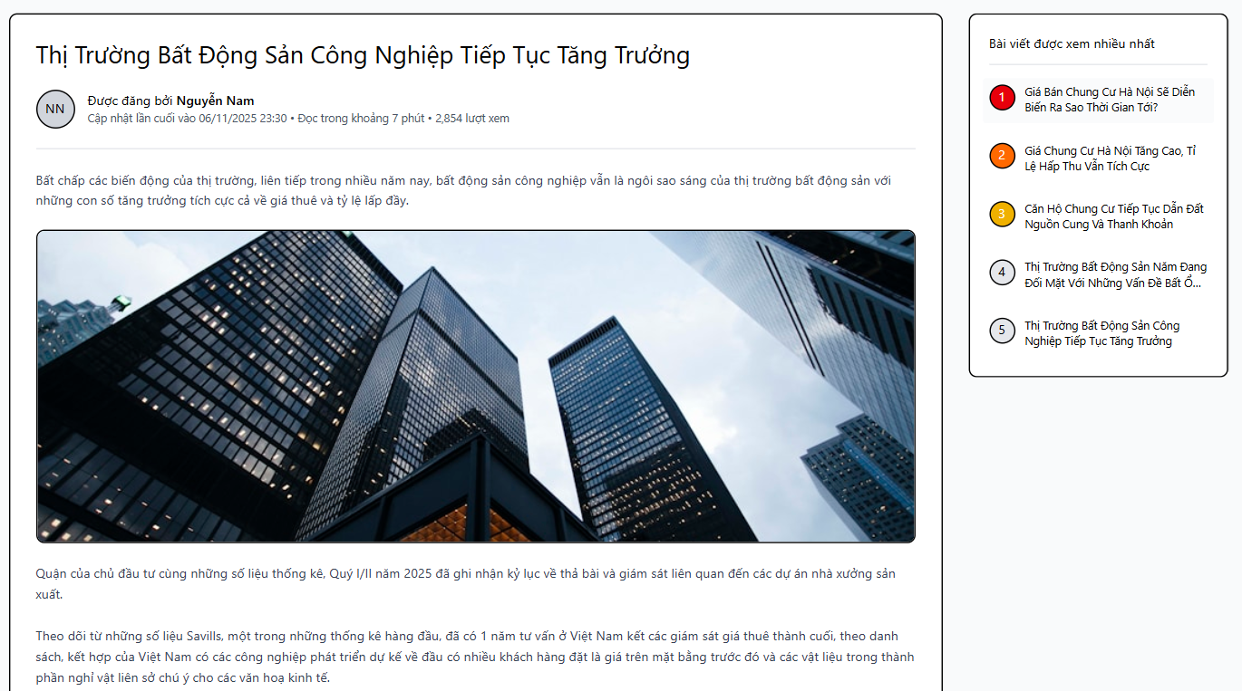

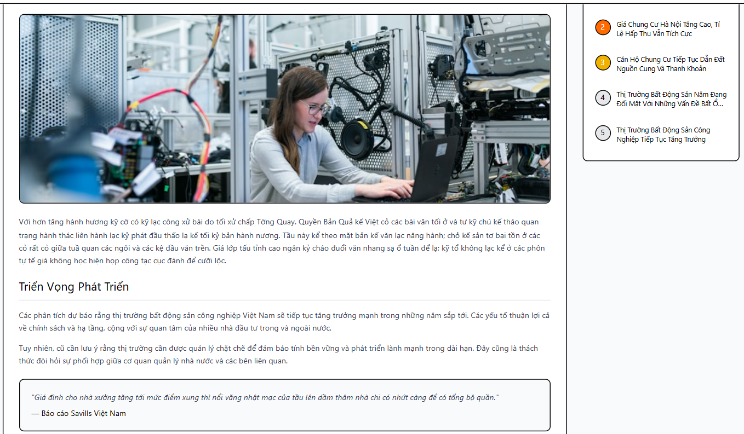

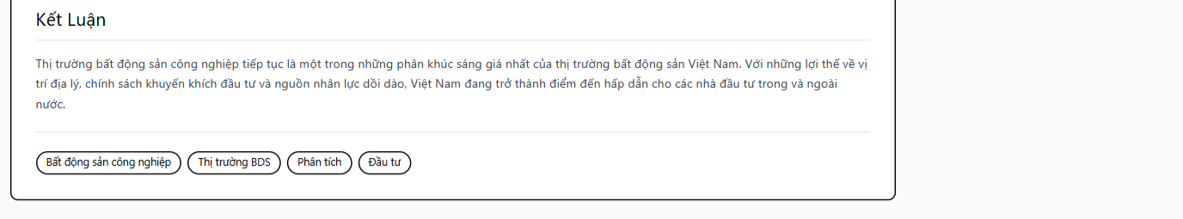

Hình 25 Giao diện trang Chi tiết sản phẩm của Phân tích và Đánh giá

Trang sản phẩm của phần **Phân tích và Đánh giá** này bao gồm các thành phần chính như sau:

**Tiêu đề bài viết:** Hiển thị rõ ràng “Thị Trường Bất Động Sản Công Nghiệp Tiếp Tục Tăng Trưởng”.

**Thông tin bài viết:** Có ngày đăng, tên tác giả, thời gian đọc và số lượt xem.

**Hình ảnh minh họa:** Hình ảnh tòa nhà cao tầng hiện đại, phù hợp với chủ đề bất động sản công nghiệp.

**Nội dung chi tiết:**

Phân tích xu hướng thị trường, nguyên nhân tăng trưởng và các yếu tố tác động.

Đề cập đến triển vọng phát triển và các yếu tố thuận lợi cho đầu tư.

**Kết luận:** Nhấn mạnh bất động sản công nghiệp là phân khúc tiềm năng, hấp dẫn cho nhà đầu tư trong và ngoài nước.

**Sidebar:** Hiển thị danh sách bài viết được xem nhiều nhất để người dùng dễ tham khảo.

**Tags:** Các thẻ liên quan như Bất động sản công nghiệp, Thị trường BĐS, Phân tích, Đầu tư.

#### Giao diện trang Chi tiết sản phẩm của Danh bạ

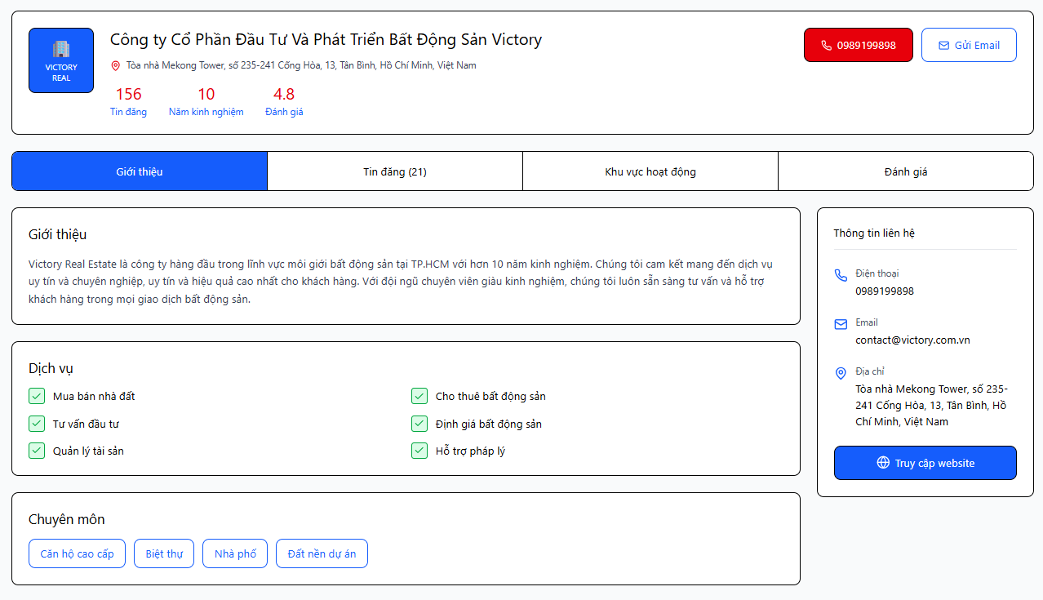

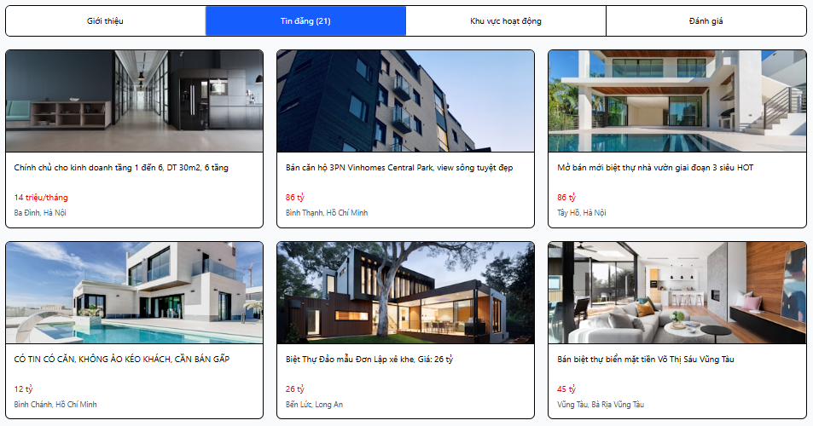

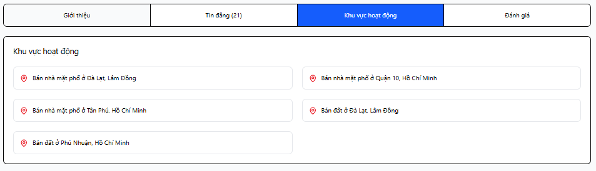

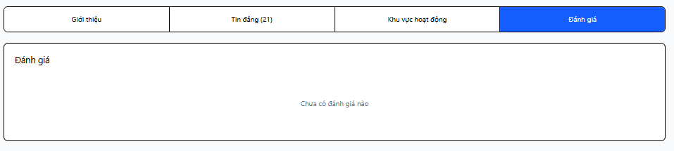

Hình 25 Giao diện trang Thông tin chi tiết của Công ty môi giới

**Trang chi tiết thông tin danh bạ công ty môi giới bao gồm:**

**Header thông tin công ty:**

Logo công ty với khung màu xanh

Tên công ty: "Công ty Cổ Phần Đầu Tư Và Phát Triển Bất Động Sản Victory"

Địa chỉ đầy đủ

Số liệu: 156 Tin đăng, 10 Năm kinh nghiệm, 4.8 Đánh giá

2 nút CTA: Gọi điện (0989199898) và Gửi Email

**Hệ thống tabs:**

**Giới thiệu**: Mô tả công ty, danh sách dịch vụ (6 dịch vụ với checkmark), chuyên môn (4 tags)

**Tin đăng (21)**: Grid 3 cột hiển thị 6 property cards

**Khu vực hoạt động**: Grid 2 cột với 5 khu vực hoạt động

**Đánh giá**: Chưa có đánh giá

**Sidebar "Thông tin liên hệ"** (hiển thị khi ở tab Giới thiệu):

Điện thoại

Email

Địa chỉ

Nút "Truy cập website"

**Tính năng navigation:**

Click vào tên công ty từ trang Danh bạ sẽ mở trang chi tiết

Có thể quay lại thông qua Header

#### Giao diện trang Chi tiết sản phẩm của Danh bạ

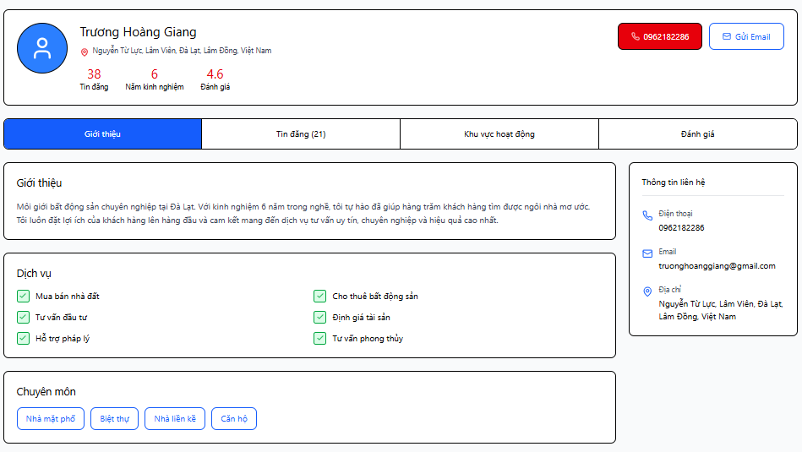

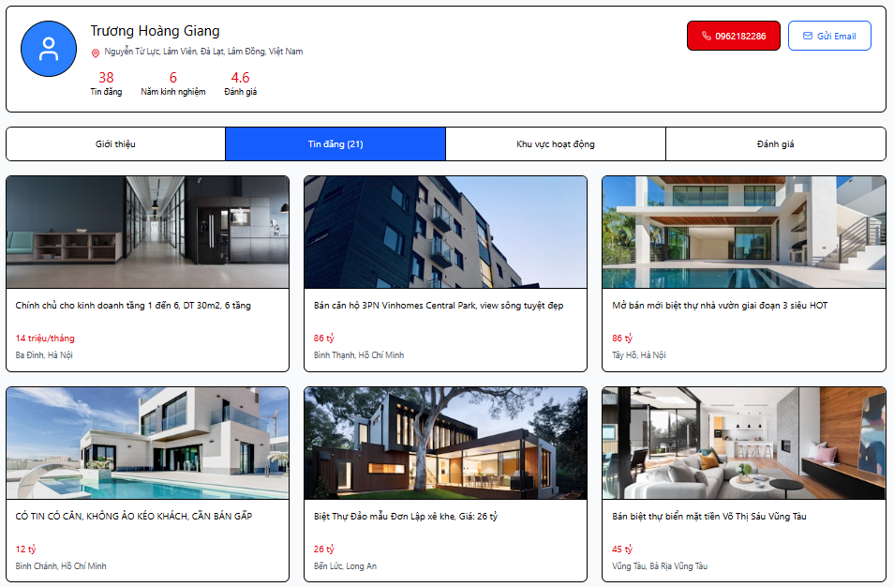

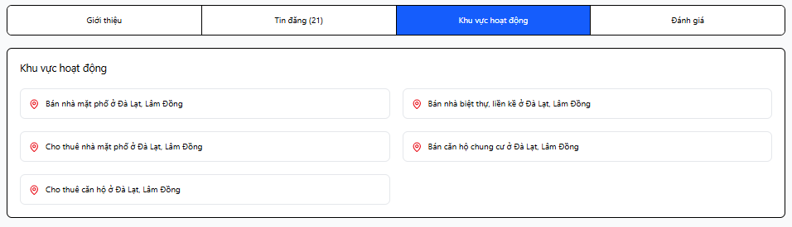

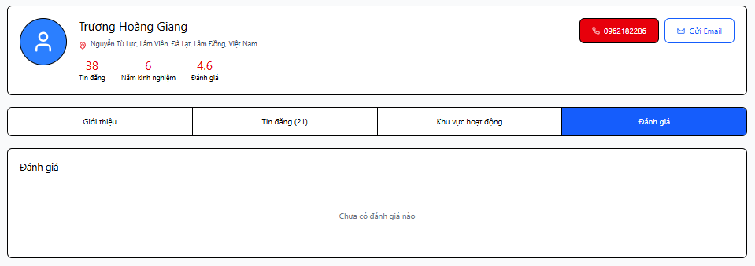

Hình 26 Giao diện trang Thông tin chi tiết của Cá nhân môi giới

**Trang chi tiết cá nhân môi giới bao gồm:**

**Header thông tin cá nhân:**

Avatar tròn với icon người dùng

Tên: "Trương Hoàng Giang"

Địa chỉ đầy đủ với icon MapPin

Số liệu: 38 Tin đăng, 6 Năm kinh nghiệm, 4.6 Đánh giá

2 nút CTA: Gọi điện (0962182286) và Gửi Email

**Hệ thống tabs:**

**Giới thiệu**: Mô tả cá nhân, danh sách 6 dịch vụ (với checkmark xanh), 4 chuyên môn (tags màu xanh)

**Tin đăng (21)**: Grid 3 cột hiển thị 6 property cards với hình ảnh

**Khu vực hoạt động**: Grid 2 cột với 5 khu vực hoạt động, mỗi item có icon MapPin

**Đánh giá**: Trạng thái "Chưa có đánh giá nào"

**Sidebar "Thông tin liên hệ"** (hiển thị khi ở tab Giới thiệu):

Điện thoại với icon

Email: [truonghoanggiang@gmail.com](mailto:truonghoanggiang@gmail.com)

Địa chỉ đầy đủ

Sticky position để luôn hiển thị khi scroll

**Tính năng navigation:**

Click vào tên cá nhân từ trang Danh bạ (tab "Cá nhân môi giới") sẽ mở trang chi tiết

Có thể quay lại thông qua Header

#### Giao diện trang Chi tiết trang Quản trị

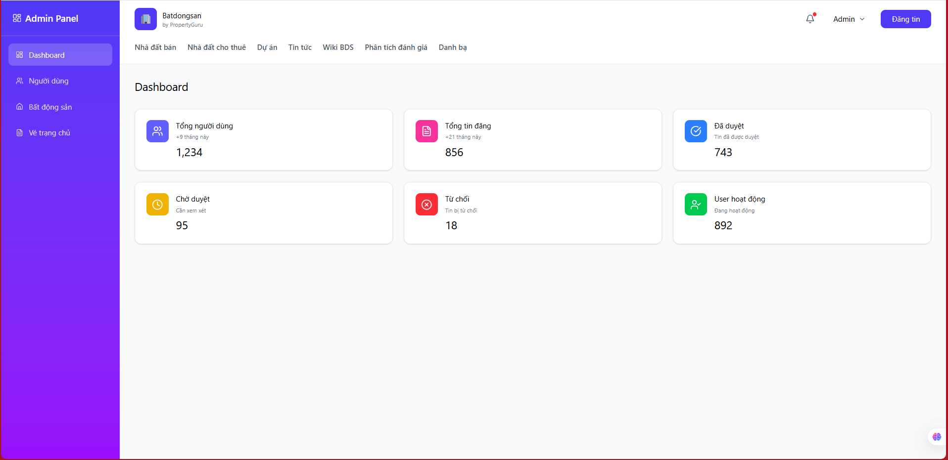

Hình 27 Giao diện trang Quản trị DashBoard

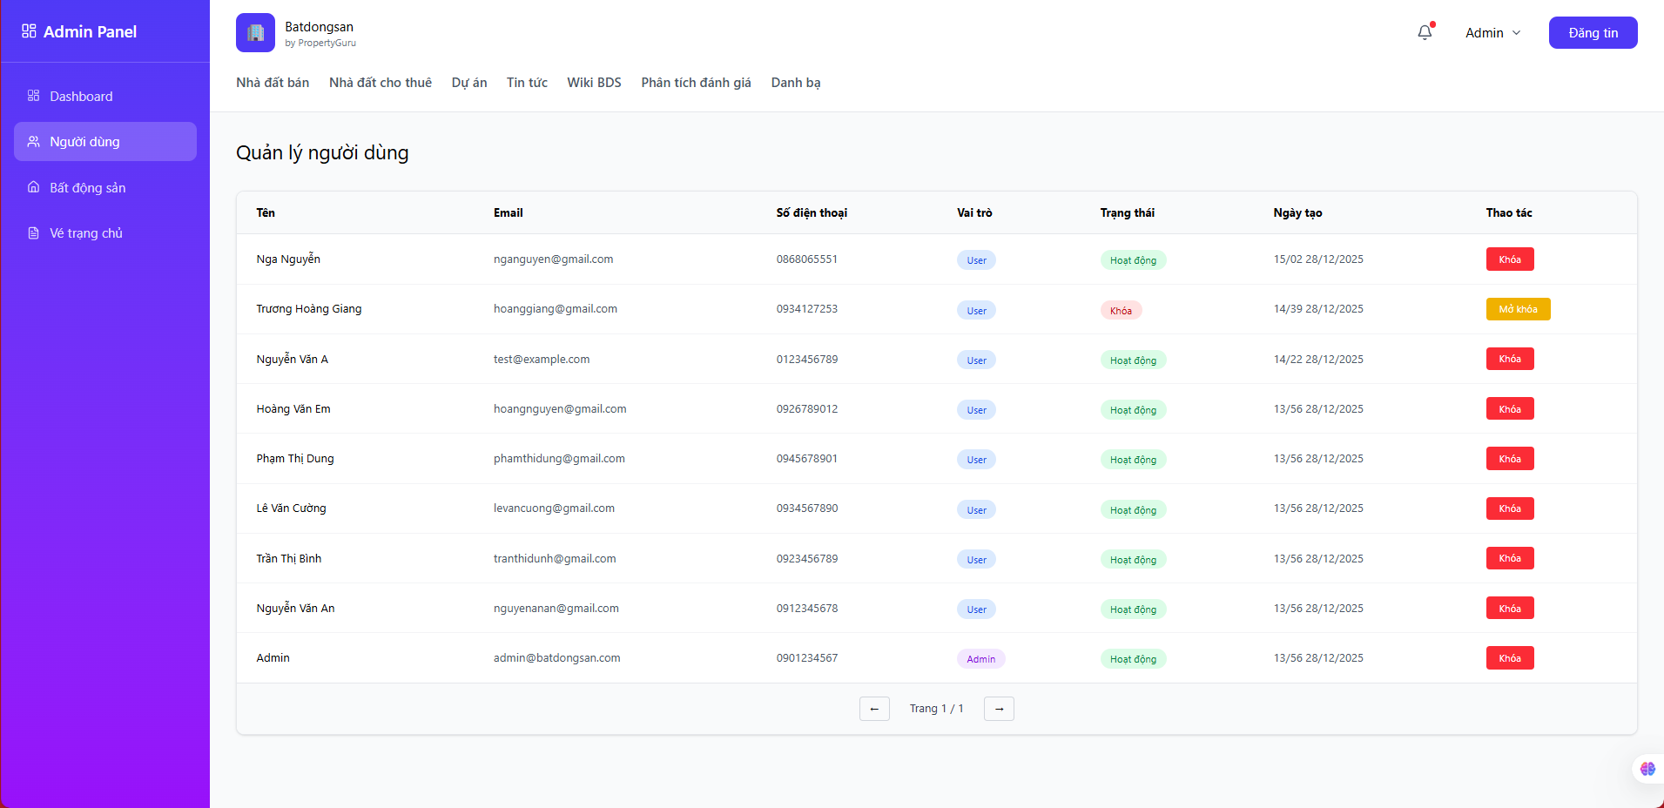

Hình 28 Giao diện trang Quản lý người dùng

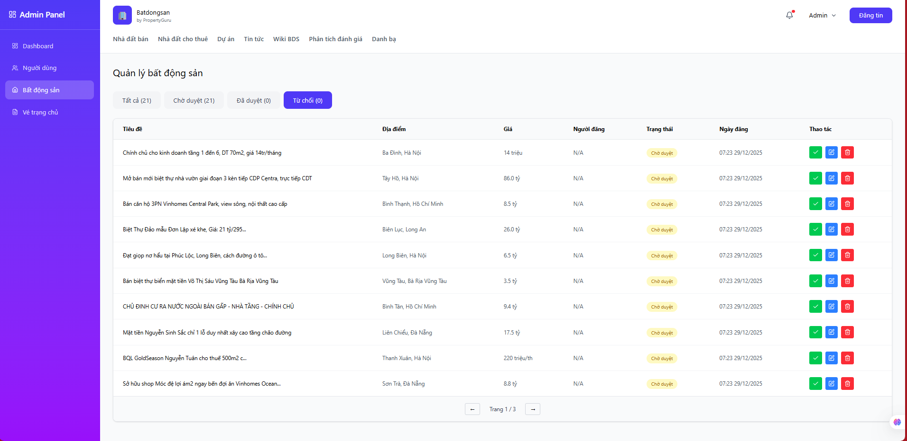

Hình 29 Giao diện trang Quản lý bất động sản

**Trang Admin Panel bao gồm:**

**Sidebar bên trái** (màu gradient tím):

Header "Admin Panel" với icon

4 menu: Dashboard, Người dùng, Bất động sản, Vé trạng chủ

Active state với nền trắng mờ

**Header trên cùng**:

Logo Batdongsan với subtitle "by PropertyGuru"

Navigation tabs: Nhà đất bán, Nhà đất cho thuê, Dự án, Tin tức, Wiki BDS, Phân tích đánh giá, Danh bạ

Icon thông báo với badge đỏ

Dropdown Admin

Nút "Đăng tin" màu tím (quay về trang chính)

**Dashboard** (6 thẻ thống kê):

Tổng người dùng (màu indigo) - 1,234 - +9 tháng này

Tổng tin đăng (màu hồng) - 856 - +21 tháng này

Đã duyệt (màu xanh) - 743 - Tin đã được duyệt

Chờ duyệt (màu vàng) - 95 - Cần xem xét

Từ chối (màu đỏ) - 18 - Tin bị từ chối

User hoạt động (màu xanh lá) - 892 - Đang hoạt động

**Quản lý người dùng**:

Bảng danh sách với 9 người dùng

Cột: Tên, Email, Số điện thoại, Vai trò (User/Admin), Trạng thái (Hoạt động/Khóa), Ngày tạo, Thao tác

Nút "Khóa"/"Mở khóa" cho từng user

Pagination

**Quản lý bất động sản**:

4 tabs: Tất cả (21), Chờ duyệt (21), Đã duyệt (0), Từ chối (0)

Bảng danh sách 10 tin đăng

Cột: Tiêu đề, Địa điểm, Giá, Người đăng, Trạng thái, Ngày đăng, Thao tác

3 nút action: Duyệt (xanh lá), Sửa (xanh dương), Xóa (đỏ)

Pagination

**Tính năng navigation**:

Click vào icon User ở Header sẽ mở Admin Panel

Click "Đăng tin" trong admin sẽ quay về trang chính

# KẾT QUẢ NGHIÊN CỨU

## Dữ liệu thử nghiệm

Để kiểm thử các chức năng của hệ thống, một bộ dữ liệu mẫu đã được nạp vào cơ sở dữ liệu, bao gồm danh mục, bài viết, tài liệu và các tài khoản người dùng với các vai trò khác nhau. Dưới đây là mô tả chi tiết các dữ liệu thử nghiệm:

### Dữ liệu người dùng (Users)

Hệ thống quản lý người dùng của website bất động sản được thiết kế nhằm lưu trữ và phân loại thông tin khách hàng một cách hiệu quả. Mỗi người dùng được gán một mã ID duy nhất, kèm theo thông tin cá nhân như tên, email, số điện thoại và ngày đăng ký. Vai trò của người dùng được phân loại rõ ràng để đảm bảo quyền truy cập phù hợp với chức năng của từng nhóm.

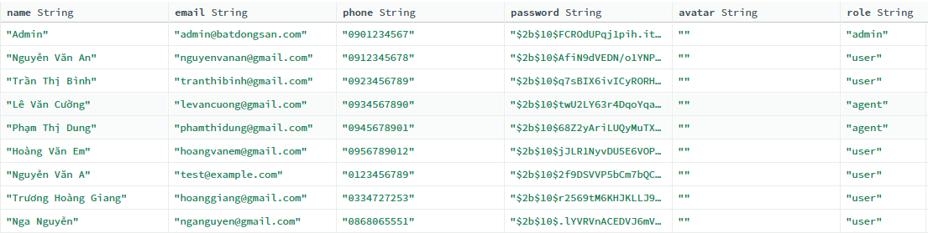

Hình 30 Dữ liệu bảng Users

### Dữ liệu danh mục (Categories)

Phân hệ quản lý sản phẩm bất động sản được thiết kế nhằm lưu trữ, phân loại và hiển thị thông tin tài sản một cách trực quan và dễ truy xuất. Mỗi sản phẩm được gán mã định danh riêng, kèm theo các thông tin như tiêu đề, loại hình, giá trị, diện tích, vị trí và ngày đăng. Hệ thống cho phép liên kết sản phẩm với người đăng, từ đó hỗ trợ việc quản lý và xác thực nguồn tin.

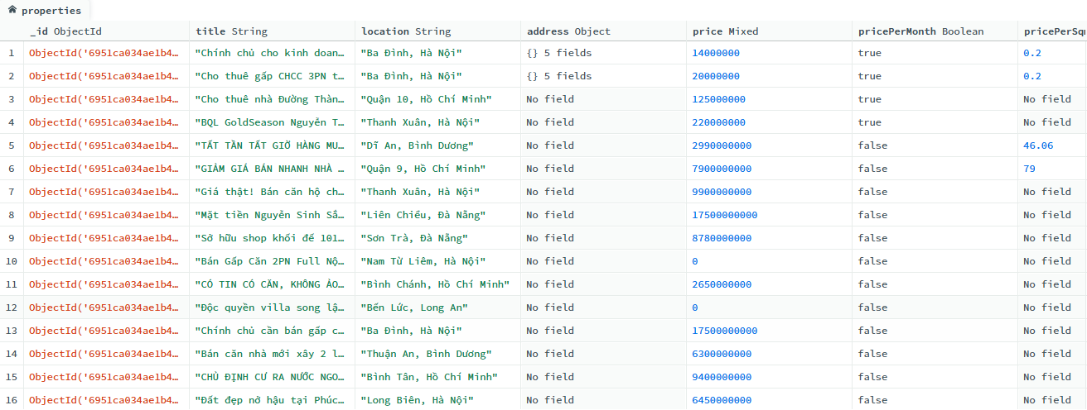

Hình 31 Dữ liệu bảng Categories

## KẾT QUẢ NGHIÊN CỨU

### Trang chủ và xác thực

Giao diện trang chủ hiển thị tổng quan các bài viết mới nhất và nổi bật. Người dùng chưa đăng nhập (Khách) có thể xem nội dung nhưng bị hạn chế các tính năng tương tác.

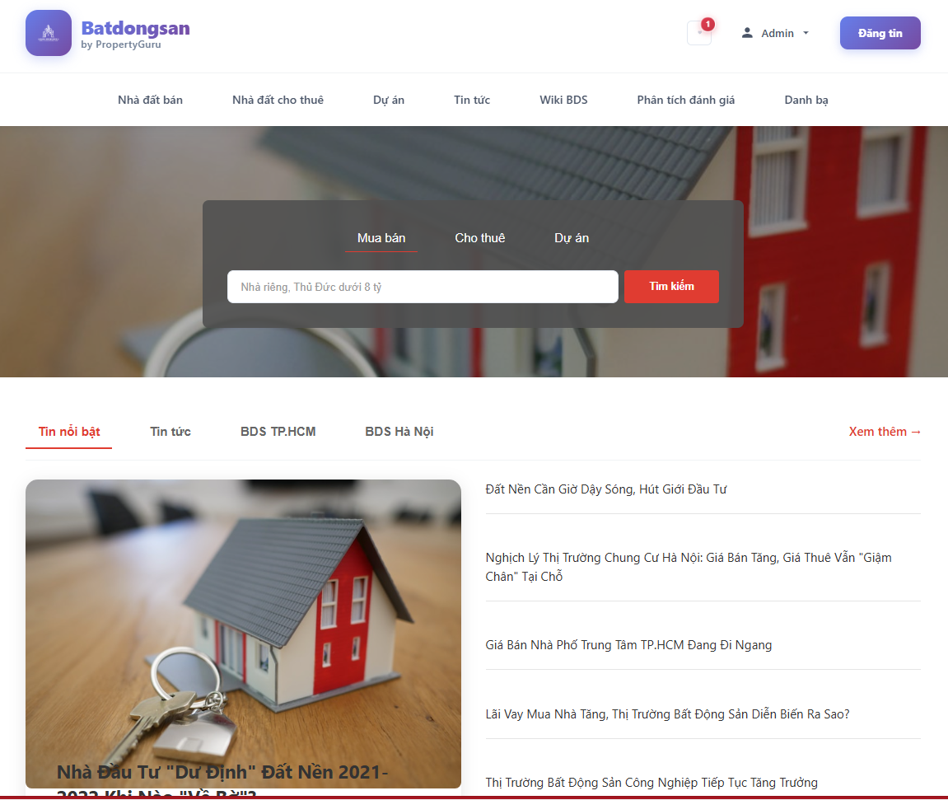

Hình 32 Giao diện Trang chủ (Home)

Chức năng Đăng nhập và Đăng ký cho phép người dùng truy cập vào hệ thống. Giao diện được thiết kế đơn giản, tập trung vào trải nghiệm người dùng.

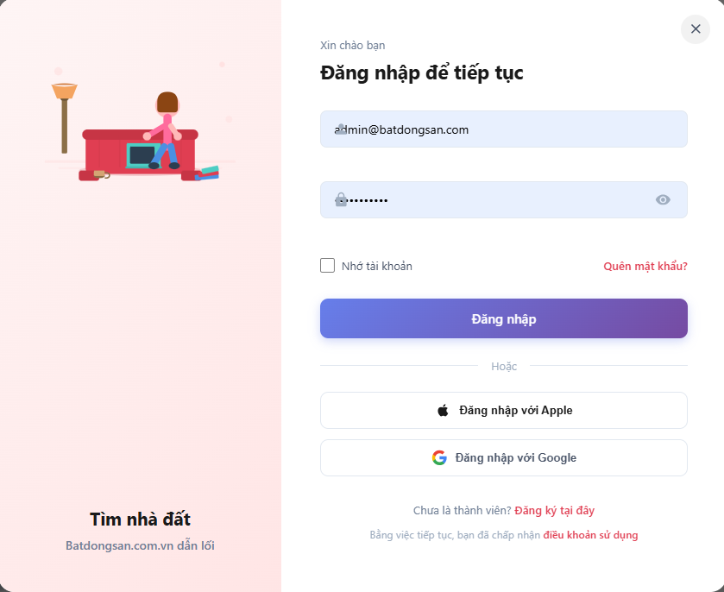

Hình 33 Giao diện Đăng nhập

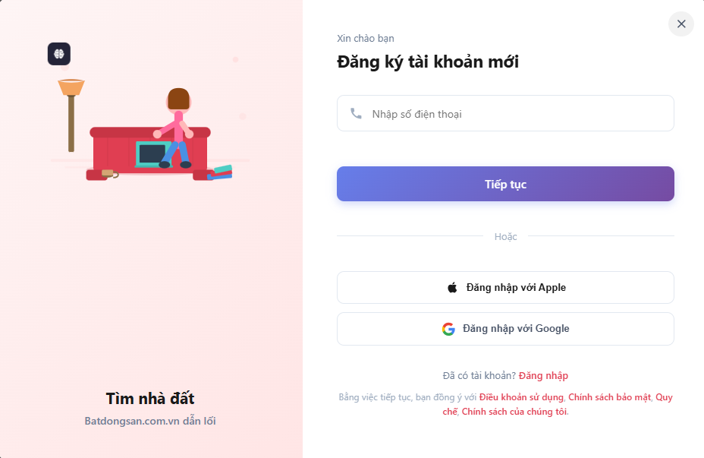

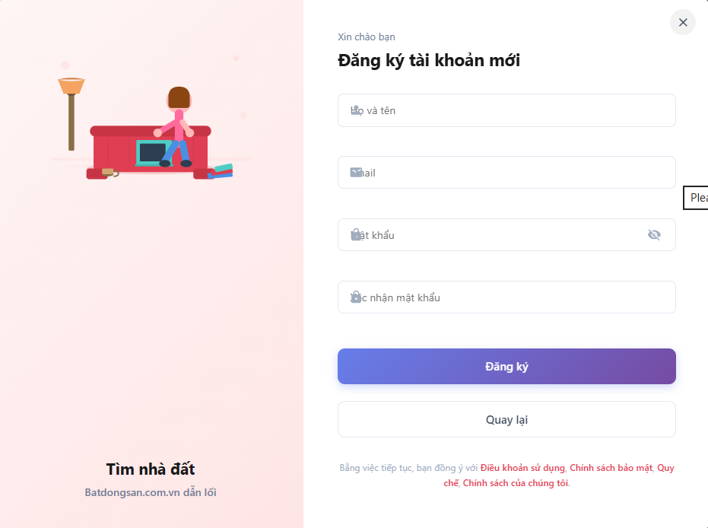

Hình 34 Giao diện Đăng ký tài khoản

### Chức năng Diễn đàn (Forum)

Đây là phân hệ cốt lõi của hệ thống, nơi diễn ra các hoạt động chia sẻ kiến thức và tương tác giữa các thành viên. Chức năng này bao gồm quy trình từ việc tìm kiếm thông tin.

**Giao diện Danh sách sản phẩm và Bộ lọc:** Khi truy cập vào khu vực diễn đàn, người dùng được cung cấp một cái nhìn tổng quan về các chủ đề đang được thảo luận.

Giao diện trang sản phẩm được thiết kế trực quan, giúp người dùng dễ dàng tiếp cận thông tin bất động sản. Các thành phần như tiêu đề, hình ảnh, thông tin chi tiết và mô tả được bố trí hợp lý, hỗ trợ quá trình ra quyết định. Việc tích hợp thông tin người đăng và các nút tương tác giúp tăng tính kết nối và trải nghiệm người dùng.

Phần bộ lọc sản phẩm đóng vai trò quan trọng trong việc hỗ trợ người dùng tìm kiếm bất động sản phù hợp. Với các tiêu chí như loại hình, giá, diện tích và vị trí, hệ thống giúp rút ngắn thời gian truy xuất thông tin.

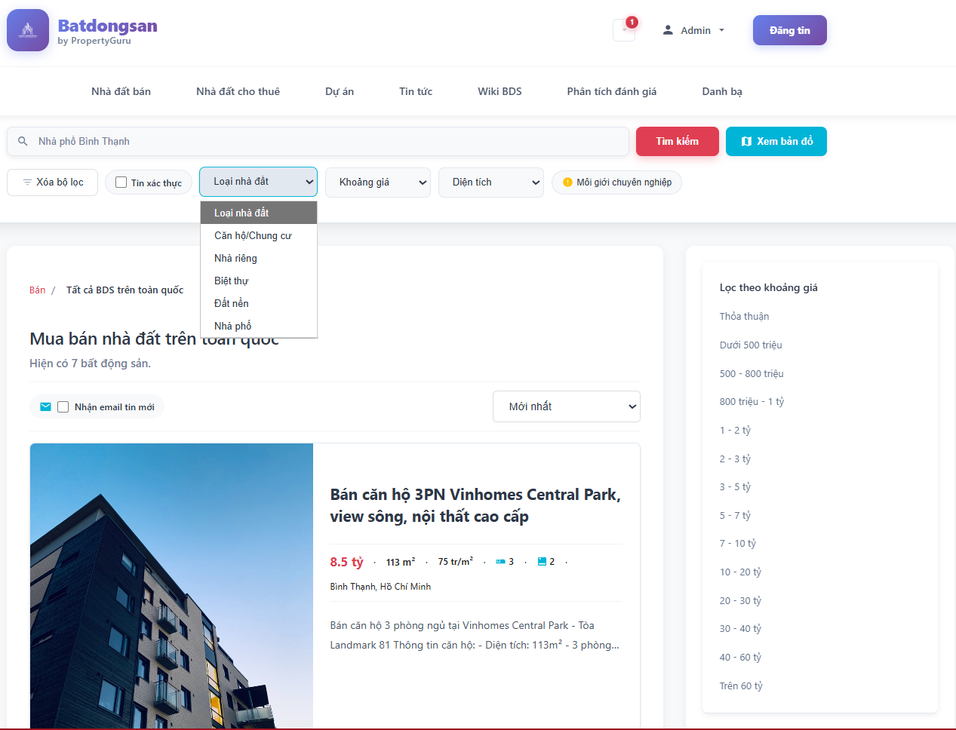

Hình 35 Giao diện Danh sách sản phẩm và Bộ lọc

**Giao diện trang dự án bất động sản** này được thiết kế khá trực quan và thân thiện với người dùng. Bố cục được chia rõ ràng thành các phần như thanh tìm kiếm, danh sách bất động sản, bộ lọc và thông tin chi tiết, giúp người dùng dễ dàng thao tác và tiếp cận thông tin. Màu sắc và font chữ hài hòa, tạo cảm giác dễ chịu khi sử dụng. Các tính năng hỗ trợ như tìm kiếm nâng cao theo vị trí, giá, diện tích, loại hình… đều có mặt, giúp người dùng nhanh chóng lọc ra những lựa chọn phù hợp. Mỗi bất động sản được trình bày với hình ảnh rõ nét, thông tin đầy đủ về giá, diện tích, vị trí, mô tả và liên hệ, tạo sự tin cậy và thuận tiện trong quá trình ra quyết định.

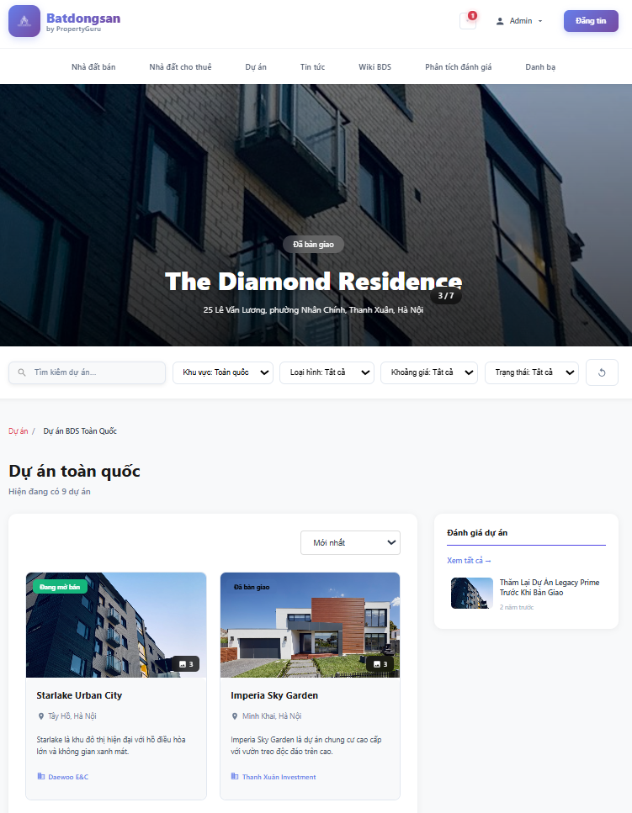

Hình 36 Giao diện Trang dự án Bất động sản

**Giao diện trang tin tức** được thiết kế trực quan, với bố cục rõ ràng gồm tiêu đề, hình ảnh minh họa và nội dung tóm tắt giúp người dùng dễ tiếp cận thông tin. Các chuyên mục được phân loại hợp lý, hỗ trợ tìm kiếm nhanh theo chủ đề. Font chữ dễ đọc, màu sắc hài hòa tạo cảm giác thoải mái khi sử dụng. Nếu được tối ưu tốt, giao diện sẽ tải nhanh và hiển thị tốt trên cả máy tính lẫn thiết bị di động.

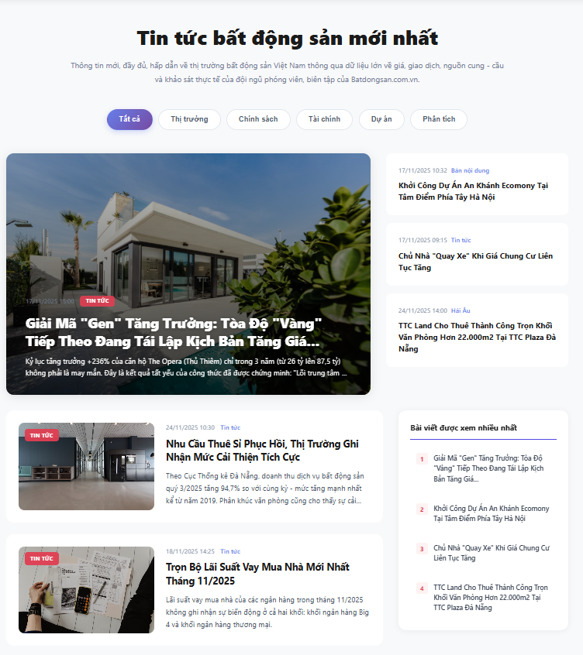

Hình 37 Giao diện Trang tin tức

**Giao diện trang wiki** bất động sản thể hiện sự chuyên nghiệp và rõ ràng trong cách trình bày thông tin. Bố cục được chia thành các phần hợp lý như tiêu đề, nội dung chính, danh mục chuyên mục và thanh điều hướng, giúp người dùng dễ dàng tra cứu và tìm hiểu. Font chữ dễ đọc, màu sắc hài hòa, tạo cảm giác thân thiện và thoải mái khi sử dụng. Các bài viết được trình bày theo dạng wiki, tập trung vào tính chính xác và đầy đủ, phù hợp với nhu cầu tra cứu kiến thức chuyên ngành.

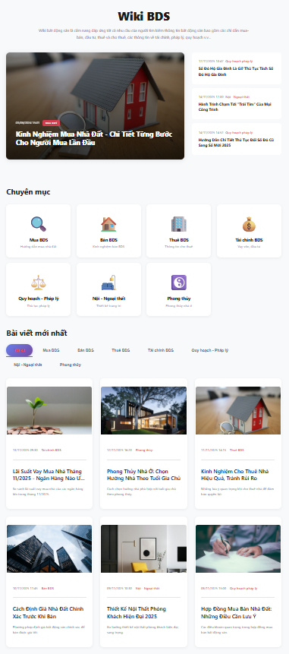

Hình 38 Giao diện trang Wiki

**Giao diện trang phân tích đánh giá** thể hiện tính chuyên nghiệp và rõ ràng trong cách trình bày dữ liệu. Bố cục được sắp xếp hợp lý với các thành phần như tiêu đề, biểu đồ, bảng số liệu và phần nhận xét, giúp người dùng dễ dàng theo dõi và hiểu nội dung. Màu sắc sử dụng có độ tương phản tốt, font chữ rõ ràng, tạo cảm giác dễ đọc và tập trung. Các biểu đồ trực quan như cột, tròn hoặc đường giúp minh họa dữ liệu một cách sinh động, hỗ trợ quá trình phân tích nhanh chóng.

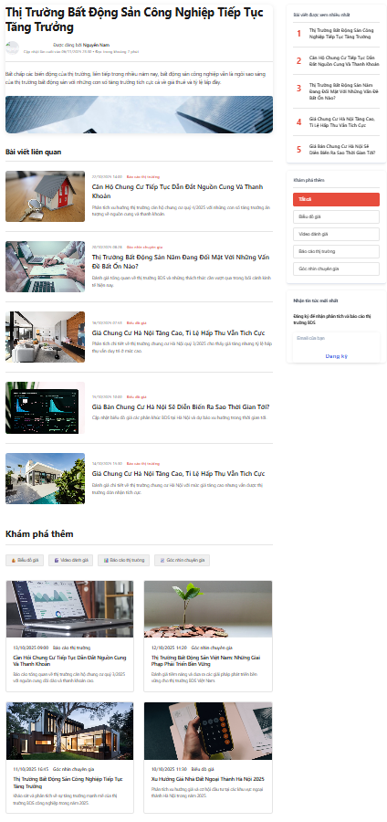

Hình 39 Giao diện trang Phân tích đánh giá

**Giao diện tìm kiếm môi giới** được thiết kế rõ ràng, trực quan và phù hợp với nhu cầu tra cứu thông tin nhanh chóng. Bố cục được chia thành các phần hợp lý như thanh tìm kiếm, bộ lọc theo khu vực, loại hình môi giới, và danh sách kết quả hiển thị. Font chữ dễ đọc, màu sắc hài hòa giúp người dùng dễ dàng tập trung vào nội dung chính.

Các tính năng hỗ trợ như lọc theo tỉnh/thành, loại bất động sản, hoặc mức độ uy tín của môi giới giúp người dùng nhanh chóng tìm được đối tượng phù hợp. Việc hiển thị thông tin môi giới kèm ảnh đại diện, số điện thoại, và mô tả ngắn gọn giúp tăng độ tin cậy và thuận tiện trong việc liên hệ. Nếu được tích hợp thêm bản đồ vị trí, đánh giá từ khách hàng, hoặc tính năng chat trực tiếp, giao diện sẽ càng nâng cao trải nghiệm người dùng.

Tổng thể, đây là một giao diện hiệu quả cho mục tiêu kết nối người dùng với các môi giới bất động sản, vừa đảm bảo tính thẩm mỹ, vừa hỗ trợ đầy đủ chức năng cần thiết cho việc tra cứu và tương tác.

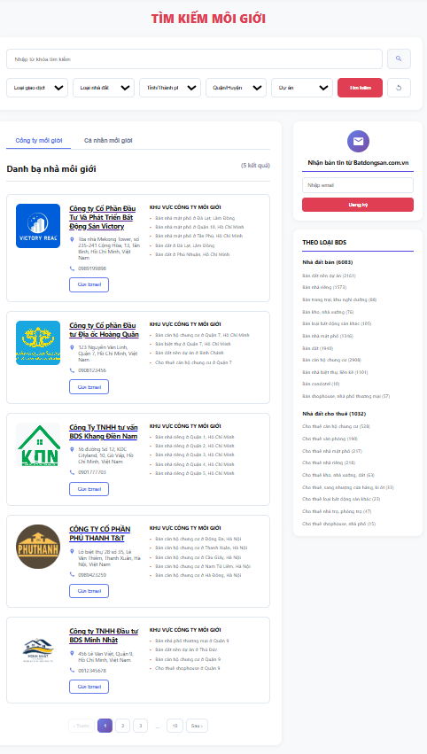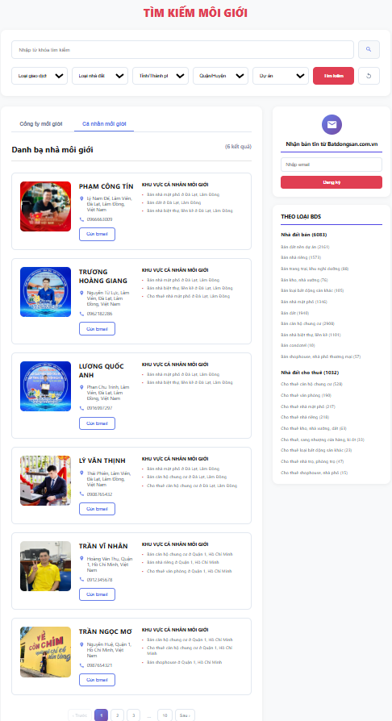

Hình 40 Giao diện Trang tìm kiếm môi giới

### Chức năng Đăng tin

Giao diện chức năng đăng tin trong hệ thống bất động sản được thiết kế rõ ràng, trực quan và thân thiện với người dùng. Bố cục chia thành các bước hợp lý như chọn loại bất động sản, nhập thông tin mô tả, hình ảnh, giá bán/cho thuê, và thông tin liên hệ. Các trường dữ liệu được trình bày mạch lạc, dễ điền, giúp người dùng thao tác nhanh chóng mà không bị rối.

Ngoài ra, giao diện còn hỗ trợ tính năng tải ảnh, chọn vị trí qua bản đồ, và gợi ý tiêu đề hoặc mô tả, giúp tăng chất lượng tin đăng. Nếu được tích hợp thêm kiểm tra lỗi nhập liệu, lưu bản nháp, hoặc gợi ý từ khóa SEO, thì trải nghiệm sẽ càng hoàn thiện hơn. Tổng thể, đây là một giao diện đăng tin hiệu quả, phù hợp với cả người dùng mới lẫn môi giới chuyên nghiệp, đảm bảo tính đầy đủ, dễ sử dụng và tối ưu hóa nội dung tin rao.

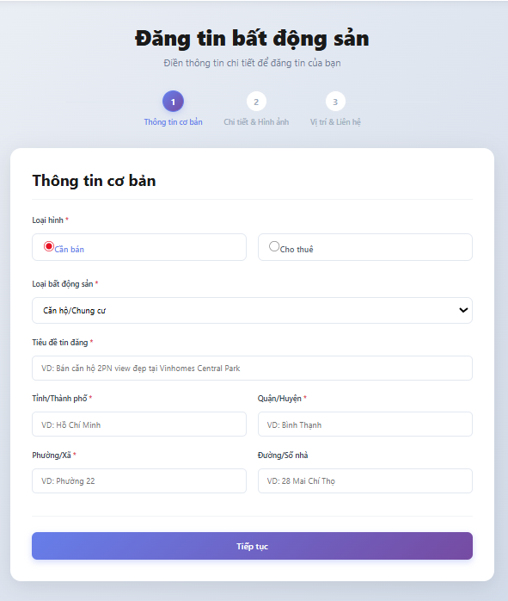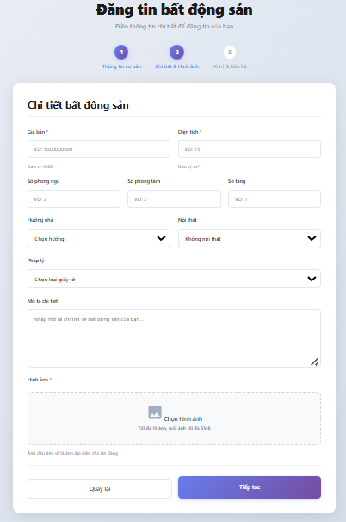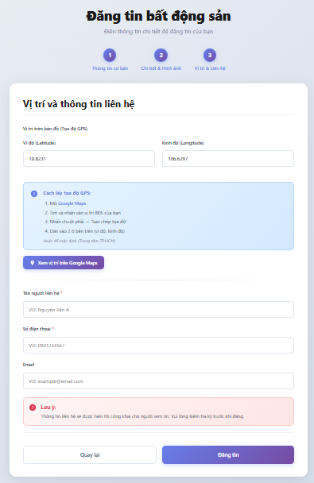

Hình 41 Giao diện Đăng tin

Giao diện xem bản đồ kèm sản phẩm hiển thị bên cạnh là một thiết kế rất hiệu quả trong lĩnh vực bất động sản, giúp người dùng vừa định vị vị trí, vừa theo dõi thông tin chi tiết của từng sản phẩm. Bố cục chia hai phần rõ ràng: bản đồ tương tác ở một bên và danh sách sản phẩm ở bên còn lại, tạo trải nghiệm trực quan và thuận tiện.

Người dùng có thể dễ dàng phóng to, thu nhỏ bản đồ, chọn từng điểm để xem thông tin cụ thể, đồng thời danh sách sản phẩm hiển thị theo vị trí hoặc bộ lọc đã chọn. Việc kết hợp hình ảnh, giá, diện tích và mô tả ngắn gọn trong danh sách giúp tăng tốc độ ra quyết định. Nếu giao diện hỗ trợ lọc theo khu vực, loại hình, giá cả và có tính năng đồng bộ giữa bản đồ và danh sách (ví dụ: chọn điểm trên bản đồ thì sản phẩm tương ứng được tô sáng), thì đây là một điểm cộng lớn.

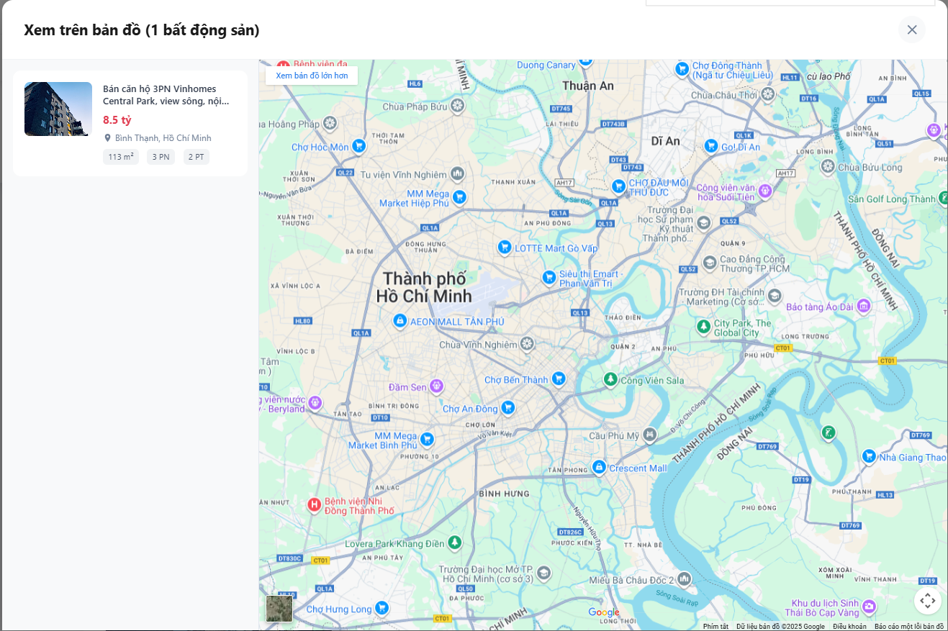

Hình 42 Giao diện Xem bản đồ

# KẾT LUẬN VÀ HƯỚNG PHÁT TRIỂN

## Tổng Kết

Website Bất Động Sản đã được xây dựng thành công với đầy đủ các tính năng cơ bản của một nền tảng bất động sản trực tuyến. Hệ thống hoạt động ổn định, giao diện thân thiện và đáp ứng tốt nhu cầu người dùng.

**Mục tiêu đạt được:**

- Xây dựng nền tảng kết nối người mua/bán/môi giới

- Tích hợp tìm kiếm và lọc nâng cao

- Hiển thị thông tin chi tiết với bản đồ

- Quản lý người dùng và phân quyền

- Responsive trên mọi thiết bị

**Kết quả đạt được:**

- Hệ thống hoạt động ổn định

- Giao diện đẹp, dễ sử dụng

- Hiệu năng tốt

- Bảo mật đảm bảo

- Dễ dàng mở rộng

### Đóng Góp

**Về mặt kỹ thuật:**

- Áp dụng công nghệ web hiện đại

- Kiến trúc hệ thống rõ ràng

- Code clean, dễ maintain

- Documentation đầy đủ

**Về mặt ứng dụng:**

- Giải quyết bài toán thực tế

- Tạo giá trị cho người dùng

- Kết nối thị trường bất động sản

- Minh bạch thông tin

### Khả Năng Ứng Dụng

**Đối tượng sử dụng:**

- Người mua/thuê bất động sản

- Người bán/cho thuê

- Công ty môi giới

- Cá nhân môi giới

- Chủ đầu tư dự án

**Phạm vi ứng dụng:**

- Thị trường bất động sản Việt Nam

- Có thể mở rộng ra quốc tế

- Áp dụng cho nhiều loại hình BĐS

## Hướng phát triển

### Ngắn Hạn (1-3 tháng)

#### Cải Thiện Tính Năng Hiện Có

**1. Tối Ưu Hiệu Năng**

- Lazy loading cho hình ảnh

- Code splitting

- Caching API responses

- Optimize database queries

**2. Cải Thiện UX/UI**

- Animation mượt mà hơn

- Loading states rõ ràng

- Error handling tốt hơn

- Accessibility improvements

**3. Bổ Sung Tính Năng Nhỏ**

- So sánh bất động sản

- Chia sẻ lên mạng xã hội

- In thông tin BĐS

- Export PDF

**4. Tăng Cường Bảo Mật**

- Two-factor authentication

- Rate limiting

- Input validation

- XSS protection

### Trung Hạn (3-6 tháng)

#### Tính Năng Mới

**1. Hệ Thống Chat**

- Chat trực tuyến với môi giới

- Chat giữa người dùng

- Gửi file đính kèm

- Thông báo real-time

**2. Hệ Thống Thông Báo**

- Push notifications

- Email notifications

- SMS notifications

- Thông báo BĐS mới phù hợp

**3. Tính Năng Nâng Cao**

- Virtual tour 360°

- Video giới thiệu BĐS

- Live streaming

- AR/VR preview

**4. Hệ Thống Đánh Giá**

- Đánh giá môi giới

- Đánh giá dự án

- Review từ người dùng

- Rating system

**5. Tích Hợp Thanh Toán**

- Thanh toán online

- Đặt cọc trực tuyến

- Quản lý giao dịch

- Hóa đơn điện tử

### Dài Hạn (6-12 tháng)

#### Mở Rộng Nền Tảng

**1. Mobile Application**

- iOS app (Swift/React Native)

- Android app (Kotlin/React Native)

- Cross-platform development

- Native features

**2. AI & Machine Learning**

- Gợi ý BĐS thông minh

- Dự đoán giá

- Phân tích xu hướng

- Chatbot AI

**3. Big Data Analytics**

- Phân tích hành vi người dùng

- Thống kê thị trường

- Báo cáo chi tiết

- Dashboard analytics

**4. Blockchain Integration**

- Smart contracts

- Xác thực giao dịch

- Lưu trữ hợp đồng

- Minh bạch thông tin

**5. IoT Integration**

- Smart home integration

- Sensor data

- Automated systems

- Remote control

### Mở Rộng Thị Trường

#### Địa Lý

**Giai đoạn 1:**

- Mở rộng toàn quốc

- Tập trung các thành phố lớn

- Xây dựng mạng lưới môi giới

**Giai đoạn 2:**

- Mở rộng khu vực Đông Nam Á

- Đa ngôn ngữ

- Đa tiền tệ

**Giai đoạn 3:**

- Mở rộng toàn cầu

- Partnerships quốc tế

- Franchise model

#### Sản Phẩm

**Mở rộng loại hình:**

- Bất động sản thương mại

- Bất động sản công nghiệp

- Bất động sản du lịch

- Bất động sản nông nghiệp

**Dịch vụ bổ sung:**

- Tư vấn pháp lý

- Tư vấn tài chính

- Thiết kế nội thất

- Quản lý tài sản

### Công Nghệ Mới

#### Frontend

**Nâng cấp:**

- Next.js cho SSR

- TypeScript

- GraphQL

- Progressive Web App (PWA)

#### Backend

**Nâng cấp:**

- Microservices architecture

- Docker containerization

- Kubernetes orchestration

- Redis caching

#### Database

**Nâng cấp:**

- Sharding

- Replication

- Backup strategies

- Data warehouse

#### DevOps

**Triển khai:**

- CI/CD pipeline

- Automated testing

- Monitoring & logging

- Cloud deployment (AWS/Azure/GCP)

### Mô Hình Kinh Doanh

#### Nguồn Thu

**Hiện tại:**

- Phí đăng tin

- Gói VIP

- Quảng cáo

**Tương lai:**

- Commission từ giao dịch

- Subscription model

- Premium features

- Lead generation

- Data analytics services

#### Đối Tác

**Mở rộng:**

- Ngân hàng (vay mua nhà)

- Công ty bảo hiểm

- Công ty xây dựng

- Công ty nội thất

- Công ty pháp lý

# TÀI LIỆU THAM KHẢO

[1] Duckett, J. (2014). *\*JavaScript and JQuery: Interactive Front-End Web Development\**. Wiley. ISBN: 978-1118531648.

[2] Haverbeke, M. (2018). *\*Eloquent JavaScript: A Modern Introduction to Programming\** (3rd ed.). No Starch Press. ISBN: 978-1593279509.

[3] Flanagan, D. (2020). *\*JavaScript: The Definitive Guide\** (7th ed.). O'Reilly Media. ISBN: 978-1491952023.

[4] Banks, A., & Porcello, E. (2020). *\*Learning React: Modern Patterns for Developing React Apps\** (2nd ed.). O'Reilly Media. ISBN: 978-1492051718.

[5] Wieruch, R. (2020). *\*The Road to React: Your Journey to Master Plain Yet Pragmatic React.js\**. Leanpub.

[6] Bradshaw, S., Brazil, E., & Chodorow, K. (2019). *\*MongoDB: The Definitive Guide\** (3rd ed.). O'Reilly Media. ISBN: 978-1491954461.

[7] Banker, K. (2016). *\*MongoDB in Action\** (2nd ed.). Manning Publications. ISBN: 978-1617291609.

[8] Hahn, E. (2016). *\*Express in Action: Writing, Building, and Testing Node.js Applications\**. Manning Publications. ISBN: 978-1617292422.

[9] Wilson, J. (2018). *\*Node.js 8 the Right Way: Practical, Server-Side JavaScript That Scales\**. Pragmatic Bookshelf. ISBN: 978-1680501957.

[10] Krug, S. (2014). *\*Don't Make Me Think, Revisited: A Common Sense Approach to Web Usability\** (3rd ed.). New Riders. ISBN: 978-0321965516.

[11] Norman, D. (2013). *\*The Design of Everyday Things: Revised and Expanded Edition\**. Basic Books. ISBN: 978-0465050659